Казахский национальный исследовательский технический университет имени К.И. Сатпаева

УДК 535.343.621.35 На правах рукописи

КЕМЕЛБЕКОВА АЙНАГУЛЬ ЕРЖАНОВНА

Исследование эффектов самоорганизации тонких слоев оксида цинка на поверхности иерархического пористого кремния для применения в оптоэлектронике

6D071000 – Материаловедение и технология новых материалов

Диссертация на соискание степени
доктора философии (PhD)

Научный руководитель:
PhD, Мурзалинов Д.О.
КазНИТУ им. К.И. Сатпаева
ТОО «Физико-технический институт»
Республика Казахстан

Научный консультант:
д.т.н., профессор
Спивак Ю.М.
СПбГЭТУ«ЛЭТИ»,
Санкт-Петербург, РФ

Республика Казахстан
Алматы, 2023

СОДЕРЖАНИЕ
 | НОРМАТИВНЫЕ ССЫЛКИ | 4
 | ОБОЗНАЧЕНИЯ И СОКРАЩЕНИЯ | 5
 | ВВЕДЕНИЕ | 6
1 | Преимущества развитой поверхности структур рor-Si /ZnO для применения в оптоэлектронике. | 13
1.1 | Кристаллическая структура и химические связи оксида цинка. | 15
1.1.2 | Основные переходы в полупроводниках | 17
1.2 | Классификация и применение пористого кремния | 19
1.2.1 | Иерархическая структура пористого кремния | 20
1.2.2 | Современные стратегии синтеза por-Si/ZnO | 21
1.2.3 | Применение пористого кремния (рor-Si) для различных технологий | 24
1.3 | Причины зеленой люминесценции вакансий в оксиде цинка | 26
1.3.1 | Механизмы излучательных переходов в пористом кремнии | 28
1.4 | Преимущества золь -гель метода и спрей пиролиза для формирования наноструктур | 30
1.4.1 | Механизмы роста тонких покрытий | 31
1.4.2 | Технологические характеристики процессов осаждения | 33
1.5 | Центры окраски и структурные дефекты в SiO₂ | 34
1.6 | Выводы по разделу 1 и постановка задачи исследований | 39
2 | Материалы, методика эксперимента и методы исследования | 40
2.1 | Материалы подложки и его подготовка к осаждению | 40
2.1.1 | Метод центрифугирования | 42
2.1.2 | Получение por-Si методом электрохимического анодного травления | 45
2.1.3 | Нанесение основных слоев покрытия | 46
2.2 | Роль процессов адсорбции при формировании покрытия | 47
2.3 | Исследование поверхности получаемых покрытий | 47
2.3.1 | Сканирующая электронная микроскопия | 47
2.3.2 | Атомно-силовая микроскопия | 48
2.3.3 | Спектрометр электронного парамагнитного резонанса | 49
2.3.4 | Метод насыщения сигнала ЭПР | 49
2.3.5 | Причины уширения линий ЭПР | 51
2.3.6 | Определение площади удельной поверхности | 52
2.3.7 | Раман-спектроскопия (Универсальная автоматизированная система AFM-Raman, SNOM и TERS) | 53
2.3.8 | Рентгенофлуоресцентный анализ | 54
2.3.9 | Рентгеновский дифрактометр «Буревестник» ДРОН-6 | 55
2.4 | Выводы по разделу 2 | 56
3 | Экспериментальные результаты и их обсуждение | 57
3.1 | Исследование морфологии поверхности | 57
3.2 | Зависимость площади удельной поверхности образцов от количества нанесенных слоев покрытия | 60
3.3 | ЭПР исследования | 60
3.3.1 | Влияние насыщения сигнала ЭПР на его форму | 61
3.3.2 | Информационно-энтропийная рекурсивная фильтрация сигналов электронно-парамагнитного резонанса в пористых полупроводниковых покрытиях | 65
3.4 | Спектры фотолюминесценции синтезированных образцов por-Si/ZnO | 68
3.5 | Вывод по разделу 3 | 69
4 | Образование дефектов светоизлучающих частиц при синтезе иерархической пористой поверхности структур ZnO/SiO₂/Si | 70
4.1 | Исследование морфологии поверхности с использованием сканирующей электронной микроскопии | 70
4.2 | Исследования признаков фрактальности поверхности образцов | 73
4.3 | Исследование морфологии поверхности с использованием атомно силовой микроскопии. | 75
4.4 | Зависимость фотолюминесценции от выбора подложки | 80
4.5 | Исследование особенностей дефектной структуры системы ZnO/SiO₂/Si методом ЭПР | 81
4.6 | Выводы по результатам раздела 4 | 87
 | ЗАКЛЮЧЕНИЕ | 88
 | СПИСОК ИСПОЛЬЗУЕМОЙ ЛИТЕРАТУРЫ | 89
 | ПРИЛОЖЕНИЕ Б – Список опубликованных работ

НОРМАТИВНЫЕ ССЫЛКИ

В настоящей диссертации использованы ссылки на перечисленные ниже
стандарты:
ГОСТ 7.1-2003 Описание библиографической записи. Общие требования и правила сборки.
ГОСТ 7.32-2001 Отчеты об исследованиях.
ГОСТ 2.105-95 Единая система проектной документации. Общие
требования к письменным документам.
ГОСТ 3443-87 Оптическая микроскопия.
ГОСТ 8.417-81 Государственная система, обеспечивающая единство
измерений. Измерения физических величин.
ГОСТ 21006-75 Электронная микроскопия.
ГОСТ 2789 – 73 Качество поверхности, текстура, показатели и
характеристики.

ОБОЗНАЧЕНИЯ И СОКРАЩЕНИЯ
ZnO | – | оксид цинка
Si | – | кремний
Por-Si | – | пористый кремний
SiO₂ | – | оксид кремния
Zn (CH₃COO)₂ | – | ацетат цинка
CH₂COOH | – | уксусная кислота
NaOH | – | гидроксид натрия
Zn (NO₃)₂ | – | нитрат цинка
УФ | – | ультрафиолетовое излучение
XRD | – | рентгеноструктурный анализ
pH | – | мера кислотности водных растворов
ЭПР | – | электронный парамагнитный резонанс
ПМЦ | – | парамагнитный центр
СВЧ | – | сверхвысокая частота
БЭТ | – | Метод Брунауэра, Эммета и Теллера
ПК | – | пористый кремний
ЗЛ | – | зеленая люминесценция
ФЛ | – | фотолюминесценция
АСМ | – | атомно-силовая микроскопия
СЭМ | – | сканирующая электронная микроскопия
КДБ | – | кремний легированный бором
КЭФ | – | кремний легированный фтором
J_{А} | – | Плотность тока анодирования
Hpor-Si | – | Иерархический пористый кремний

ВВЕДЕНИЕ

Оценка современного состояния решаемой научно-технологической проблемы.
Композиты на основе наноматериалов, встроенных в матрицы различной природы, являются перспективными для функциональных устройств нового поколения. Они могут состоять из широкого спектра соединений, включающих неорганические, органические и гибридные структуры [1].
Большой интерес представляют эффекты самоорганизации низкоразмерных систем на поверхности твердого тел посредством образования периодически упорядоченных структур. Это связано с тем, что процесс определяется квантовыми явлениями, которые предполагают новые подходы к пониманию природы образования материи.
Пористый кремний (ПК) является привлекательным материалом благодаря тому, что его внутренний объем может быть использован в качестве нанореактора для синтеза различных частиц. Пространственное разделение пор уменьшает эффект агрегации наночастиц. Контролируя форму и размер каналов, можно исследовать различные материалы с заданными геометрическими размерами и формами. Изменяя морфологию поверхности: размеры, равномерность расположения выходов пор и шероховатость поверхности, можно управлять процессом образования зародышей во время синтеза вещества на ее поверхности. В этом случае значительную роль играет состав поверхностных адсорбционных центров, их энергетические характеристики и свойства смачиваемости. Более того, por-Si является перспективным материалом благодаря его очевидной совместимости с кремниевой микроэлектроникой [2, 3].
Структуры на основе частиц оксида цинка, интегрированные в кремниевые подложки, перспективны в качестве компонентов различных полупроводниковых приборов. Образование нанокластеров ZnO на поверхности и в порах образца является важным процессом, который может быть использован в газовых датчиках, поскольку их чувствительность повышается с увеличением площади поверхности [4-13].
Благодаря своим уникальным свойствам полупроводники II–VI групп широко используются в солнечных элементах, полевых транзисторах, оптоэлектронных устройствах, разбавленных магнитных полупроводниках (DMS), фотолюминесцентных приборах [14-16]. Благодаря высокой энергии связи экситонов (60 МэВ) и широкой запрещенной зоне (3,4 эВ) ZnO является одним из наиболее полезных среди них. Таким образом, оксид цинка является одним из наиболее перспективных фотонных материалов в сине-ультрафиолетовой области (УФ) [17].
Одним из наиболее важных свойств ZnO является его мощное взаимодействие со светом, приводящее к фотоиндуцированным эффектам. Этот эффект в основном обусловлен свойствами экситонов и точечных дефектов. Высокая энергия связи экситонов позволяет проявлять эффективную люминесценцию в ближнем ультрафиолетовом диапазоне даже при комнатной температуре и пропускать 80-90% света в видимом диапазоне [18].
Золь-гель метод является перспективным для формирования химически активных структур. Скорость реакции в этом методе легко контролируется изменением температуры процесса. Можно влиять на скорость роста в определенном кристаллографическом направлении. Это позволяет получать тонкие пленки ZnO с преимущественной ориентацией в структуре [19-20], а также применять новые методы формирования нанопаттернов [21- 22].
Метод спрей-пиролиза распылением обладает рядом преимуществ по сравнению с различными методами нанесения тонких пленок, такими как высокая скорость осаждения, контроль стехиометрии и легкое покрытие больших площадей поверхности. Это недорогой и не требующий вакуума метод синтеза. Поскольку он основан на процессах химии растворов, легирующие добавки могут быть легко введены в основную структуру [23]. Важным фактором, влияющим на производительность, является то, что осаждение происходит в условиях приемлемой температуры (в диапазоне от 100 до 500°C). Эти методы обеспечили сочетание избирательности и высокой чувствительности для создания мультисенсорных систем [24].
Большой интерес представляет процесс формирования материалов с высокими люминесцентными и сенсорными свойствами. Зарождение структур происходит на уровне взаимодействия отдельных частиц, с некомпенсированным зарядом. Однако выделение сигнала в спектрах фотолюминесценции и ЭПР-спектроскопии от таких частиц является чрезвычайно сложной задачей.
Нанокристаллические структуры обладают высокими люминесцентными характеристиками и чувствительностью при взаимодействии с газами. Переходы нанокристалл–аморфное вещество имеют структуру постепенного перехода от образований одного типа к другому и поэтому содержат частицы с оборванными связями, которые отличаются по структуре. Ключ к пониманию механизма перехода связан с природой взаимодействия парамагнитных центров.
В процессе формирования ПМЦ их структура и энергетические свойства изменяются. Трансформация ПМЦ ограничена по времени, поэтому одной из основных характеристик является время релаксации частиц [25]. Следовательно, изучение насыщенности сигнала ЭПР, основанное на зависимости свойств ПМЦ от времени релаксации, позволит идентифицировать процесс зарождения наноструктур и определить механизм их образования.
Основание и исходные данные для разработки темы.
В последние годы наноструктурам ZnO, выращенным на подложках на основе Si, уделяется значительное внимание, поскольку кремний широко используется в полупроводниковых устройствах. Однако существует несоответствие в их коэффициентах теплового расширения и параметрах кристаллической решетки, что препятствует выращиванию слоя ZnO на кремниевой подложке.
Пористый кремний имеет большое отношение площади поверхности к объему, регулируемую шероховатость и губчатую структуру, которая уменьшает несоответствие между наноструктурами ZnO и подложкой Si. Более того пористый кремний является основой для выращивания на нем наноструктур ZnO без использования металлов.
Одним из недостатков пористого кремния является нестабильность свойств вследствии деградации структур. Существует множество подходов, способных уменьшить деградацию. Среди них наиболее перспективным считается нанесение оксида металла [26]. ZnO является одним из возможных кандидатов, который можно комбинировать с por-Si из-за его превосходных оптических свойств (стабильный сигнал ФЛ в широком оптическом диапазоне), и который может быть использован в биофотонных приложениях.
Структуры такого типа, имеют развитую морфологию поверхности и содержат большое количество частиц с нескомпенсированным зарядом. В частности, в составе пор и кластеров вещества присутствуют парамагнитные центры с разными свойствами и ориентацией в пространстве. Начальная стадия формирования кристаллической структуры связана со взаимодействием отдельных частиц с оборванными связями. Поэтому исследование характера данного взаимодействия – актуальное направление нанотехнологий. Иерархический пористый кремний широко применяется в качестве сенсоров и в оптоэлектронных устройствах.
Обоснование необходимости проведения данной научно-исследовательской работы.
Вакансии цинка или кислорода в ZnO, могут служить донорами зарядов. Во многих работах рассматривались структурные и электрические дефекты ZnO [27-31], но имеющиеся знания все еще ограничены.
Кислородные вакансии являются собственными дефектами ZnO [32], которые легко образуются при выращивании кристаллов или при обработке веществ в парах кислорода высокого давления.
Существующие модели синтеза метанола на поверхности ZnO и теоретические расчеты предполагают, что кислородные вакансии, образующиеся на поверхности кристаллов, могут быть активными центрами хемосорбции CO (и O₂)[33-35].
В устройствах, основанных на электрических и оптических свойствах ZnO, понимание структуры дефектов имеет решающее значение для оптимизации производительности.
При этом открытым вопросом является механизм адсорбции частиц если вакансия кислорода захватывает на себя заряд.
Интересна роль вакансий в процессе пространственного разделения зарядов в объеме образца. Данный процесс необходим для сохранения зарядов и предотвращения их рекомбинации. Вакансии разного типа (одна катионная другая анионная) захватывают электрон и дырку, при этом частицы теряют подвижность, автолокализуются. Энергетическая же связь между ними сохраняется. Однако данный вопрос для оксида цинка не был исследован.
Сведения о планируемом научно-техническом уровне разработки, о патентных исследованиях и выводы из них.
Научно-технический уровень разработки тонкопленочных материалов для оптоэлектроники соответствует требованиям, предъявляемым к научно-исследовательским работам в области материаловедения.
Сведения о метрологическом обеспечении диссертации.
Результаты исследования по теме диссертации получены с применением современных физико-химических методов анализа, выполненных на стандартных приборах и оборудовании ТОО «Физико-технический институт» Алматы, Казахского национального исследовательского технического университета имени К. И. Сатпаева (КазНИТУ) (кафедра Материаловедения, нанотехнологии и инженерной физики), ННЛОТ КазНУ имени аль-Фараби и Санкт-Петербургский государственный электротехнический университет «ЛЭТИ» им. В.И. Ульянова (Ленина), Санкт-Петербург, Россия.
Актуальность темы исследования.
Чем более развитая поверхность вещества тем больше чувствительность сенсора на его основе. Если поверхность имеет несколько уровней пористости, то формируется различные по структуре и свойствам наночастицы. Определение свойств парамагнитных частиц при формировании нано образований-сложная задача.
Влияние постепенно изменяющегося магнитного поля на процесс колебания активных частиц между возбужденным и основным энергетическими состояниями позволил идентифицировать их свойства. Исследование методами атомно-силовой микроскопии и спектроскопии электронного парамагнитного резонанса в совокупности позволило выявить образования различного масштаба и определить их энергетические свойства.
Научная новизна темы.
1. Впервые при получении иерархического пористого кремния и формирования на нем частиц оксида цинка были синтезированы фрактальные структуры с тремя уровнями иерархии.
2. Впервые процесс образования нанокристаллов в структурах por-Si/ZnO был определен методом насыщения сигнала ЭПР.
3. Впервые для выявления слабоинтенсивного, растущего сигнала ЭПР был применен циклический метод насыщения сигнала.

Связь с научно-исследовательскими работами и государственными программами.
Тема диссертационной работы соответствует специализированному научному направлению «Энергетика и машиностроение» по приоритету «Альтернативная энергетика и технологии: возобновляемые источники энергии, ядерная и водородная энергетика, другие источники энергии» Национального научного совета при Правительстве Республики Казахстан.
Исследования, приведенные в данной диссертации были выполнены в рамках проекта грантового финансирования МНВО РК ИРН: AP09260940 «Оптимизация структуры тонких плёнок для изготовления солнечных элементов на гибкой подложке» (2021-2023гг).
Целью диссертационной работы было исследование трансформации морфологии поверхности при формировании структур por-Si/ZnO путем синтеза светоизлучающих частиц ZnO с некомпенсированным зарядом. Объекты исследования:
- Нано и микро структуры оксида цинка, сформированные на поверхности иерархического пористого кремния с электронной проводимостью.
- Нано и микро структуры оксида цинка, сформированные на поверхности иерархического пористого кремния с дырочной проводимостью.
Предмет исследования:
Процесс формирования структур por-Si/ZnO через взаимодействие парамагнитных центров и механизмы их излучательной рекомбинации.
Задачи работы. Для достижения поставленной цели решались следующие задачи:
1.Разработка методов синтеза образцов с иерархическо-фрактальной морфологией поверхности.
2.Определение механизмов образования структур различного масштаба.
3.Исследование частиц с нескомпенсированным зарядом при формировании вещества.
4. Исследование люминесцентных свойств, полученных образцов.
Методологическая база.
В работе исследований использованы следующие типы приборов и анализаторов:
- Структура поверхности полученных покрытий были изучены с помощью аналитического сканирующего (растрового) электронного микроскопа JSM-6490LA;
- Светоизлучающие свойства были изучены методом фотолюминесценции (ФЛ), которая измерялась с помощью спектрофотометра в спектральном диапазоне от 200 до 800 нм, Agilent Cary Eclipse;
- Парамагнитные свойства вещества были исследованы методом спектроскопии электронного парамагнитного резонанса, с применением прибора JES-FA200;
- Определение площади удельной поверхности материалов было реализовано методом БЭТ основанным на процессе тепловой десорбции газа-адсорбата (аргона или азота), Сорбтометр-М;
- Для определения рельефа поверхностей был использован метод атомно-силовой микроскопии, JSPM-5200;
- Для выявления особенностей фазового строения модифицированных образцов БС применялась Раман-спектроскопия. (Универсальная автоматизированная система AFM-Raman, SNOM и TERS);
- Для исследования структуры, текстуры и фазового состава моно- и поликристаллических образцов был применен Рентгеновский дифрактометр «Буревестник» ДРОН-6.
- Рентгенофлуоресцентный анализ был выполнен на рентгенофлуоресцентном спектрометре ФОКУС-2М.
- Для нанесения пленок методом центрифугирования была использована центрифуга.
- Шейкер лабораторный ЛАБ-ПУ-01 для приготовления растворов.
- Установка для получения пленок методом спрей-пиролиза.
- Электрохимическая ячейка для получения пористого кремния.
Методы модернизации объектов.
Полученные в диссертационной работе структуры были охарактеризованы путем сочетания ряда передовых методов исследования и анализа:
- Для формирования пористого кремния был применен метод электрохимического травления;
- Для формирования зародышевых структур оксида цинка был применен метод центрифугирования;
- Для формирования основных слоев оксида цинка был применен золь-гель метод, для нанесения основных слоев был применен метод спрей пиролиза;
Основные положения, выносимые на защиту:
1.Формирование пористой структуры кремния при удалении поверхностного слоя и уменьшении плотности тока анодирования в процессе электрохимического травления и нанесение 25 слоев оксида цинка методами центрифугирования и спрей-пиролиза позволяет сформировать иерархическую структуру поверхности, включающая макро и микро поры, а также кластеры вещества различных размеров.
2. Пошаговое изменение мощности СВЧ в процессе насыщения сигнала ЭПР позволяет эффективно выделить полезный сигнал, а представление спектра в интегральной форме при разложении на составляющие идентифицировать парамагнитные центры с различной природой.
3 Нанесение 25 слоев оксида цинка на поверхность иерархического пористого кремния с электронной проводимостью, позволяет сформировать гетероструктуру с образованием нанокристаллов, интенсивность фотолюминесценции которой повышена.
4 Изменение условий записи спектров ЭПР в процессе насыщения сигнала позволяет выявить формирование структур ZnO разного уровня на границах пор иерархического кремния через механизм образования F- центров.

- Преимущества развитой поверхности структур Por-Si/ZnO для применения в оптоэлектронике
Одной из важнейших тенденций в современном материаловедении является переход от традиционных методов получения слоистых и пленочных наноструктур к активному атомно-молекулярному дизайну, сочетающему несколько иерархических уровней [36-40]. Иерархия материалов по пористости, структурному, морфологическому и компонентному уровням позволяет получать материалы с высокой эффективностью во всех областях практического применения, поскольку концептуально каждый уровень пористости должен быть функционально адаптирован для выполнения конкретной задачи. Такие структуры, благодаря синергетическим эффектам и развитым интерфейсам, будут обладать новыми уникальными свойствами. В то же время эффекты, которые возникают на разных иерархических уровнях пор, могут быть различными (проявляться по-разному) и иметь разное функциональное назначение. Это связано с тем, что каждый поверхностный уровень в сложной системе имеет определенное количество активных частиц с нескомпенсированным зарядом, образующих комплексы, способные вступать в реакцию с окружающей средой по определенному механизму.
Мезо-макропористый кремний рассмотрен в работе [41], в котором вертикальные макропоры (диаметром 130-140 нм) могут выступать в качестве каналов для подачи/отвода реагентов и продуктов реакции. В то же время система боковых ответвлений – мезопор, размером около 30-40 нм и увеличивающих площадь внутренней поверхности por-Si, могла бы играть роль нанореакторов и носителей катализатора. Процесс выращивания и хранения вещества в нанореакторах зависит от свойств поверхностных частиц кремния. Такие пористые материалы перспективны для датчиков различных типов, каталитических мембран, электродов топливных элементов.
Различия в свойствах поверхности пористого кремния, в зависимости от условий его производства, могут приводить к особенностям, а следовательно, и возможностям в управлении локализацией фаз в пористой матрице и получении различных эффектов на границах раздела «хозяин-гость». Наличие частиц с постоянно изменяющейся ионизацией на поверхности делает возможным перемещение вещества и тепловых волн.
Контроль технологических условий синтеза пористого кремния и выбор параметров исходного материала позволяет получать пористый кремний в широком диапазоне значений пористости (от 5-6% до 90-95%), удельной поверхности (60-800 м²/г), диаметров пор (микро-, мезо-макропоры) и их иерархические уровни. Таким образом, пористый кремний относится к классу материалов, существенно различающихся по свойствам (электрофизическим, люминесцентным, адсорбционным, теплопроводным, механическим, газо-, жидкостно-проницаемым и т.д.), в основе которых лежат различные концентрации парамагнитных центров.
Существует большое количество способов создания сложной поверхности. Изменение плотности тока во время электрохимического травления определяет иерархию результирующей поверхности и позволяет сформировать ступенчатую структуру пор, между которыми будут располагаться кластеры вещества.
Таким образом, процесс электрохимического травления кремния приводит к интенсивному образованию светоизлучающих кластеров вещества, поверхностная структура которых содержит большое количество частиц с разорванными связями.
Известно, что по мере уменьшения размера нанокристаллитов кремния энергия излучения ПК во всем видимом спектре ФЛ увеличивается. Путем нанесения тонких пленок ZnO на пористые кремниевые подложки можно было бы получить высококачественный ZnO с высокой упорядоченностью кристаллов.
Использование золей в качестве пленкообразующих растворов при формировании покрытий ZnO определяет наличие в их структуре уже сформированных коллоидных частиц и их агрегатов.
Светодиод на основе por-Si/ZnO генерирует смесь ультрафиолетового (3,1 эВ), желто-зеленого (2,34–2,48 эВ) и красного (1,82 эВ) излучения. Исследования фотолюминесценции нанокомпозита por-Si/ZnO, возбуждаемого HeCd-лазером с энергией (3,81) эВ, подтверждают наличие пиков красного (1,69 эВ), зеленого (2,34 эВ) и синего (2,88 эВ) излучения в спектре с высокой интенсивностью в диапазоне от 1,4 до 3,3 эВ [42].
В этом случае излучение ФЛ может быть связано с переходом зарядов из зон проводимости и валентных зон на уровни ионизированных вакансий. С увеличением концентрации кислородных вакансий ширина запрещенной зоны ZnO уменьшается [43]. Это связано с тем, что кислородные вакансии усиливают поглощение видимого света и уменьшают ширину запрещенной зоны. Причина этих изменений связана с образованием дополнительных уровней в запрещенной зоне, таким образом, расширением зон проводимости и валентности.
Роль вакансий важна при формировании развитой структуры поверхности ZnO в неравновесных условиях осаждения вещества методом пиролиза распылением. Однако механизм образования ZnO на границах различных пор иерархического кремния и, в зависимости от этого, изменение светоизлучающих свойств структур остается открытым вопросом.
Ферромагнетизм при комнатной температуре (RTF) в ZnO, легированном определенными магнитными ионами (6-9), которые частично заполнены d- или f-электронами, привлек внимание нескольких исследовательских групп. С другой стороны, металлические кластеры и вторичные фазы, которые могут образовываться в легированных образцах, вредны для применения в разбавленных магнитных полупроводниках (DMS) (10). Хотя RTF очень слаб, он также был обнаружен в нелегированных оксидах, включая ZnO, SnO₂, TiO₂, HFO₂ и ZrO₂ [44-48]. Из-за ферромагнетизма этого типа dº ученые стремились понять происхождение и усилить RTF в нелегированных оксидах. Результаты некоторых опубликованных исследований показали, что ферромагнетизм при комнатной температуре в нелегированном Zno, вероятно, возникает из-за внутренних точечных дефектов, таких как кислородная вакансия (V^{O}), [49-51] кислородная интерстиция (Oi), [52] цинковая вакансия (VZn), [53] и цинковая интерстиция (Zni). Но до сих пор неясно, дефект какого типа является причиной ферромагнетизма при комнатной температуре [54-57].
Ключом к пониманию процессов образования различных частиц с неспаренными электронами, синтезируемых в некоторых случаях на структурах различных размеров, является индивидуальный характер релаксации при насыщении ЭПР-сигнала.

1.1 Кристаллическая структура и химические связи оксида цинка
Оксид цинка (ZnO) - функциональный, перспективный и универсальный неорганический материал с широким спектром применения. Оксид цинка кристаллизуется в трёх фазах: гексагональный вюрцит, кубический сфалерит, и редко встречаемая кубическая модификация поваренной соли. Виды кристаллической структуры оксида цинка: а) кубическая структура каменной соли, б) кубическая решетки цинковой обманки, в) гексагональная структура вюрцита. Оранжевые сферы - атомы цинка, черные сферы – атомы кислорода.
Наиболее часто встречаемая форма – вюрцит. Форма сфалерита может быть устойчивой при выращивании ZnO на подложках с кубической решёткой. ZnO со структурой типа поваренной соли наблюдается при относительно высоких давлениях. Гексагональная структура и структура сфалерита не обладают симметрией по отношению к инверсии. Это приводит к пьезоэлектрическим свойствам этих модификаций и пироэлектрическим свойствам гексагонального ZnO. Как и у большинства II-VI материалов, связь в ZnO преимущественно ионная, что объясняет сильные пьезоэлектрические свойства.
Кристаллическая решётка вюрцита состоит из двух взаимопроникающих гексагональных плотноупакованных решёток из разных атомов (рисунок 1.1 в). Обратная решётка – гексагональная решётка Браве.

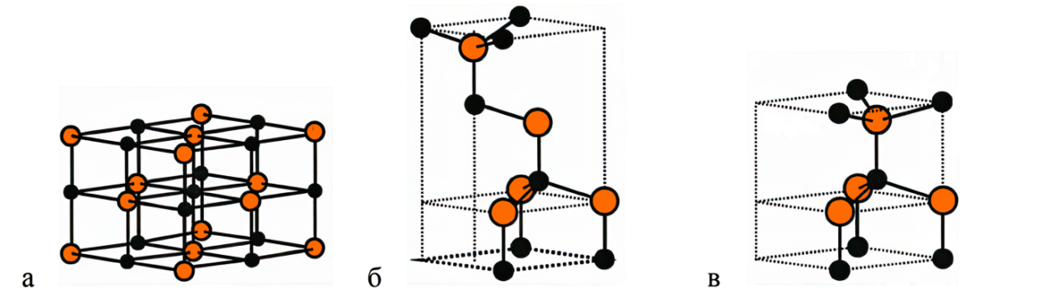

Рисунок 1.1 – Варианты кристаллической структуры ZnO: а) кубическая структура каменной соли; б) кубическая решетка цинковой обманки; в) гексагональная структура вюрцита. Красные и черные сферы – атомы цинка и кислорода соответственно [58]

Ячейка гексагональной решетки вюрцита, является одноосной. Подрешетки состоят из одного вида атомов. Элементарная ячейка подрешеток в составе имеет четыре атома.
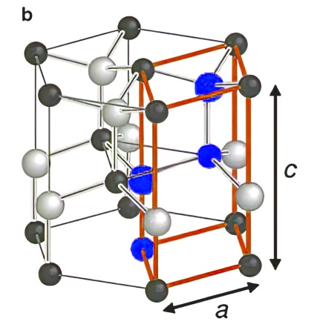
Рисунок 1.2 – Гексагональная структура вюрцита оксида цинка

В естественной среде преобладает в основном гексагональная структура вюрцита оксида цинка. Постоянные решетки в ней имеют следующие значения – a=b=0,3249(6) нм и c=0,52042(20) нм, удельная плотность d=5,675 г/см³ [59].
Связь ZnO имеет значительную степень полярности. Полярность связи обусловлена высокой электроотрицательностью кислорода, которая достигает 3,5 по шкале Полинга [60] (второе по величине значение из всех химических элементов) и низкой электроотрицательностью цинка 0,91. Это приводит к ионности 0,616 по шкале Филлипса [61]. Следовательно, цинк и кислород в ZnO можно рассматривать как ионизированные Zn²⁺ и O²⁻, а связь между ними отнести как к ковалентной, так и к ионной. Согласно шкале Полинга, радиусы ионных связей Zn²⁺ и O²⁻ составляют 0,074 и 0,140 нм, т.е. их соотношение составляет примерно 1:2 [62].
В последнее время широко исследуются выращенные на подложке наноиглы и наностержни ZnO. Вюрцитная структура этих наностержней имеет выделенное направление роста, что позволяет легко получать структуры высокого качества с различным диаметром и высотой. Наностержни на подложке – самая выгодная модификация для создания светодиодов микроскопических размеров. В некоторых полевых транзисторах наностержни ZnO используются как проводящие каналы. Острые окончания наноигл ZnO многократно усиливают электрическое поле. Поэтому они могут использоваться как полевые эмиттеры.
Наностержни оксида цинка используются как газовые сенсоры. Эффект детектирования основывается на изменении тока, протекающего через наностержень при адсорбции газовых молекул. Наноиглы ZnO с нанокластерами Pd на поверхности могут зарегистрировать концентрацию водорода до 10 частей на миллион при комнатной температуре. Оксид цинка имеет высокую биосовместимость и высокую скорость передачи электронов. Эти особенности позволяют использовать этот материал и в качестве биосенсоров.
ZnO представляет собой полупроводниковое соединение элемента Zn группы II и группы-VI элемент O. Связи кристаллической решетки включают sp³-гибридизацию электронных состояний, то есть четыре эквивалентные орбитали, направленные в тетраэдрической геометрии. Каждый ион цинка имеет четыре соседних иона кислорода в тетраэдрической конфигурации и наоборот. Такое геометрическое расположение, хорошо известно по элементам IV группы C (алмаз), Si и Ge, также является общим и для соединений групп II–VI. Тетраэдрическая геометрия имеет относительно низкое заполнение пространства. В кристаллической матрице ZnO соседние тетраэдры образуют бислои, каждый из которых состоит из слоя цинка и кислорода. Такое расположение тетраэдров может привести либо к кубической структуре сфалерит (тип цинковая обманка), или к гексагональной структуре (тип вюрцита) или структуре каменной соли, в зависимости от последовательности укладки бислоев.
В литературном обзоре, опубликованном в 2015 году (L. Bai и соавторы) [63], исследуется синтез и характеристика структуры оксида цинка на поверхности пористого кремния, а также его применение в качестве материала для усовершенствования солнечных элементов, светодиодов, фотодатчиков и других устройств.
В обзоре представлены различные методы синтеза ZnO на поверхности пористого кремния, включая методы электроосаждения, гидротермального синтеза, зол-гель методы, и другие. Описываются основные параметры синтеза, такие как время и температура реакции, концентрация реагентов и pH-уровень. Также в обзоре обсуждаются различные методы модификации структуры ZnO, такие как допирование другими элементами, нанесение металлических и полимерных покрытий, а также применение композитных материалов. Обзор показывает, что использование оксида цинка на поверхности пористого кремния имеет большой потенциал для создания эффективных оптоэлектронных устройств с улучшенными свойствами, такими как более высокая эффективность переноса зарядов и улучшенная фотостабильность.

1.1.2 Основные переходы в полупроводниках
Базовые процессы в оптоэлектронных устройствах осуществляются при участии квантов света. Данные приборы можно классифицировать на три категории: 1) устройства, преобразующие электрическую энергию в излучение (светодиоды, полупроводниковые лазеры); 2) устройства, обнаруживающие световые сигналы за счет электронных процессов, происходящих под действием света (фотодетекторы); 3) устройства, преобразующие излучение в электрическую энергию (фотовольтаические устройства, солнечные батареи). Светодиоды и полупроводниковые лазеры относятся к категории люминесцентных устройств.
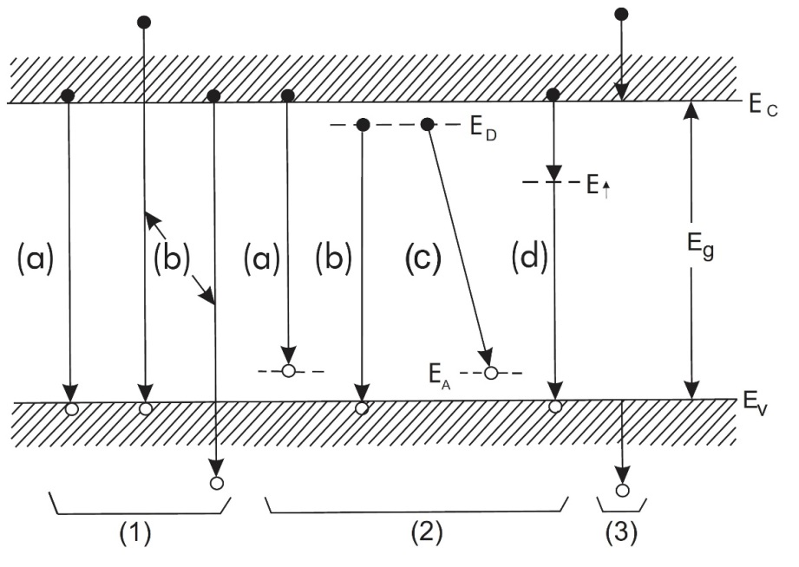
Рисунок 1.3 – Схема основных переходов происходящих в полупроводниках

Схема основных переходов, происходящих в полупроводниках показана на рисунке 1.3 [64]. Данные переходы можно разделить на следующие виды. Во-первых, это переход между зонами, который вызывает: (а) собственную люминесценцию обладающую энергией, очень близкой к ширине запрещенной зоны, иногда сопровождаемую фононным и экситонным возбуждением; б) высокоэнергетическую люминесценцию с участием "горячих" носителей, иногда сопровождаемая лавинным пробоем. Во-вторых, переходы вызванные химическими примесями или дефектами структуры: (a) между зоной проводимости и уровнем акцептора; б) между уровнем донора и валентной зоной; в) между уровнем донора и акцептора; г) через глубокие уровни. В-третьих, переходы, происходящие внутри зоны, обусловленные участием «горячих» носителей и вызывающие тормозное излучение.
Эффективный люминофор — это материал, у которого излучательная рекомбинация частиц преобладает над безизлучательной [65]. В полупроводниковых структурах с развитой морфологией поверхности изгиб энергетических зон у поверхности играет отрицательную роль, поскольку может сильно изменить эксплуатационные параметры приборов, поэтому поверхность структур пассивируют нанесением защитных пленок либо оксидных слоев. Напротив, в наноструктурированных полупроводниках поверхностный изгиб энергетических зон может быть использован для повышения каталитических свойств материалов, для усиления сенсорных свойств [66], в солнечных элементах, например, для производства топлива из отходов CO₂ с помощью солнечной фотохимии.

1.2 Классификация и применение пористого кремния
Известно, что материал в наноразмерном состоянии существенно отличается по основным физическим свойствам от своего массивного аналога (меняются температуры фазовых переходов, возможно изменение типа кристаллической решетки, период решетки, для полупроводников – изменение ширины щели подвижности и т. д.). Помимо этого, интерес представляют кооперативные эффекты, возникающие при взаимодействии материалов «хозяин»-«гость» (интерфейсы).
Пористый кремний (por-Si) перспективен в качестве матрицы-носителя благодаря тому, что размерами и конфигурацией пор можно управлять в широких диапазонах путем вариации технологических условий, характеристик исходного материала, его предварительной обработки [67]. Так, введение переходных металлов и их оксидов, в частности никеля и его оксида в мезопористые матрицы существенно влияет на свойства последних [68].
К настоящему времени недостаточно изучено влияние геометрии и размеров пор, морфологии поверхности por-Si на заполнение пор различными материалами, свойства материалов «гостя» и матрицы-«хозяина», а также коллективные эффекты, возникающие в таких композитах. При этом композиционные структуры на основе ZnO и por-Si активно исследуются [69-71]. Разработка таких композиций мотивируется следующим.
Оксид цинка (ZnO) является недорогим, нетоксичным материалом, который благодаря своей высокой оптической прозрачности, низкому удельному сопротивлению и способности осаждаться при низких температурах находит широкое применение в газовых сенсорах [72], фотодетекторах [73], солнечных элементах [74] и лазерных диодах [75], фотокатализе [76].
В последнее время наностержни ZnO, интегрированные с кремниевыми подложками, были предложены в качестве компонентов различных полупроводниковых устройств, таких как датчики газа [77], термовольтаические сенсоры, УФ-детекторы [78], катоды для эмиссионной электроники и солнечные элементы [79].
Por-Si используется и в биомедицине, в частности, как носители лекарственных препаратов и красителей, для лечения и диагностики различных заболеваний [80]. Варьируя технологическими параметрами получения Por-Si, можно управлять размерами пор, морфологией (площадью удельной поверхности) и составом поверхности частиц, тем самым изменяя сорбционную емкость и биодоступность материала для различных препаратов.
ПК является перспективным материалом благодаря высоким механическим и тепловым свойствам, его очевидной совместимостью с кремниевой микроэлектроникой и низкой себестоимостью. На основе ПК получены коротковолновые оптические фильтры, матрицы, работающие в рентгеновском спектре излучения, микронасосы, микроканальные структуры, текстурированные антибликовые покрытия для солнечных элементов и т.д. В связи с развитием технологии светоизлучающих диодов на Si в ближайшее время возможен переход к полностью кремниевой оптоэлектронике [81].
Существующая номенклатура, принятая Международным союзом теоретической и прикладной химии IUPAC, выделяет три категории размера пор в зависимости от их диаметра: микропористый <2 нм, мезопористый 2-50 нм и макропористый > 50 нм.
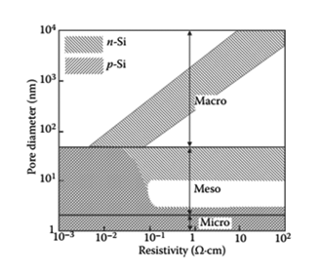
Рисунок 1.4 – Классификация пористого кремния по размеру пор [82]

1.2.1 Иерархическая структура пористого кремния
Иерархический пористый кремний - это материал, который имеет структуру, состоящую из множества пор различных размеров и форм, организованных иерархически внутри кремниевого материала. Этот материал обладает высокой поверхностной площадью и большой пористостью, что делает его очень полезным для многих применений. Иерархический пористый кремний может быть создан с использованием различных методов, включая электрохимическое травление кремния, химическую обработку кремния, использование шаблонов или комбинацию этих методов.
Этот материал имеет широкий спектр применений, включая использование в качестве катализаторов, электродов для литий-ионных батарей, солнечных батарей, сенсоров, фильтров и многих других приложений в области электроники, энергетики, медицины и технологии.
В работе [83] описывают различные методы создания иерархического пористого кремния и его применение в области сенсорики и доставки лекарств. Авторы представляют обзор различных методов синтеза иерархического пористого кремния, включая электрохимическую и химическую эрозию, а также методы термической обработки. Также авторы описывают применение иерархического пористого кремния для сенсоров, включая использование его в качестве материала для оптических и электрохимических сенсоров, а также системы для детектирования биомолекул.
В работе [84] авторы представляют обзор последних достижений в области использования иерархических пористых структур на основе кремния для энергетических приложений, литий-ионных батарей, суперконденсаторов, фотовольтаических систем и т.д. Они также обсуждают основные свойства пористых кремниевых структур, такие как высокая поверхностная площадь, высокая электропроводность и механическая прочность, которые делают их перспективными для использования в различных энергетических приложениях.
Иерархический пористый кремний (Hpor-Si) и пористый кремний (por-Si) являются материалами с пористой структурой, но имеют ряд отличий. Пористый кремний получают путем электрохимического травления кремниевой подложки, что приводит к образованию пористой структуры с нанометровыми размерами пор. Обычно por-Si имеет размер пор от 5 до 50 нм.
В отличие от этого, иерархический пористый кремний содержит поры разных размеров и форм. Это достигается путем использования двух или более этапов электрохимического травления, что приводит к формированию пор различных размеров, включая поры микро- и макро-масштабов. HP-Si обычно имеет размер пор от 2 нм до нескольких микрометров.
Кроме того, Hpor-Si обычно обладает более высокой специфической поверхностью, чем por-Si. Это связано с тем, что более сложная структура Hpor-Si содержит большее количество поверхности, что может быть полезно для различных приложений, таких как катализ, сенсоры и электрохимические устройства.
Иерархический пористый кремний (HP-Si) имеет ряд преимуществ и особенностей, которые делают его полезным материалом для различных приложений:
- Большая поверхность: Hpor-Si обычно имеет большую поверхность, чем пористый кремний, благодаря наличию пор разных размеров и форм. Это может быть полезным для катализа, сенсоров, электрохимических устройств и других приложений, где большая поверхность может улучшить производительность.
- Улучшенные оптические свойства: Hpor-Si может иметь улучшенные оптические свойства по сравнению с пористым кремнием, что может быть полезно для приложений в области оптики и фотоники.
- Биосовместимость: Hpor-Si может быть более биосовместимым, чем пористый кремний, что может быть полезным для медицинских приложений.

    - Современные стратегии синтеза por-Si/ZnO
Существует несколько методов синтеза оксида цинка на пористом кремнии (por-Si), включая:
Гидротермальный метод: данный метод заключается в термическом разложении соответствующих реагентов в водной среде под высоким давлением. Например, данный метод был использован для синтеза ZnO на поверхности por-Si с применением гидроксида цинка и мочевины в качестве реагентов.
Метод золь-гель: данный метод включает диспергирование соответствующих реагентов в растворе и последующую гидролиз-конденсацию для формирования тонкой пленки на поверхности Por-Si. Исследователи применяли метод золь-гель для синтеза ZnO на поверхности Por-Si с использованием хлорида цинка и 2-пропанола в качестве реагентов.
Метод электроосаждения: данный метод заключается в электрохимическом осаждении раствора на поверхность por-Si с применением электрического поля. Данный метод был использован для синтеза ZnO на поверхности por-Si с использованием раствора цинка и борной кислоты в качестве реагентов.
Метод термического разложения: данный метод предполагает термическое разложение соответствующих реагентов на поверхности por-Si при высокой температуре. Например, исследователи использовали метод термического разложения для синтеза ZnO на поверхности por-Si с использованием ацетата цинка и сахарозы в качестве реагентов.
Таким образом, данные методы могут быть использованы для синтеза оксида цинка на поверхности por-Si в зависимости от требований конкретных приложений.
Анализ современной литературы показал, что наиболее часто применяемыми методами для синтеза ZnO пленок на подложках пористого кремния являются: импульсное лазерное осаждение (PLD) [85], химическое осаждение из паровой фазы (CVD) [86], ВЧ магнетронное распыление [87], золь-гель-технология, гидротермальный метод [88].
Среди этих методов золь-гель метод вызывает повышенный интерес из-за его низкой температуры выращивания, простоты, потенциала для крупномасштабного производства и экологически чистой переработки.

Таблица 1 – Технологии синтеза оксида цинка на пористом кремнии
Метод | Параметры процесса |  |  |  | Характеристика исходного материала Si |  |  | ссылки
Метод | j_{a}мА/см² | t,мин | Электролит | Реактивы | Ориентация | Тип легирования | Сопротивление,Ω·cm
Золь гель | 7,4/118 |  | 48% HF и этанол 1:1 | [Zn(CH₃COO)₂ 2H2O] 1:1 М дегидрат ацетат цинка и МЭА | 100 | p⁺⁺ - Si | 0.002–0.005 | [1]
Золь гель | 120 | 1,5 | 48% HF и этанол  1:2 | (Zn(CH3COO)2*2(H2O), Z98%) в этаноле  (MEA, C₂H₇NO, [MEA]¼[Zn2þ]), раствор наносился 20 раз. Отжиг при 600 °C, 1 час | 100 | p-Si (B) | 0,01  0,02 | [5]
Золь гель |  |  | 10% HF,  65% HNO3, HF  40% | ZAD [Zn(CH3COO)2 .2H2O] 140 мл метанол [CH3OH :99,8%] | 100 | p⁻ - Si (P) | 2 | [6]
Золь гель | 5 | 15-25 | HF (48%) и  изопропанол 1:3 | 0,4 М (Zn(CH3COO)2 ⋅ 2H2O) в этаноле. 5% (Al(NO3)3 ⋅ 9H2O). Отжиг при 400 °C, 1 час | 100 | n+p | 4-10 | [11]
Золь гель | 20 | 20 минут | 48% HF и этанол 1:2 | 0,1 М дигидрата ацетата цинка (2,19 г) добавляли к 100 мл этанола, 3000 об / мин в течение 60 с | 100 | p⁻-Si (B) |  | [10]
Золь гель | 31.64 - 13.3 |  | 48% HF и этанол 1:1 | [Zn (CH3COO)2 · H2O] | 100 | p⁺⁺- Si | 0.002 - 0.005 | [3]
Электрохимическое осаждение | 30-40 | 5-10 | C2H5OH:HF:H2O = 1:1:1 | 0,05 М Zn(NO3)2 6H2O и 0,1 М NaNO3.рост наноструктур ZnO 10-20 минут. Электролит нагревали до 70-75 Дж |  | p⁺- Si | 1 | [14]
Электрохимическое осаждение | 100 | 8 | HF:DMF = 1:2 | Синтез ZnO проводили при 65 °C  в водном растворе 0,005 М ZnCl2 и 0,1 М KCl | 100 | p -Si | 10-15 | [19]
Электрохимическое осаждение | 20 мА/см2 | 8 минут | HF и 96% этанола 1:4 | [Zn(NO3)2•6H2O] и  (C6H12N4) 1:1,  1 ч и 105 °C | 100 | n-Si |  | [15]
Спрей-пиролиз  Цинтрифугирование | 30 мА | 30 мин. | HFи этанол (1:1) | 0,075 М (Zn(NO3)2,6 H2O),  Al(NO3)3.9H2O в дистиллированной воде, | 111 | n-Si  p⁺ -Si | 0.05-0,1 | [16]
Спрей-пиролиз  Цинтрифугирование | 20 мА/см2 | 26 мин | H2O:HF:C2H5OH = 1:1:2 |  | 100 | p-Si КДБ-2 |  | 8
Гидротермальный синтез | 20 | 20 | 48%-50% HF и 95% этанола 1:1 | - ZnC₄H₆O₄ (DEA) отжиг 500 ⁰С, 1 час  - Zn(NO3)2·6H2O; HMTA  - C, 4 ч, окончательный отжиг 500 °C, 1 час | 100 | p -Si |  | [17]
Термическое испарение | 10 | 30 минут | 48%-50% HF и 95% этанола 1:4 | металлический порошок Zn (99,85%) и газ O2 (99,80%)  температуры роста составляли 600, 800 и 1000 °C | 100 | n⁻ -Si |  | [12]
CBD | 20 | 20 | HF и этанол  (96%) в 1:4. | - ZnO/PS с затравочным слоем методом CBD 0,050 моль/л  - (Zn(NO3)2,6H2O) (C6H12N4) 95 °C в течение 5 ч, 1:1 | 100 | n-Si |  | [13]
CBD | 52,3 | 15 минут | 1:4  HF и этанола (C2H6O) | 2.1,48 г (Zn(NO3)2)  с 50 мл воды;  0,7 г (C6H12N4) с 50 мл воды. |  | n⁻ Si |  | 9
Электролитический процесс | 33.50  29,81 | 16.6626,40 | 48% HF и 37% CH2O (формальдегид)  1:1 | - (Zn(SO4)*7H2O) в растворе (1 мМ) и гидроксиде натрия (NaOH).  - HF и CH2O для получения HF : CH2O : ZnO в пропорции 1 : 1 : 1/2. | 100 | p⁺ Si | 0.01–0.02 | [2]
MACE  ALD |  | 1 | HF/H2O2/H2O = 80/80/20 | диэтилцинк (DEZ) и деионизированая вода | 100 | Si p-типа n-типа | 0.01 | [4]
Электронно-лучевое испарение | 8 | 100 с | 48%)/HF и 99%) этанола  1:4 | мокрое травлением остатков ZnO в растворе HF/H2O (1:20) в течение 10 с.  2.0,3 М Zn(CH3COO)2 ∙12H2O в изопропиловом спирте, (МЭА) | 100 | Si легированный бором | 0,8–2 Ом·см. | 7

    - Применение пористого кремния (рor-Si) для различных технологий
Пористый кремний имеет широкий спектр применений благодаря его уникальным структурным и электронным свойствам, и его исследования продолжают расширять области его использования в различных технологиях.
Пористый кремний может использоваться для создания чувствительных датчиков, таких как датчики давления, датчики pH, для создания микроэлектроники высокой интеграции, в интегральных схемах для снижения электрической ёмкости и увеличения производительности. В фотодиодах и фототранзисторах для обнаружения света и создания фотодетекторов разной чувствительности, в фоторефрактивных устройствах для изменения индекса преломления света и создания оптических элементов, в оптических волокнах и волноводах для управления светом и создания фотонических устройств, в солнечных батареях в качестве материала для захвата солнечной энергии благодаря его высокой поверхностной области и светопоглощающим свойствам.

Таблица 2 – Применение пористого кремния и оксида цинка
Область применения | Особенности строения  Характеристики материала | Параметры por-Si-ZnO | Ссылки
Солнечные элементы | Мезопористая структура  Коэффициент пропускания 87%, | Фотолюминесценции и отражения, Высокочастотная диэлектрическая проницаемость | 11
Солнечные элементы |  | Образования Zn₂SiO₄ | 10
Высокочувствительные газовые сенсоры | На окисленной подложке образуется плоская пленка | Большая эффективная поверхность | 1
Высокочувствительные газовые сенсоры | Мезопористая структура.  Тонкие пленки, синтезированные на подложке npor-Si, показывают более высокую чувствительность, чем на подложке ppor-Si | Большая шероховатость, следовательно  повышение чувствительности тонких пленок | 16
Высокочувствительные газовые сенсоры | Макропористая структура  в плоскости ориентацией (002) наностержни  ZnO хорошо сформировываются. | Резкий и высокоинтенсивный пик УФ-излучения | 13
Высокочувствительные газовые сенсоры | Мезопористая структура.  por-Si/ZnO можно получить в одностадийном  электролитическом процессе. | Распределение пор по размерам | 2
Светоизлучающие нанокомпозиты | Мезопористые столбчатые структуры. Отсутствует излучения при поляризации | ZnO проникает в некоторые поры, образуя делокализованную поверхность | 5
Мемристивные системы | Мезопористая структура.  Размеры зерен ZnO изменяются, следовательно, значительно увеличеваются кислородные вакансий. | После осаждения наночастиц ZnO на слои PS спектры ФЛ  показали сильное излучение | 3
Фотоприемники, датчики влажности | Нанопористая структура. Высокая чувствительность к влаге. | Размеры структур ZnO варьируются от десятков нанометров до сотни нанометров | 14
Фотоприемники, датчики влажности | Макропористая структура. Хорошие характеристики газочувствительности к газу NO₂. | Высокая удельная поверхность, содержит некоторые дефекты решетки | 19
Фотоприемники, датчики влажности | Макропористая структура | Высокая степень пористости | 15
Фотоприемники, датчики влажности | Мезопористая структура. Оксид цинка проникает глубоко в поры. | Развитая морфология поверхности | 4
Фотодиоды | Микропористая структура. Поры проникают вглубь кремния на глубину 15÷20 мкм | Развитый характер поверхности пленки ZnO и наличие наноразмерных трещин | 8
Оптоэлектронные устройства |  | Наличие пор различной конфигурации | 17
Оптоэлектронные устройства | Мезопористая структура | Высокая степень пористости, шероховатая поверхность PS | 12
Оптоэлектронные устройства | Микропористая структура |  | 9
Светодиоды | Макропористая структура | Неоднородная толщина слоя | 7

1.3 Причины зеленой люминесценции вакансий в оксиде цинка
Кислородные вакансии в ZnO имеют три зарядовых состояния, 0, +1 и +2, обозначаемые $V_{O}^{0}$ , $V_{O}^{+}$ и $V_{O}^{2+}$ соответственно. Нейтральные ( $V_{O}^{0}$) и двухзарядные ($V_{O}^{2+}$) центры термически стабильны, а $V_{O}^{+}$-центры нестабильны и захватывают электроны из зоны проводимости, переходя в центры V_{O} [89]. Расчеты [90] показывают, что энергия перехода $V_{O}^{0}$→ $V_{O+}^{e-}$ составляет 2,8 эВ и $V_{O}^{+}$ → $V_{O}^{2+e-}$ - составляет 2,4 эВ.
Поскольку расчетные и экспериментальные положения энергетических уровней относительно валентной полосы кислородных вакансий варьируются в широких пределах от 0,3 до 2,7 эВ [91], модели зеленой люминесценции (ЗЛ) различаются [92].
Из соответствия между интенсивностью ЗЛ и концентрацией вакансий $V_{O}^{+}$ (определенной методом ЭПР) был сделан вывод, что ЗЛ является результатом рекомбинации между $V_{O}^{+}$ и дырками в валентной зоне [93]. Аналогичный механизм обсуждался в [94], где было показано, что изолированный $V_{O}^{+}$ -центр отвечает за полосу люминесценции 510 нм, а $V_{O}^{+}$ -комплекс- за полосу 525 нм.
В бесструктурных или крупнозернистых пленках регистрируется полоса ЗЛ с максимумом при 2,5 эВ (∼500 нм), которая обусловлена рекомбинацией дырок на кислородных вакансиях $V_{O}^{+}$ [95]. Когда пленка состоит из мелких (∼100 нм) гранул, полоса люминесценции регистрируется при 2,2 эВ (∼555 нм), а центром люминесценции является кислородная вакансия $V_{O}^{2+}$, которая излучает рекомбинируя с электроном зоны проводимости (рисунок 1.5, а).
Вакансии преобладают на границах зерен в виде $V_{O}^{2+}$и в объеме в виде $V_{O}^{0}$. В [96] обнаружено, что уровень вакансий $V_{O}^{0}$ расположен на 0,86 эВ ниже дна зоны проводимости, а уровень вакансий $V_{O}^{2+}$- на 1,16 эВ выше потолка валентной зоны. Аналогичный процесс характерен для нанокристаллов [97]: были зарегистрированы две основные полосы люминесценции с максимумом при 506 нм, который, как было установлено, отвечает за рекомбинацию дырок в центре $V_{O}^{+}$ в объеме материала, и 564 нм- за электронные переходы к центру $V_{O}^{2+}$ в области обеднения. Более длинноволновые полосы связаны с присутствием поверхностного кислорода (643 нм) или OH-групп (580 нм).
Модели излучательных переходов электронов на кислородных вакансиях были исследованы в наноиглах [98], тонких пленках [99] и поликристаллах [100] (рисунок 1.5, b). В этих исследованиях уровень кислородных вакансий предполагается на 0,9 эВ выше потолка валентной зоны [101].
В наночастицах нейтральные кислородные вакансии образуются в приповерхностном слое и характеризуются поверхностной ЗЛ [102]. Переходы, включающие перенос заряда с уровня межузельного цинка на кислородные вакансии, также могут быть вовлечены в ЗЛ [103]. Эффективная ЗЛ получается при прямом возбуждении экситонов, локализованных на доноре [104].
В образцах с избытком цинка люминесцентными центрами выступают кислородные вакансии, а с избытком кислорода – цинковые. Очевидно, что в образцах с избытком O также образуются межузельные кислородные центры O_{i}, а в образцах с избытком Zn – цинковый межузельный центр Zn_{i}. Оба центра образуют в кристалле донорные уровни.
Модель триплет-синглетного перехода центра $V_{O}^{0}$для объяснения ЗЛ (рисунок 1.5, c): под действием УФ-света нейтральная кислородная вакансия $V_{O}^{0}$ переходит в возбужденное синглетное состояние (S = 0), а затем релаксирует в возбужденное триплетное состояние (S = 1),из которого происходит излучательная рекомбинация (ЗЛ).

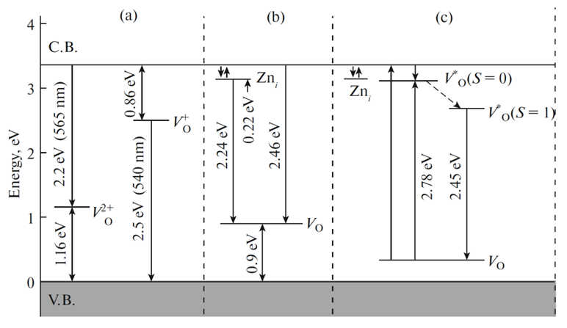
Рисунок 1.5 – Диаграмма энергетических уровней ZnO и возможные переходы, ответственные за зеленую люминесценцию [104]
На границах зерен преобладают вакансии в виде V ²⁺ _{O}, а в объеме — в виде V ⁰ _{O} . Уровень V ⁰ _{O} -вакансии расположен на 0.86 eV ниже дна зоны проводимости, а уровень V ²⁺ _{O} -вакансии — на 1.16 eV выше потолка валентной зоны. Аналогичные процессы характерны для нанокристаллов: регистрировались две основные полосы люминесценции с максимумами 506 nm, за которую ответственна дырочная рекомбинация на V ⁺ _{O} - центрах в объеме материала, и 564 нм, связанная с электронными переходами на V ²⁺ _{O} -центры в обедненной области материала.
В наночастицах нейтральные кислородные вакансии формируются вблизи поверхности, поэтому для них характерна поверхностная зеленая люминесценция. В образцах с избытком цинка центрами люминесценции служат вакансии кислорода, а с избытком кислорода — вакансии цинка. Естественно, что в O-избыточных образцах образуются также междоузельные кислородные центры O_{i}, а в Zn-избыточных — междоузельные центры цинка. Оба центра создают мелкие донорные уровни в энергетических зонах. В общем случае широкая полоса излучения ZnO в видимой области спектра может состоять из двух и более полос, связанных с разными центрами люминесценции.

    - Механизмы излучательных переходов в пористом кремнии
Все еще открытая и сложная проблема, связанная со светоизлучающим пористым кремнием, касается происхождения фотолюминесценции. Было предложено несколько моделей, которые можно разделить на три направления мышления:
1) Фотолюминесценция обусловлена непрямыми излучательными рекомбинациями экситонов, локализованных в волнообразных квантовых проволочках или квантовых точках, образованных кристаллическим кремнием (1-3d).
2) Фотолюминесценция возникает из-за внутренних переходов некоторых химических соединений, образующихся на стенках пор. Этими соединениями могли бы быть полисилановые цепи, такие как молекулы или силоксан (4,5d).
3) Фотолюминесценция возникает из—за радиационных рекомбинаций электронно-дырочных пар, захваченных в поверхностные состояния, которые являются следствием неупорядоченной поверхности кристаллитов Si в p-Si. Возможны различные излучения, при которых ни один, ни один или оба носителя не захвачены (6d).
Эффективность фотоэлемента определяется из следующего выражения:
$η_{пред}≈\left(1-\frac{4}{3}\frac{Т}{Т_{с}}\right)100\%$ (1.1)
где, Т- температура приемника; Т_{с} - температура источника.
Фотоэлемент преобразует часть энергии излучения в электрическую энергию. Остальная энергия теряется во время преобразования энергии. На рисунке 1.6 показаны виды потерь энергии в фотоэлементе [105].

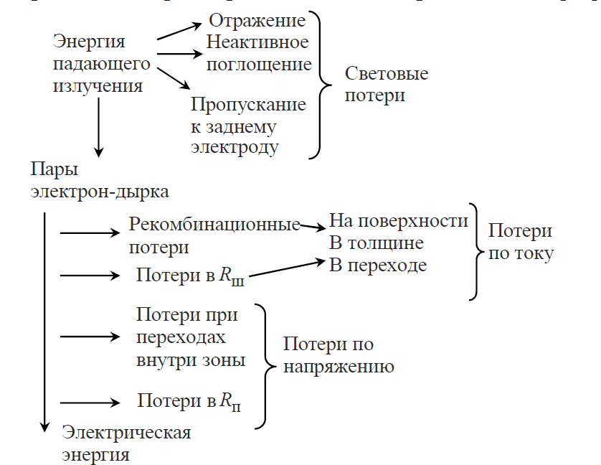

Рисунок 1.6 – Потери энергии в солнечном элементе: R_{ш} — шунтирующее
сопротивление; R_{п} — последовательное сопротивление [105]

Потери энергии, связанные с поверхностными слоями СЭ делятся на две категории:
- потери при отражении света — 2,0 %;
- нефотоктивное поглощение (поглощение излучения просветляющим покрытием, дефектами) — 1,0 %.
Отражение света от поверхности фотоэлемента - начальный процесс при потерях энергии. Данное явление определяется состоянием поверхности и зависит от физических свойств материала. Для кремния отражение в видимой области спектра составляет порядка 40 %. С целью уменьшения потерь, на поверхности фотоэлемента формируют просветляющий оксидный слой.
Эффективность прохождения света, исходит из следующей формулы:
$η_{пр}=\frac{\int_{0}^{∞}{Е_{λ}\left(1-R_{λ}\right)dλ}}{\int_{0}^{∞}{E_{λ}dλ}}$ (1.2)
где, $R_{λ}$ – отражение, $E_{λ}dλ$ – часть энергии падающего излучения в промежутке длин волн от $λ$ до $λ+dλ$. Данное выражение определяет то, какая часть энергии, проникает вглубь фотоэлемента через просветляющее покрытие.
1.4 Преимущества золь -гель метода и спрей пиролиза для формирования наноструктур
Золь-гель процесс - это метод синтеза материалов, который основан на физико-химических процессах формирования геля из раствора. Эти преимущества делают золь-гель метод важным инструментом для синтеза и модификации материалов с различными свойствами и структурами для различных технологических и исследовательских целей.
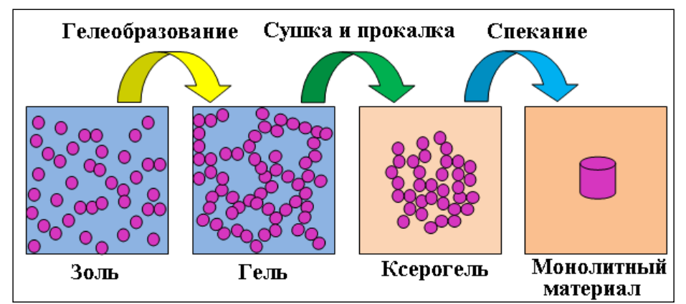
Рисунок 1.6 – Схематический рисунок золь-гель процесса [106]
Получение коллоидного раствора (золя).
Жидкостные коллоидные методы синтеза имеют ограничения с точки зрения химического состава образующихся наночастиц. Этот метод подходит для формирования частиц веществ, низкорастворимых в жидкости. В соответствии с концепцией коллоидной химии, первым шагом в образовании наночастиц является формирование в растворе зародышей новой фазы, размер которых превышает критический. Основным условием этого является то, что раствор должен быть пересыщен компонентом, т.е. его концентрация выше предела растворимости. Интенсивность зародышообразования зависит от степени пересыщения.
При образовании зародышей вещества, их рост связан с присоединением дополнительных частиц из раствора, а также путем растворения более мелких частиц с избыточной поверхностной энергией. Варирование химического состава и рН раствора, в совокупности с использованием химических добавок позволяет контролировать процесс роста частиц.
Для формирования однородного пленкообразующего раствора в большинстве процессов обязательно включение в состав некоторых модифицирующих добавок. Добавляемые компоненты могут различаться по функциональному назначению. Таким образом, добавление дополнительного растворителя снижает объемную концентрацию наночастиц, что замедляет процесс агломерации и увеличивает период образования геля. Поверхностно-активные вещества позволяют стабилизировать коллоидный раствор путем адсорбции на поверхности образующихся наночастиц.
Получение геля.
Для формирования геля из коллоидного раствора необходимо его дестабилизация через изменение уровня кислотности. В процессе получения геля образуется сеть из частиц, и раствор перестает быть текучим.
Сушка геля.
Процесс сушки геля направлен на удаление жидкости между частицами. На этом этапе гель, подвергается усадке и обретает качества твердого тела. Во время сушки в геле развиваются напряжения, которые вызывают трещины и разломы в монолитном образце.
Термообработка и спекание.
Высушенный гель нагревают при постепенно повышающейся температуре для удаления остаточных компонентов и укрепления структуры материала.
Осаждение слоев на подложки в золь-гель технологии может быть реализовано несколькими способами:
• погружение в пленкообразующий раствор подложки и затем ее извлечение (dipping method);
• нанесение пленкообразующего раствора на вращающуюся подложку. (spinning method);
• распыление раствора на подложку (spraying).
Свойства и морфология пленок во многом зависят от условий, при которых протекает процесс осаждения и метода нанесения. Выбор состава и структуры пленкообразующего раствора, а также соблюдение условий нанесения играют важную роль при синтезе однородных пленок с необходимыми свойствами.

Следует отметить, что присутствие в составе раствора агрегатов из частиц является причиной использования золей в процессе пленкообразования. Данные агрегаты частиц являются структурными фрагментами материала. Дальнейшая термическая обработка пленки способствует процессам его эволюции.

1.4.1 Механизмы роста тонких покрытий
При осаждении тонких пленок преобладают процессы, включающие в себя гетерогенные химические реакции, испарение, адсорбция и десорбцию на поверхностях, гетерогенную нуклеацию и рост поверхности. Большинство процессов выращивания пленок и определение их параметров проводятся в вакууме.
Рост тонких пленок, как и все фазовые переходы, включает в себя процессы нуклеации и роста на подложке и поверхностях роста. Чрезвычайно важно учитывать взаимодействие между пленкой и подложкой. Многочисленные экспериментальные наблюдения выявили, что существуют три основных режима нуклеации роста тонкой пленки (рисунок 1.7):
- Островковый — механизм Фольмера-Вебера,
- Послойный — механизм Франка-Ван дер Мерве,
- Промежуточный механизм роста, островково-послойный — механизм Странского-Крыстанова.
Островковый рост (рисунок 1.7 б) имеет место при плохом смачивании, когда компоненты наращиваемого вещества сильнее связываются друг с другом, чем с подложкой. Этот тип нуклеации на начальном этапе формирования пленки демонстрируют многие металлы на изолирующих подложках, подложках из галогенидов щелочных металлов, графита и слюды. Последующий рост приводит к слиянию островков с образованием сплошной пленки.
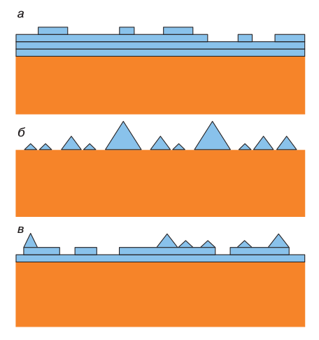
Рисунок 1.7 – Механизмы роста тонкого слоя на поверхности монокристалла: а – двумерный (послойный), б – трехмерный (островковый), в – промежуточный механизм роста (механизм Странского-Крастанова) [107]

Противоположностью островкому росту является послойный рост (рисунок 1.7, а). В этом случае осаждаемый материал эффективно смачивает подложку, то есть ростовые элементы сильнее связываются с подложкой, чем друг с другом. Сплошной монослой формируется до того, как начинается осаждение второго слоя. Так происходит эпитаксиальный рост монокристаллических пленок.
Островково-послойный рост (рисунок 1.7, в) — комбинация послойного и островкового роста. Такая разновидность обычно сопровождается напряжениями, возникающими во время формирования ядер или пленок, например, в результате отличия параметров решеток подложки и осаждаемого материала.
Наиболее важным случаем послойного роста является выращивание монокристаллических пленок посредством либо гомоэпитаксии, когда наращиваемая пленка имет ту же кристаллическую структуру и химический состав, что и подложка, либо гетероэпитаксии, когда кристаллическая струкутра наращивамой пленки близка к кристаллической структуре подложки. Гомоэпитаксия — это практически рост самой подложки, следовательно, между подложкой и наращиваемой пленкой фактически нет границы раздела и процесс нуклеации отсутствует.
Осаждение тонких пленок на развитую, пористую поверхность имеет особенности. Прежде всего точками роста структур являются дефекты поверхности, которых для данного типа подложки очень много. Интересны закономерности покрытия внутренней и внешней части пор. В случае если пористость имеет несколько уровней, то формирование на таких разных поверхностях будет индивидуально.

1.4.2 Технологические характеристики процессов осаждения

К технологическим характеристикам процессов осаждения относятся:
- Средняя скорость осаждения функционального слоя:

$v_{d(ср)}=\frac{v_{d(max)}+v_{d(min)}}{2}$ (1.3)

где, $v_{d(max)}$–максимальная скорость осаждения функционального слоя на подложке (пластине); $v_{d(min)}$ – минимальная скорость осаждения функционального слоя на подложке (пластине); – максимальная толщина функционального слоя на подложке, – минимальная толщина функционального слоя на подложке, $t_{d}$ – время осаждения.
- Неравномерность скорости осаждения по подложке (пластине):

$v_{d(ср)}=±\frac{v_{d\left(max\right)-}v_{d(min)}}{v_{d(max)}-v_{d(min)}}*100\%$ (1.4)

- Селективность осаждения ФС на разные материалы подслоев на поверхности пластины (подложки):

$S_{d}\left(\frac{n_{1}}{n_{2}}\right)=\frac{v_{d}{(n}_{1})}{v_{d}(n_{2})}$ (1.5)

где $v_{d}(n_{1})$ и $v_{d}(n_{2})$ – соответственно скорости осаждения функционального слоя на материалы подслоев и n₁ и n₂ .

При $S_{d}\left(\frac{n_{1}}{n_{2}}\right)=0$ 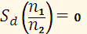 функциональный слой в процессе осаждения осаждается только на подслой n₂. Следует отметить, что селективности осаждения пленки могут зависеть от соотношения площадей подслоев на поверхности пластины. Кроме того, при одинаковых скоростях осаждения функционального слоя на поверхности обоих подслоев $S_{d}\left(\frac{n_{1}}{n_{2}}\right)=0$ 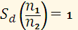 может наблюдаться изменение в структуре пленок, осаждаемых на разные подслои.

4. Анизотропия (показатель анизотропии) осаждения функционального слоя на рельефную поверхность пластины:

$A_{↓}d=(v_{↓}d\left(∥\right))/(v_{↓}d\left(⊥\right))$ (1.6)

где, v_{d} (||) и v_{d} (⊥) - соответственно скорости осаждения функционального слоя в параллельном и перпендикулярном направлении поверхности пластины.

При А_{d} = 1 процесс осаждения обеспечивает конформное осаждение пленок на рельефную поверхность. При A_{d} >> 1 процесс осаждения плохо покрывает боковые поверхности рельефа (ступенек, канавок) [108].

1.5 Центры окраски и структурные дефекты в SiO₂
При облучении диэлектриков БТИ (быстрая ионизация треков) доминирующими являются электронные потери энергии. Примерно 99% энергии, переданной материалу, используется для создания электронных возбуждений. Это приводит к созданию различных типов электронных возбуждений в материале. В результате облучения возникают электронные возбуждения, такие как свободные экситоны e^{о}, электронно-дырочные пары e_{ph}, отдельные электроны e⁻ и дырки p⁺, а также автолокализованные экс экситоны e_{a}^{о}.
Первоначально центры окраски были обнаружены в щелочно-галоидных кристаллах, но они также образуются и в других диэлектриках. Исследования показали, что основными дефектами, образующимися под воздействием радиации, являются френкелевские пары.
Дефект Френкеля образуется в результате безизлучательного распада автолокализованного экситона, при котором электрон и дырка превращаются в отдельные дефекты, пространственно разделенные друг от друга [109].
Под воздействием БТИ излучения первоначальные дефекты в SiO2 могут эволюционировать в центры окраски, точечные дефекты, а также кластеры дефектов [110]. При высоких дозах облучения количество одиночных дефектов значительно возрастает, и соседние дефекты могут объединяться, образуя более сложные дефекты [111].
Для пучков ионов с высокой энергией агрегационные процессы происходят в каждом треке ионов, а также возникают в местах, где треки ионов пересекаются.
Центры окраски вызванные облучением электронов, нейтронов и ионов в SiO₂ это F₂ центры (две кислородные вакансии и четыре электрона), F⁺₂ центры (две кислородные вакансии с тремя электронами), F⁺₃ центры (три кислородные вакансии с пятью электронами) и F₄ центры (четыре кислородные вакансии с восемью электронами),
Центры окраски в SiO₂, которые образуются в результате облучения электронами, нейтронами и ионами, могут быть классифицированы в несколько типов:
- F₂ центры, которые состоят из двух кислородных вакансий и четырех электронов;
- F₊₂ центры, которые содержат две кислородные вакансии и три электрона;
- F₊₃ центры, которые образуются из трех кислородных вакансий и пяти электронов;
- F₄ центры, которые состоят из четырех кислородных вакансий и восьми электронов.
Этим центрам соответствуют ФЛ: F₂ (450 нм), F₄ (570 нм), F₂⁺ и F₃⁺ (650 нм) [112]. Формирование центров окраски в материалах зависит от различных параметров, таких как температура облучения, поток излучения (флюенс) и энергетические потери. На рисунке 1.8 показаны все типы центров окраски.

Рисунок 1.8 – Модели центров окраски диоксида кремния [112]

Аморфный диоксид кремния является ключевым диэлектриком в современной микроэлектронике. Оксид имеет низкую плотность поверхностных состояний на границе с кремнием, высокую химическую стабильность низкие токи утечки [113]. Дефекты, присущие SiO₂, возникают в результате нарушения регулярной структуры связей между атомами Si-O, что может проявляться в изменении длины связи и угла между ними относительно их среднего значения, а также приводить к разрывам связей. Такие дефекты могут возникать из-за нестехиометричности состава и в результате радиационного воздействия. Кроме того, к собственным дефектам в SiO₂ можно также отнести нестехиометрические соединения Si₂O₃, Si₂O и SiO, которые, в случае структур SiO₂ на кремниевой подложке, будут сосредоточены в переходной области. Также в эту категорию входят междоузельный кислород и кремний в атомарном или молекулярном состоянии. Схематическое изображение основных собственных дефектов, а так же примерное расположение их энергетических уровней [114] приведено на рисунке 1.9.

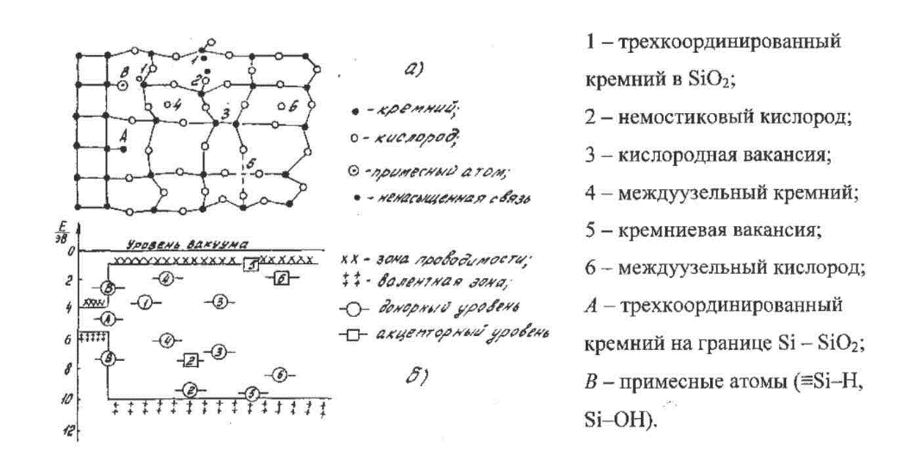

Рисунок 1.9 – Схематическое изображение основных дефектов в SiO₂₍ а) и расположение их энергетических уровней (б) [114]
При радиационных воздействиях в кремниевом диоксиде (SiO₂) наиболее значимым дефектом, обусловленным разрывом связей Si-O или Si-Si, является трехкоординированный кремний. Этот дефект связан с тремя атомами кислорода и имеет большое значение при оценке радиационной стойкости материалов.
Когда происходит разрыв связи между атомами кремния и кислорода в кремний-кремниевой связи ≡Si.≡Si≡, образуется кислородная вакансия, которая может захватить дырку и создать парамагнитный Е´ центр. Этот центр обнаруживается в объеме SiO2 и рассматривается как один из важных дефектов, поскольку участвует в радиационных процессах [115]. Е´ дефекты [116] представляют собой электрон с неспаренным спином, расположенный на sp³ связи кремния, а именно на трехкоординированном атоме кремния O₃ ≡ Si* рисунке 1.10.
Рисунок 1.10 – Релаксация решётки вокруг положительно заряженной вакансии кислорода Е’ в диоксиде кремния [116]
Нейтральной кислородной вакансии приписывают поглощение на 7.6 эВ [117] и переход происходит между связующими и антисвязующими состояниями образовавшейся связи Si – Si. Различают несколько типов парамагнитных центров с разным атомным окружением группы O₃ $≡$ Si*
Центр Е´_{γ} можно рассматривать (рисунок 1.10) как релаксированную кислородную вакансию, захватившую дырку. При этом один из трехкоординированных атомов Si с неспаренным спином остается в тетраэдрической конфигурации (с тремя атомами кислорода), a другой трехкоординированный атом кремния без электрона, смещается в плоскость трех атомов кислорода, оставшихся от тетраэдра, релаксируя к плоской тригональной конфигурации.
Трехкоординированный дефект кремния влияет на многие свойства материала, включая оптические, электронные, структурные и механические свойства. Например, в кремниевых материалах, трехкоординированный дефект кремния может служить центром рекомбинации и, следовательно, влиять на эффективность работы солнечных элементов. Кроме того, он может играть роль в понижении электрической проводимости кремния и влиять на диффузию примесей в материале.
Трехкоординированный дефект также может приводить к образованию микротрещин в материале при деформации или термической обработке, что снижает прочность и долговечность материала.
Оптические свойства материала также могут быть затронуты трехкоординированным дефектом кремния. Например, центры окраски, связанные с этим дефектом, могут приводить к изменению пропускания света в материале и влиять на его цвет и оптические свойства.
Е´γ и Е´δ центры имеют полосы поглощения в области 5.8 эВ и 5.0 эВ соответственно. Немостиковый кислород, расположенный в междоузельных позициях, слабит связь между тетраэдрами в SiO₂. Немостиковый кислород - это дефект в структуре SiO₂, вызванный смещением атомов кислорода, которые ослабляют связь между двумя тетраэдрами. Этот дефект представляет собой акцепторную ловушку с двумя зарядовыми состояниями (0 и -1), которая создает уровень, близкий к краю зоны проводимости. Например, на рисунке 1.8 приведен однокоординированный атом кислорода $≡$ SiO* (немостиковый атом кислорода), электронная ловушка, этому дефекту приписывается люминесценция 1.9 эВ [118]. Квантово-химическое моделирование подтверждает эту модель [119].

Рисунок 1.11 - Образование Е´_{γ} и Е´_{δ} центров из нейтральной вакансий кислорода [120]
Немостиковый кислородный дефект (Non-Bridging Oxygen, NBO) представляет собой атом кислорода, который не участвует в связи между кремнием и кислородом в кремниевом диоксиде. Этот дефект может создаваться в результате облучения, термической обработки, а также других процессов, связанных с изменением структуры SiO₂.
Наличие NBO дефектов в кремниевом диоксиде может приводить к изменению его электронных свойств и электрофизических параметров, таких как зарядовая ловушка, диэлектрическая проницаемость и проводимость. В частности, NBO дефекты могут служить ловушками для электронов и дырок, что приводит к уменьшению времени жизни неосновных носителей заряда и ухудшению электрических характеристик материала. Кроме того, NBO дефекты могут вызывать изменение оптических свойств кремниевого диоксида, таких как поглощение света и люминесценция.
Еще одним важным дефектом, принимающим участие в создании зарядов, является P_{B}-центр. P_{B}-центр (рис.1.12), создаваемый трехкоординированным атомом кремния, представляет собой дефект на межфазной границе Si-SiO₂, образованный вследствие нехватки кислорода [121].
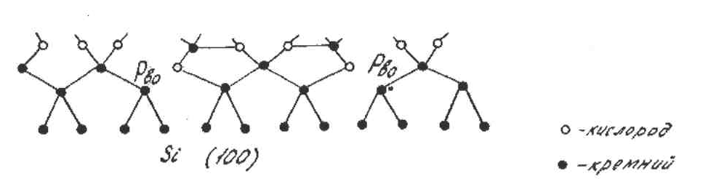Рисунок 1.12 – Схематическое изображение P_{B}-центра [121]

P_{B}-центры считаются основным источником поверхностных состояний, т.к. способны изменять своё зарядовое состояние в зависимости от поверхностного потенциала полупроводника, и проявляют признаки как донорных, так и акцепторных состояний. Дефекты типа немостикового кислорода проявляют, однако, амфотерный характер, так как они могут также захватывать дырки на 2р-орбиталь кислорода, образуя донорную ловушку и создавая в запрещенной зоне уровень, близкий к краю валентной. Такой центр известен под названием не связывающего кислородного дырочного центра.

1.6 Выводы по разделу 1 и постановка задачи исследований
В первом разделе приведен обзор современных работ и описываются разные методы получения покрытий оксида цинка на поверхности иерархического пористого кремния. При помощи описанных методов возможно осаждение покрытий оксида цинка с повышенными светоизлучающими свойствами. Пористый кремний имеет большое отношение площади поверхности к объему, регулируемую шероховатость и губчатую структуру, которая уменьшает несоответствие между наноструктурами ZnO и подложкой Si. Одним из недостатков пористого кремния является нестабильность свойств вследствии деградации структур. Существует множество подходов, способных уменьшить деградацию. Среди них наиболее перспективным считается нанесение оксида металла. ZnO является одним из возможных кандидатов, который можно комбинировать с por-Si из-за его превосходных оптических свойств.
Иерархический пористый кремний широко применяется в качестве сенсоров и в оптоэлектронных устройствах.
В устройствах, основанных на электрических и оптических свойствах ZnO, понимание структуры дефектов имеет решающее значение для оптимизации производительности.
Интересна роль вакансий в процессе пространственного разделения зарядов в объеме образца. Данный процесс необходим для сохранения зарядов и предотвращения их рекомбинации. Вакансии разного типа (одна катионная другая анионная) захватывают электрон и дырку, при этом частицы теряют подвижность, автолокализуются. Энергетическая же связь между ними сохраняется. Однако данный вопрос для оксида цинка не был исследован.
Поэтому научно-техническую проблему, которую предстоит решить, можно принять в следующем виде:
Разработка методов синтеза образцов с иерархическо-фрактальной морфологией поверхности.
Определение механизмов образования структур различного масштаба.
Исследование частиц с нескомпенсированным зарядом при формировании вещества.
Исследование люминесцентных свойств, полученных образцов.

- МАТЕРИАЛЫ, МЕТОДИКА ЭКСПЕРИМЕНТА И МЕТОДЫ ИССЛЕДОВАНИЯ
2.1 Материалы подложки и его подготовка к осаждению
Тонкие покрытия оксида цинка были получены осаждением из дигидрата ацетата цинка Zn(CH₃COO)2·2H₂O, растворенного в различных органических растворителях. В роли растворителей использовались спирты с разной длиной углеводородного радикала: изопропанол с добавлением концентрированного гидроксида аммония (С₃Н₇ОН+NH₄OH), этанол высокой очистки (С₂Н₅ОН), этанол с добавлением концентрированного гидроксида аммония (С₂Н₅ОН+NH₄OH) и метанол (СН₃ОН).
Раствор 0,1 моль/л готовился на шейкере орбитального вращения ЛАБ-ПУ-01 (скорость вращения 150 об/мин) постоянным перемешиванием при нагреве изготавливаемого раствора до 40°С и постепенным добавлением концентрированного NH₄OH. Время полного приготовления раствора составило 1 час.
Известно что, дегидратация гидроксида цинка происходит в две стадии: на первой стадии происходит кристаллизация Zn(OH)₂ из аморфного геля, на второй - кристаллический Zn(OH)₂ разлагается с образованием ZnO.
При использовании в качестве прекурсора ацетата цинка наблюдается намного больше завершенных реакций, связанных с высоким реакционным взаимодействием ионов Ас с катионами Zn²⁺. Гидролиз и конденсация этого прекурсора ведет к преципитации ZnO в присутствии щелочи. В слабощелочных растворах происходит выпадение осадка Zn(OH)₂:
Zn(CH₃COO)₂ +2NH₄OH→ Zn(OH)₂↓+2CH₃COONH₄ (2.1)
При дальнейшем повышении pH уровня добавлением NH₄OH гидроксид цинка Zn(OH)₂ растворяется за счет присоединения ионов аммиака с образованием комплексного иона [Zn(NH₃)₄](OH)₂, однако под действием температуры, в нашем случае уже в процессе синтеза тонкой пленки, аммиакат снова трансформируется в гидроксид цинка:
[Zn(NH₃)₄](OH)₂ t→ Zn(OH)₂ + 4NH₃ (2.2)
Как известно, Zn(OH)₂ может находиться в пяти модификациях (α, β, γ, δ, ε), среди которых наиболее устойчивой является ε - Zn(OH)₂, и именно эта модификация способна дегидратироваться при температуре выше 39°С с образованием ZnO
Zn(OH)₂ → ZnO+ H₂О (2.3)
Осаждение пленок ZnO на подложку начиналось непосредственно после приготовления раствора. В качестве подложек были выбраны нормальные микроскопные слайды с размерами 75x25x1мм.

2.1.1 Метод центрифугирования
Процесс нуклеации играет ключевую роль в задании кристалличности и микроструктуры образующихся пленок. Он особенно важен для наращивания тонких пленок с нанометровой толщиной.
Процесс нуклеации был реализован с применением метода центрифугирования. Раствор наносили на подложку, расположенную на специально разработанном столике ротора стандартной центрифуги. Равномерный слой золя получали путем нанесения нескольких капель раствора на подложку, закреплённую на горизонтальном столике, с последующим вращением столика со скоростью ~3400 об/мин в течение 1 минуты. При этом на поверхности оставался только такой слой, который мог удерживаться силами поверхностного натяжения, весь лишний раствор удалялся. После этого подложки сушили при температуре 130°С с последующим отжигом при температуре 450°С (1 ч.), что формировало плёнки ZnO на поверхности подложек. Такой прием обеспечивал однородный рост ZnO на всей поверхности подложки.
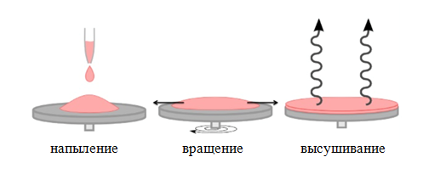
Рисунок 2.1 – Схематическое изображение метода центрифугирование

Свойства пленок оксида цинка зависят от однородности поверхности, стехиометрии, адгезии к поверхности подложки и других параметров. Доминирующим механизмом образования пространственных структур является самоорганизация, существенный вклад в которую вносят легирующие добавки [122]. Вместе с тем, на формирование пленок оказывает значительное воздействие метод их получения (магнетронное распыление, золь-гель метод и др.) [123].
На ряду с этим структура, чистота и скорость получения покрытий принципиально зависят от способа их нанесения на подложку. В золь-гель технологии, существует три способа нанесения пленок, это окунание, центрифугирование и спрей пиролиз.
На рисунке 2.2 представлена схема распределения сил, действующих на пленкообразующую систему, в зависимости от способа нанесения.

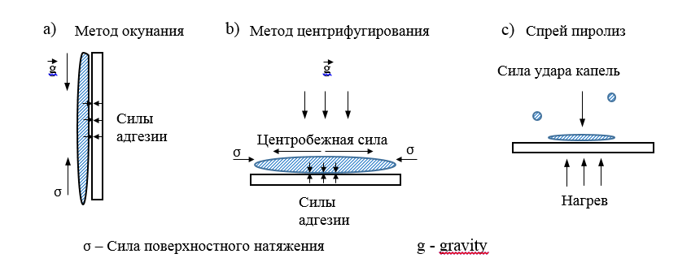

Рисунок 2.2 – Схема распределения сил в зависимости от способа нанесения.

При нанесении методом центрифугирования (рисунок 2.2 b) на пленкообразующую систему действуют силы адгезии, силы поверхностного натяжения и центробежные силы. Скорость и время вращения подбирались экспериментально исходя из того, что поверхность должна получиться ровной. Под действием центробежных сил часть пленкообразующей системы «улетает» с поверхности подложки. Образуется тонкий слой, который после прекращения вращения, под действием поверхностных сил с краев образца начинает стягиваться к центру. Также могут образовываться разрывы целостности пленки на небольших дефектах поверхности. Для закрепления слоя, сразу после прекращения вращения пленка прогревалась инфракрасным излучателем, затем отжигалась.

2.1.2 Получение por-Si методом электрохимического анодного травления
Скорость химической реакции жидкого травителя и твердого тела зависит от кристаллографического направления. Она минимальна в направлении [111], так как в перпендикулярной ему плоскости (111) максимальна плотность атомов кремния, имеющего ГЦК решетку. Плоскость (100) характеризуется значительно меньшей плотностью атомов, и скорость реакций в направлении [100] в 10−15 раз больше.
Рассмотрим начальную стадию — зарождение пор при электрохимическом травлении кремния. Происходящие на начальном этапе процессы идентичны для подложек с различной кристаллографической ориентацией. После приложения к электролитической ячейке внешнего напряжения начинается равномерное (при отсутствии поверхностных дефектов) травление кремния и накопление ионов Si²⁺ . Образование ПК на этой стадии отсутствует. Это так называемый инкубационный период. Образующиеся ионы Si²⁺ могут адсорбироваться поверхностью кремния в местах их образования или диффундировать в растворе в виде комплексных ионов [SiF] 2− и адсорбироваться на некотором расстоянии от места их образования. По оценочным расчетам, концентрация атомов, повторно кристаллизующихся из раствора, в течение 1 с на поверхности кремниевой подложки превышает поверхностную концентрацию атомов исходной кристаллической подложки. В связи с этим рекристаллизованные из раствора атомы кремния не имеют реальной возможности равномерно достраивать кристаллическую решетку кремниевой подложки. Более вероятным процессом становится хаотическое распределение атомов кремния на поверхности подложки, в том числе с образованием кластеров, состоящих из некоторого количества атомов кремния. Образующиеся на поверхности кластеры кремния могут снова растворяться в электролите. Однако этому процессу препятствуют квантово-размерные эффекты, приводящие к резкому увеличению электрического сопротивления (на несколько порядков большему, чем сопротивление исходной подложки), что увеличивает устойчивость кластеров к растворению.
Таким образом, на начальном этапе травления (при умеренных плотностях тока 20−100 мА/см²) на поверхности кремния образуются статистически распределенные кластеры, устойчивые к растворению. Следует отметить, что при дальнейшем увеличении плотности тока поверхностные кластеры не смогут противостоять повторному растравливанию и произойдет переход в режим электрохимической полировки кремния. Таким образом, на поверхности кремния естественным образом образуется маска травления, состоящая из кристаллитов квантово-размерного масштаба.
На следующем этапе кремний будет растворяться преимущественно в промежутках между поверхностными кластерами, т. е. начнутся зарождение и рост пор в глубь подложки. На этом этапе кинетику образования пор будет определять кристаллографическая ориентация подложки.
Рассмотрим процесс образования пор на подложках кристаллического кремния с ориентацией (111). В данном случае процесс роста пор в глубь кремниевой подложки замедляется тем, что направление [111], перпендикулярное поверхности подложки, соответствует наименьшей скорости реакции. Поэтому образующиеся поры выбирают направления, расположенные под углом к приложенному полю. Фронт травления в данном случае продвигается медленно в глубь подложки. При этом значительная часть энергии процесса травления уходит на растравливание образовавшихся квантовых нитей, что приводит к их дроблению и соответственно к увеличению количества кластеров меньшего размера. Поэтому интенсивность ФЛ образцов ПК, полученных на подложках с ориентацией (111), возрастает как при увеличении времени травления, так и при увеличении плотности анодного тока.
Совсем иная картина формирования пористых слоев на подложках с кристаллографической ориентацией (100). Фронт травления кристаллического кремния продвигается в глубь подложки значительно быстрее, поскольку направлению [100], перпендикулярному поверхности подложки, соответствует максимальная скорость травления. При этом процесс растравливания межпоровых простенков затруднен тем, что он происходит в направлениях, характеризующихся меньшей скоростью реакции. Одновременно с нарастанием пор продолжается рекристаллизация вторичного кремния из раствора на всей поверхности ПК, в том числе и на внутренней поверхности пор. Высокое удельное сопротивление кластеров кремния наряду с квантоворазмерными эффектами в тонких стенках пор приводит к повышенной устойчивости стенок пор к растворению и локализации электрохимического процесса на дне пор. Вследствие этого образуются глубокие поры с малым диаметром, диффузионные процессы в которых замедляются. Следовательно, процесс оттока продуктов реакции из образующихся пор и поступление в них свежего раствора затруднен. В результате травитель истощается, перенасыщается кремнием, что приводит к преобладанию процесса рекристаллизации кремния из раствора над процессом растравливания и углубления пор. Дальнейшее увеличение как продолжительности травления, так и плотности анодного тока приводит к увеличению среднего диаметра кластеров кремния, что, в свою очередь, приводит к уменьшению интенсивности ФЛ и сдвигу максимума ФЛ в длинноволновую сторону.
Cлои пористого кремния были получены методом электрохимического анодного травления из монокристаллического кремния p типа с удельным сопротивлением 12 Ω⸱sm, легирующая примесь- B (100) [124]. В качестве электролита использовался водно-спиртовой раствор фтороводорода. Плавиковая кислота 45.00%, ST-10484, GOST 10484-78, CAS: 7664-39-3. Изопропанол SSPIRT-9805.F01080, GOST 9805-84, CAS: 67-63-0. Плотность тока анодирования составляла 10 мА/см², процесс проходил в течение 10 мин. Электрохимическое анодное травление проводилось в однокамерной электрохимической ячейке.

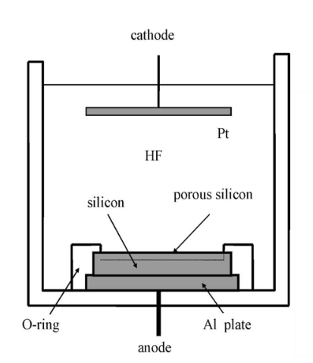
Рисунок 2.3 – Схема метода электрохимического анодного травления

В качестве исходного материала использовали монокристаллический кремний марки КЭФ-4,5 (n-Si (111) с удельным сопротивлением 4,5 Ом/см, легирующая примесь - P). Перед электрохимическим травлением все кремниевые пластины были очищены путем выдержки в ацетоне, изопропиловом спирте и дистиллированной воде в ультразвуковой ванне (UZ Sapphire). В качестве электролита использовались следующие реагенты: фтористый водород 45,00%, ГОСТ 10484-78, CAS: 7664-39-3, изопропиловый спирт SSPIRT-9805.F01080, ГОСТ 9805-84, CAS: 67-63-0, дистиллированная вода.
В работах [125, 126] показано, что на поверхности макропористого кремния может формироваться гетерофазный микро-мезопористый скин-слой сложного состава. Образование поверхностного слоя в таких структурах связано с удалением и повторным осаждением продуктов реакции при электрохимическом анодировании в процессе формирования пористого кремния с учетом перераспределения напряженности электрического поля по поверхности растущего пористого слоя. В данной работе он удалялся химически в 20% водном растворе фтороводорода в течение 1-2 минуты для того, чтобы открыть доступ к макропорам. Сразу после химической обработки образцы пористого кремния использовались для синтеза ZnO.
Слои por-Si были получены методом электрохимического анодного травления монокристаллического кремния в электролите на основе водного раствора фтористого водорода с добавлением изопропилового спирта.

2.1.3 Нанесение основных слоев покрытия
Основные слои покрытия наносились на подложку методом спрей пиролиза. На нагревательном элементе расположены подложки, на которые при помощи пневматического аэрографа происходит распыление жидких растворов. Газ-носитель (воздух) подается при помощи компрессора через фильтр и регулятор давления. Расстояние от сопла аэрографа до подложек изменялось в диапазоне 20-30 см. Давление устанавливалось 1.4 бара, при этом наблюдался наиболее однородный поток распыляемого раствора. Диапазон температур подложки составлял 370-400°C. При этом растворитель испарялся до того, как капли аэрозоля достигали поверхности. Микрокристаллы осаждались на подложку и разлагались на ней. В результате этого синтезировались пленки оксида цинка со сферической и гексагональной формами кристаллитов. Уменьшение температуры синтеза изменяет механизм роста покрытия на подложке, при формировании слоистых кристаллов [127].
Время синтеза одного слоя составляло 30 с, время синтеза двадцати слоев порядка 40 мин. Далее полученные образцы подвергались отжигу в течении 15 минут. Отжиг между нанесением отдельных слоев составлял 15 с.
В данных исследованиях было нанесено 20 и 25 слоев покрытия, так как цель состояла в изучении тонких, но объемно сформированных структур.
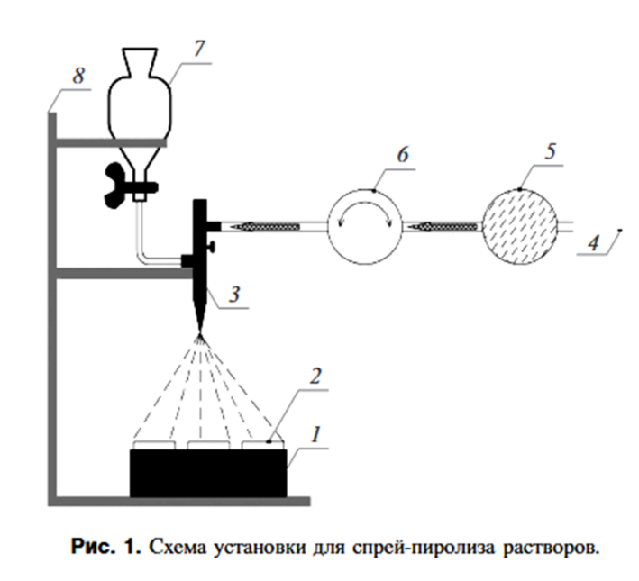

Рисунок 2.4 – Схема установки для спрей-пиролиза растворов

2.2 Роль процессов адсорбции при формировании покрытия
Адсорбция может происходить на любой поверхности раздела фаз, например, жидкость – газ или твердое тело – жидкость. Движущей силой процесса является наличие на поверхности (адсорбенте) некомпенсированных сил межатомного взаимодействия, за счет чего и притягиваются молекулы адсорбированного вещества – адсорбата. Происходит не только снижение поверхностной энергии, но и образование на поверхности различной по составу пленки. Термодинамическое состояние атомно-чистой поверхности способствует активному протеканию процесса адсорбции. Известно, что на далеких расстояниях между атомом и поверхностью действуют силы притяжения Епр, которые сменяются отталкиванием Е_{от} на расстояниях, сравнимых с размерами атомов. Потенциальная энергия взаимодействия падающего атома с атомами на поверхности в этом случае может быть записана в виде суммы:

E(r) = E_{пр} (r) + E_{от} (r) (2.4)

Таким образом, любой атом может удерживаться вблизи поверхности на некотором равновесном расстоянии, соответствующем минимуму потенциальной энергии равнодействующей сил притяжения и отталкивания. Молекула, подлетающая к поверхности с кинетической энергией Е_{к}, должна как минимум потерять эту энергию для того, чтобы удержаться на поверхности. Она теряет энергию (аккомодирует) за счет возбуждения решеточных фононов подложки (квантов колебательного движения атомов кристалла). После этого молекула приходит в состояние равновесия, осциллируя в потенциальной яме, глубина которой равна энергии связи, или, что, то же самое, энергии адсорбции. Кинетическая энергия, связанная с этими колебаниями, соответствует температуре подложки. Чтобы уйти с поверхности, молекула должна получить энергию, достаточную для того, чтобы преодолеть потенциальный барьер высотой Еm.
Таким образом, энергия десорбции равна энергии адсорбции. Расстояние r₀, соответствующее минимуму потенциальной энергии Ет, является квазистабильным состоянием адсорбированного атома (адатома) на поверхности. В результате тепловых флуктуаций существует вероятность отрыва адатома от поверхности и его испарения. Естественно предположить, что десорбция возникает в моменты, соответствующие максимальному смещению адатомов из положения равновесия. При этом адатом мигрирует по поверхности из одной потенциальной ямы в другую (рис. 3.2).

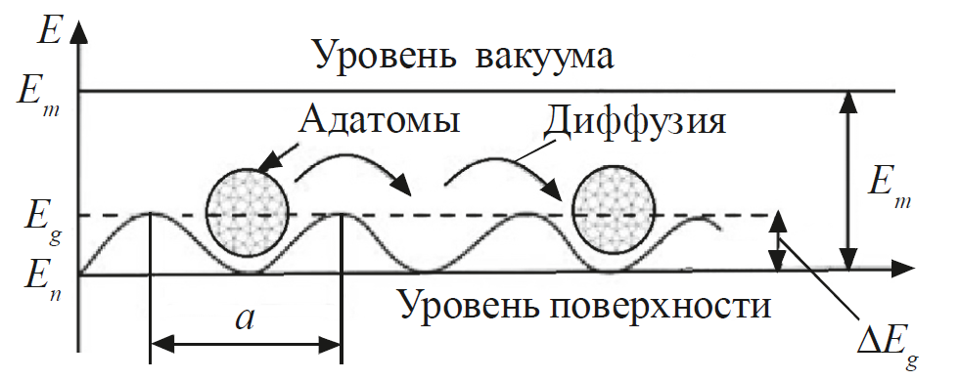
Рисунок 2.5 – Рельеф поверхности (сплошная линия) и возможные положения адатомов, E_{n} – энергии атомов на поверхности; ΔE_{g} = E_{g} – E_{n} – энергия активации диффузии адатома на поверхности; E_{m} – энергия адсорбции; E_{m} – уровень энергии в вакууме; а – расстояние между атомами на поверхности

2.3 Исследование поверхности получаемых покрытий
2.3.1 Сканирующая электронная микроскопия
Структуру поверхности полученных пленок изучали с помощью аналитического сканирующего (растрового) электронного микроскопа JSM-6490LA. СЭМ JSM-6490LA представляет собой высокопроизводительный сканирующий электронный микроскоп со встроенным энергодисперсионным рентгеновским анализатором (EDS), разработанным JEOL, который позволяет проводить бесшовные наблюдения и анализ EDS. Взлетный угол для JSM-6490LA составляет 35°, с аналитическим рабочим расстоянием 10 мм.
Микроскоп имеет высокое разрешение 3,0 нм. Режим низкого вакуума позволяет наблюдать образцы, которые нельзя рассматривать в высоком вакууме из-за чрезмерного содержания воды или из-за непроводящей поверхности. Стандартные автоматические функции включают Auto Focus / Auto Stigmator, Auto Gun (насыщенность, смещение и выравнивание), а также автоматический контраст и яркость.

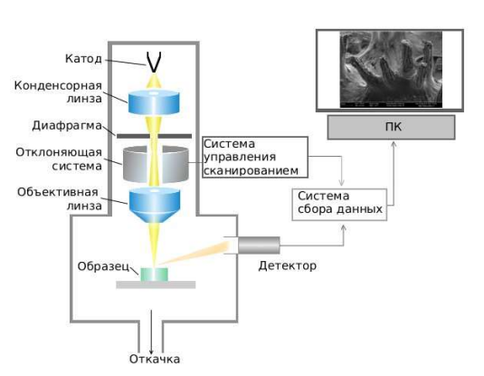
Рисунок 2.6 – Принципиальная схема сканирующего электронного микроскопа

Размеры сканирования варьировались следующим образом - 25х25 мкм, 6х6 мкм, 1,5х1,5 мкм, 912х912 нм, 500х500 нм. Интервал рабочей температуры - от -100°С до 500°С, Глубина вакуума - до 10⁻⁶ мм.рт.ст. Так же изучались снимки оптической микроскопии, при увеличении в 125 раз (ПОЛАМ Р 312, ЛОМО).
2.3.2 Атомно-силовая микроскопия
Атомно-силовой микроскоп - это разновидность сканирующего зондового микроскопа, в котором топографическое изображение поверхности образца может быть получено на основе взаимодействия между наконечником и поверхностью образца. АСМ позволяет исследовать непроводящие образцы.
Типичный АСМ состоит из кантилевера с небольшим наконечником (зондом) на свободном конце, лазера, 4-квадрантного фотодиода и сканера. Характеристики поверхности могут быть исследованы с очень точным разрешением в диапазоне от 100 мкм до менее 1 мкм.
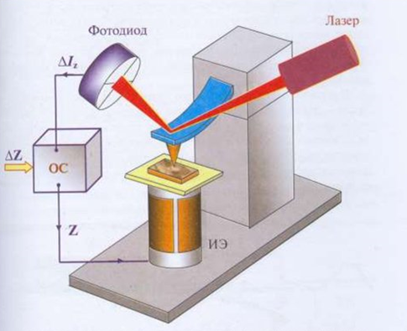

Рисунок 2.7 – Принципиальная схема атомно силового микроскопа

Принцип работы атомно-силового микроскопа основан на регистрации силового взаимодействия между поверхностью исследуемого образца и зондом. Основной принцип АСМ заключается в том, что наноразмерный наконечник прикреплен к небольшому кантилеверу, который образует пружину. Когда наконечник соприкасается с поверхностью, кантилевер изгибается, и изгиб обнаруживается с помощью лазерного диода и разделенного фотоприемника. Этот изгиб указывает на силу взаимодействия наконечника с образцом. В контактном режиме наконечник вдавливается в поверхность, и электронная петля обратной связи контролирует силу взаимодействия наконечника с образцом, чтобы поддерживать отклонение постоянным на протяжении всего растрового сканирования.

2.3.3 Спектрометр электронного парамагнитного резонанса
Метод ЭПР даёт уникальную информацию о парамагнитных центрах. Выявление примесных ионов, изоморфно входящих в решётку от микровключений. Полная информация о данном ионе кристалле: валентность, координация, локальная симметрия, гибридизация электронов. Сколько и в какие структурные положения электронов входит, ориентирование осей кристаллического поля в месте расположения этого иона, полная характеристика кристаллического поля и детальные сведения о химической связи. Метод позволяет определить концентрацию парамагнитных центров в областях кристалла с разной структурой. Назначение: исследование объемных образцов методами ЭПР спектроскопии.
Спектры ЭПР регистрировали при комнатной температуре, спектрометр JES-FA (Jeol) в присутствии эталона Mn(2+) в MgO. Условия регистрации: Частота 9.445 GHz. В поле Fc =340 mT. развертка 7.50 (mT). Частота и амплитуда модуляции Fr. =100 (kHz). Width=0.6 (mT).
При исследовании характера насыщения сигнала ЭПР, спектр записывался при одинаковых условиях и при изменении мощности свч излучения в диапазоне от 0,4 до 7,6 mW. Данные исследования проводились для образцов с 20 слоями (m=4,1 мг) и с 25 слоями (m=7,8 мг) покрытия. Для выделения сигнала из шума в исходном спектре проводилось накопление 4 раза, для исследования насыщения сигнала накопление проводилось 6 раз. Во втором случае количество накоплений обусловлено сложностью идентификации постепенно растущего сигнала.

2.3.4 Метод насыщения сигнала ЭПР
Проблема при исследовании сигнала ЭПР состоит в том, что каждый радикал находится под воздействием локальных магнитных и электрических полей. Поэтому идентификация отдельных ПМЦ - сложная задача.
В целях разделения сигналов от различных ПМЦ использовано принципиальное отличие – разница во временах релаксации. Для этого изучают процессы насыщения парамагнитных центров, повышая мощность микроволнового излучения. Особенность метода насыщения сигнала ЭПР в том, что различия в структуре ПМ центра, его составе, и локализации (то есть в его окружении), влияют на релаксационные характеристики. Поэтому особенности насыщения являются критерием узнаваемости данного центра.
Релаксационные процессы в спиновых системах состоят в следующем. По причине неоднородности магнитного поля условию резонанса соответствует только часть спинов системы. Остальные же спины не будут поглощать энергию СВЧ. Внутри системы спины будут обмениваться энергией со скоростью 1/T₂ (T₂ - время спин-спиновой релаксации) через обменное взаимодействие, при этом передача энергии другим спинам будет быстрее поглощения СВЧ излучения.
Особый интерес состоит в том, каким образом намагниченность частицы М приближается к равновесному значению после изменения магнитного поля. Данный процесс описывается кинетической кривой первого порядка.

dM_{z}/dt=-k(M_{z} – M_{z}⁰) (2.5)

Решение этого уравнения имеет следующий вид:

M_{z}= M_{z}⁰(1- e ^{t / T}) (2.6)

Где Т- время необходимое для увеличения от M_{z}⁰ до значения M_{z} . То есть Т это среднее время жизни данного спинового состояния [128].
Из уравнения видно, что изменение намагниченности частицы связано со временем ее жизни в данном спиновом состоянии. Таким образом, исследование времени релаксации парамагнитных центров при насыщении сигнала ЭПР дает информацию о свойствах их формирования. Анализ ширины линии ЭПР дает ценные сведения об зависящих от времени свойствах вещества, связанные с процессами релаксации активных частиц.
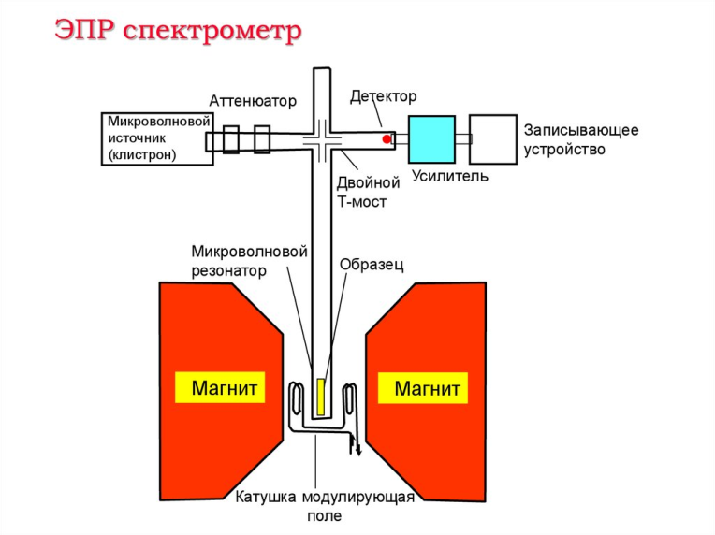
Рисунок 2.8 - Принципиальная схема ЭПР спектрометра

2.3.5.Причины уширения линий ЭПР
Неоднородное уширение
В данном случае на неспаренный электрон действуют не одинаковые магнитные поля. Поэтому при сканировании внешнего магнитного поля через «линию» в каждый момент резонирует лишь небольшая часть от общего числа спинов. Таким образом, наблюдаемая линия представляет собой суперпозицию большого числа индивидуальных компонент («спин-пакетов»), каждая из которых несколько сдвинута относительно других. Результирующая огибающая имеет примерно гауссову форму линии. Вот некоторые причины неоднородного уширения:
- Неоднородное магнитное поле.
- Анизотропные взаимодействия в беспорядочно ориентированных системах в твердой фазе. В этом случае распределение локальных магнитных полей, определяемое анизотропией g-фактора и СТВ, приводит к неоднородности. При этом линии могут быть сильно асимметричными. Например, захваченный анионной вакансией электрон в КС₁. Число компонент сверхтонкой структуры от ближайших ядер столь велико, что расщепление не наблюдается, а видна только огибающая многих линий.
    - Однородное уширение. В случае неоднородного уширения ширина линии возникала из-за того, что не совпадали статические или усредненные магнитные поля на каждом магнитном диполе. При однородном уширении можно считать, что и статические, и усредненные по времени поля на каждом диполе одинаковы, однако мгновенные поля не совпадают. Это означает, что форма линии (т. е. зависимость вероятности перехода от магнитного поля) для каждого диполя одна и та же. При этом результирующая линия имеет обычно лоренцеву форму. Ширина такой линии, как правило, гораздо больше, чем можно ожидать исходя из величины Т₁.
    - Механизмы, участвующие в уширении линий
Диполь-дипольные взаимодействия между электронными спинами. Магнитный момент электрона создает вокруг себя некоторое магнитное поле. Если др другой неспаренный электрон находится на расстоянии r от первого, то напряженность этого поля в месте расположения второго электрона может принимать любые значения между ±2µ_{e}/r³ в зависимости от ориентации.
Взаимодействия между спинами электронов и ядер. Эти взаимодействия по своей природе аналогичны рассмотренным выше спин-спиновым взаимодействиям электронов и отличаются от них лишь тем, что локальные магнитные поля в ближайшей окрестности радикала создаются магнитными ядрами (анизотропные взаимодействия с магнитным ядром внутри радикала в жидкостях низкой вязкости усредняются до нуля). Как правило, магнитные ядра принадлежат матрице.
В данной работе предложен новый подход к исследованию методом ЭПР поверхностных наноструктур на этапе формирования зародышей новой фазы и дальнейшего развития процессов кристаллизации. Большое значение придается подбору комплекта условий регистрации парамагнитных центров, так как в области локализации электронных центров может наблюдаться два и более сигналов.

2.3.6 Определение площади удельной поверхности
Прибор Сорбтометр-М предназначен для определения величины общей удельной поверхности мезо- и макропористых веществ и материалов методом тепловой десорбции газа-адсорбата (аргона или азота) методом БЭТ. Использовался в исследованиях пористостости материала анода ТОТЭ.

1 Дегазация нагревать или откачивать  (или добавить N₂) | 2 Откачать применить вакуум к пробиркам | 3 Объем  измерить объем жидкости с помощью He | 4 Откачать применить вакуум к пробиркам | 5 Адсорбция добавить N₂ для изотермы адсорбции | 6 Десорбция откачивают N₂ для изотермы десорбции
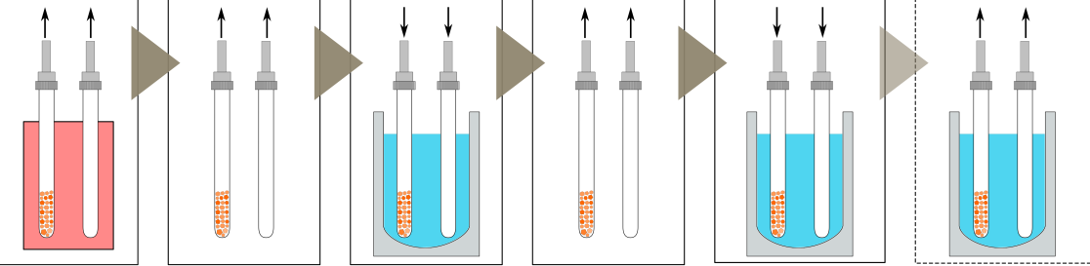
Рисунок 2.9 – Измерение площади поверхности с помощью БЭТ

Адсорбционные методы являются одними из традиционных и информативных при изучении дисперсных материалов и для их характеристики. Среди них к классическим относится метод БЭТ измерения удельной поверхности по физической адсорбции газа.
$S=(1-x)\left(1+\left.\frac{1-x}{cx}\right)∙a_{m}N_{A}∙\frac{n}{m}\right.$ (2.7)

Имеются две разновидности метода БЭТ:
а) многоточечный метод,
б) одноточечный метод.
В многоточечном методе константа с, необходимая для дальнейшего расчета удельной поверхности, определяется экспериментально. Для этого производится съемка изотермы адсорбции с измерением трёх–пяти точек при варьировании давления газа p (и, соответственно, величины относительного давления x = p/p0). Используется линеаризованное уравнение БЭТ
$\frac{x}{n(1-x)}=\frac{1}{cn_{m}}+\frac{c-1}{cn_{m}}∙x$ (2.8)
В одноточечном методе пользуются известным значением константы c, взятым по литературным данным.
В обоих случаях, как для многоточечного, так и для одноточечного методов, значения размера посадочной площадки am берут из справочных данных. Таким образом, для определения удельной поверхности методом БЭТ используется уравнение (2.7). При этом в одноточечном методе делается допущение, что оба параметра c и a_{m}, т.е. теплота адсорбции и размер посадочной площадки не зависят от свойств сорбента, т.е. твердого тела, на котором происходит адсорбция. В реальности значения c и a_{m} могут несколько изменяться в зависимости от природы адсорбента, степени неоднородности его поверхности и т.п. Однако в первом приближении можно использовать усредненные для всех сорбентов значения c и a_{m} – приведены в таблице 3.
Таблица 3 – Значения константы c уравнения БЭТ и посадочной площадки a_{m} для различных адсорбентов
Вещество | Температура T, К | c | a_{m}, нм² | Рекомендуемое значение
 |  |  |  | c | a_{m}, нм²
N₂ | 77 | 50…300 | 0,13…0,20 | 100 | 0,162
Ar | 77 | 40…60 |  | 50 | 0,176
Kr |  |  | 0,17…0,23 |  | 0,202

Методика проведения анализа площади удельной поверхности образцов:
Первоначально образцы прошли процесс взвешивания. Далее колба с образцами нагревалась до 150°С в атмосфере аргона (газ адсорбтив) в течение 20 минут. Последующим шагом осуществлялся программируемый анализ удельной поверхности образцов путем адсорбции и десорбции газов с повторениями в 1 цикл.
Принцип действия анализатора базируется на динамическом (термодесорбционном) методе, который заключается в измерении объема адсорбированного аргона, находящего в условиях сорбционного равновесия и в контакте с дисперсным пористым материалом. Результаты измерений объема адсорбированного газа используются для расчета удельной поверхности на основе уравнения Брунаэра-Эммета-Теллера (БЭТ).

2.3.7 Раман-спектроскопия (Универсальная автоматизированная система AFM-Raman, SNOM и TERS)
Для выявления особенностей фазового строения модифицированных образцов БС применялась Раман-спектроскопия. Рамановская спектроскопия комбинационного рассеяния представляет собой молекулярную спектроскопию для наблюдения за неэластично рассеянным светом и позволяет идентифицировать вибрационные состояния (фононы) молекул.

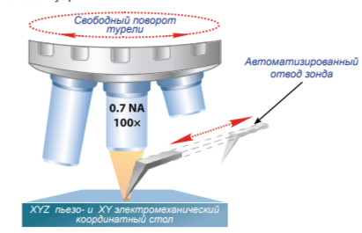
Рисунок 2.10 – Принципиальная схема Раман-спектроскопии

Исследования были проведены на приборе ННЛОТ КазНУ им. аль-Фараби. Анализ образцов был проведен с помощью комбинированной системы: Атомно-силовой микроскоп + Рамановский спектрометр Solver Spectrum (NT- MDT, Россия). Для возбуждения спектра был использован твердотельный лазер с длиной волны 473 нм, с максимальной мощностью 35 мВт, диаметр лазерного пятна на образце примерно 2 мкм, объектив 100х. Сигнал детектировался в геометрии обратного рассеяния с помощью CCD детектора, охлаждаемого до температуры -65 градусов Цельсия. Спектральное разрешение решетки 600/600 cоставляет 4 см⁻¹. Время накопления сигнала 30 секунд. Образцы измерялись полуконтактным методом сканирования, зонд NSG10.

2.3.8 Рентгенофлуоресцентный анализ
Использовался рентгенофлуоресцентный спектрометр ФОКУС-2М для проведения анализа. Рентгенофлуоресцентный анализ (РФА) заключается в облучении образца рентгеновским излучением и последующем анализе спектра, возбужденного веществами образца, для определения его состава. В результате облучения, атом поглощает энергию, которая приводит к переходу его электронов на более высокие энергетические уровни, что приводит к возбуждению атома. Атом находится в возбужденном состоянии лишь недолгое время, обычно не более одной микросекунды, после чего возвращается в основное состояние. В процессе возвращения в основное состояние, электроны с внешних оболочек могут заполнять вакансии на более низких уровнях энергии, при этом избыточная энергия высвобождается в виде фотона. Альтернативно, эта энергия может передаваться электрону из внешних оболочек, что называется процессом Оже-рекомбинации. При испускании фотона в результате перехода атома из возбужденного состояния в основное состояние, энергия фотона соответствует разнице энергии между этими состояниями. Например, при облучении рентгеновскими лучами, атомы железа могут испускать фотоны с энергией 6,4 кэВ, которые называются линиями К-рентгена. Далее, на основе энергии и количества испускаемых квантов, можно сделать выводы о химическом составе и структуре вещества.

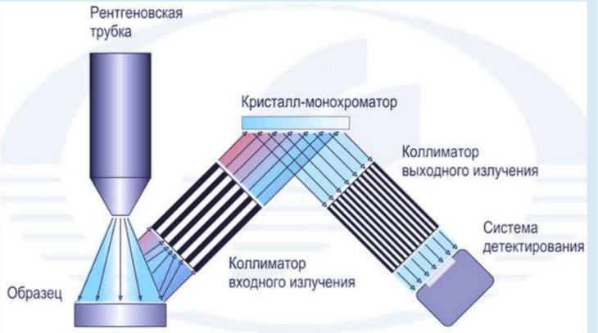

Рисунок 2.11 – Принципиальная схема Рентгенофлуоресцентного анализа

Измерение фотолюминесценции проводилось с использованием спектрофотометра Agilent Cary Eclipse в диапазоне длин волн от 200 до 800 нм. Ширина спектральной щели прибора изменяется в диапазоне от 0.5 до 2.4 нм. Оптическая схема спектрофотометра включает монохроматор с вогнутой голографической дифракционной решеткой, которая имеет плотность 1023 штр/мм. Для измерений в видимой области спектра используется вольфрамо-галогенная лампа, а для измерений в ультрафиолетовой области – дейтериевая лампа. (перепроверить надо)
Для выполнения измерений использовалась ксеноновая лампа высокого давления в качестве источника света. Спектральный диапазон составлял 250-1000 нм, время единичного измерения равнялось 5 мс/точка. Полный спектр измерений занимал от 8 до 20 секунд. Диаметр светового пучка был равен 3 мм, а диапазон углов падения света варьировался от 45 до 90 градусов. Воспроизводимость измерений составляет dψ=0.02° и dΔ=0.05°.

2.3.9 Рентгеновский дифрактометр «Буревестник» ДРОН-6
Предназначен для исследования структуры, текстуры и фазового состава, моно- и поликристаллических образцов. Дифрактометр оснащен высокотемпературной и низкотемпературной вакуумными камерами для изучения фазовых переходов. Режимы работы автоматизирован Q-2Q, Q-Q, а также с фиксированной координатой. Диапазон углов гониометра: 0° - 360°, Диапазон углов для детектора: 10° - 230°; Размер подложки: 10 мм

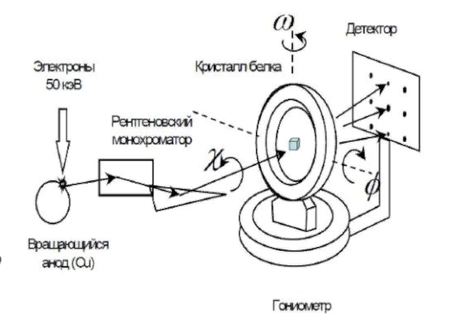

Рисунок 2.12 – Принципиальная схема рентгеновского дифрактометра

2.4 Выводы по разделу 2
Во втором разделе настоящей диссертационной работы описаны материалы подложки, их подготовка к осаждению покрытий. Описана процедура изготовления пористой структуры для осаждения слоев оксида цинка методом спрей-пиролиза. Для достижения поставленных задач в диссертационной работе произведен выбор методов исследований и анализа. Примененные методы дали комплексную информацию о характеристиках получаемых покрытий.

- ЭКСПЕРИМЕНТАЛЬНЫЕ РЕЗУЛЬТАТЫ И ИХ ОБСУЖДЕНИЕ
  - Исследование морфологии поверхности
Cлои por-Si были получены методом электрохимического анодного травления p-Si (100) с удельным сопротивлением 12 Ω⸱sm, легирующая примесь- B. В качестве электролита использовался водно-спиртовой раствор фтороводорода. Фтористоводородная кислота 45.00%, ST-10484, GOST 10484-78, CAS: 7664-39-3. Изопропанол SSPIRT-9805.F01080, GOST 9805-84, CAS: 67-63-0. Плотность тока анодирования составляла 10 мА/см² в течение 10 мин. Электрохимическое анодное травление проводилось в однокамерной электрохимической ячейке. Также, на поверхности макропористого кремния может формироваться гетерофазный микро-мезопористый скин-слой сложного состава.
Образование поверхностного слоя в таких структурах связано с удалением и повторным осаждением продуктов реакции при электрохимическом анодировании в процессе формирования пористого кремния с учетом перераспределения напряженности электрического поля по поверхности растущего пористого слоя.
В данной работе он удалялся химически в 20% водном растворе фтороводорода в течение 1-2 мин. для того, чтобы открыть доступ к макропорам. Сразу после химической обработки образцы пористого кремния использовались для синтеза ZnO.
Структура поверхности образцов без нанесения покрытия и с покрытием 20, 25 слоев изучались методом оптической и сканирующей зондовой микроскопии. Выбор минимального масштаба 500 на 500 нм обусловлен возможностью идентификации объектов различного уровня от трехмерных до нульмерных.
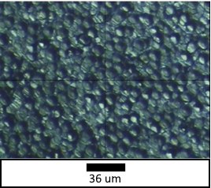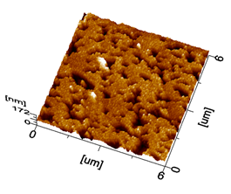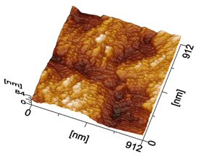

Рисунок 3.1 – СЭМ снимки образца без нанесения покрытия: a – оптическая микроскопия, b- 6 х 6 мкм, c – 912 х 912 нм

Частицы ZnO с низким поверхностным натяжением способны проникать в пористый кремний с точными концентрациями Zn₂⁺.
Поверхность образца без нанесения пленки, при увеличении в оптическом микроскопе, имеет макропористую структуру (рисунок 3.1 a). Морфология поверхности однородная. На снимке в масштабе 25 на 25 мкм, заметны более мелкие регулярные образования. Это подтверждается при выборе масштаба 6 на 6 мкм (рисунок 3.1 b). Были идентифицированы мезоразмерные поры, структура которых визуализирована на снимке 912 на 912 нм (рисунок 3.1 c).
Участок структуры размером 912 х912 нм пористого кремния отдельно сканировался с разрешением 512 на 512 точек. Здесь наблюдаются структуры, ориентированные под углом к осям воображаемой горизонтальной плоскости не имеющие четко выраженных границ, что свидетельствует о наличии как аморфной, так и кристаллической фазы. Продольные размеры указанных структур находятся в диапазоне от до 80 до 115 нм, поперечные размеры 37-64 нм.
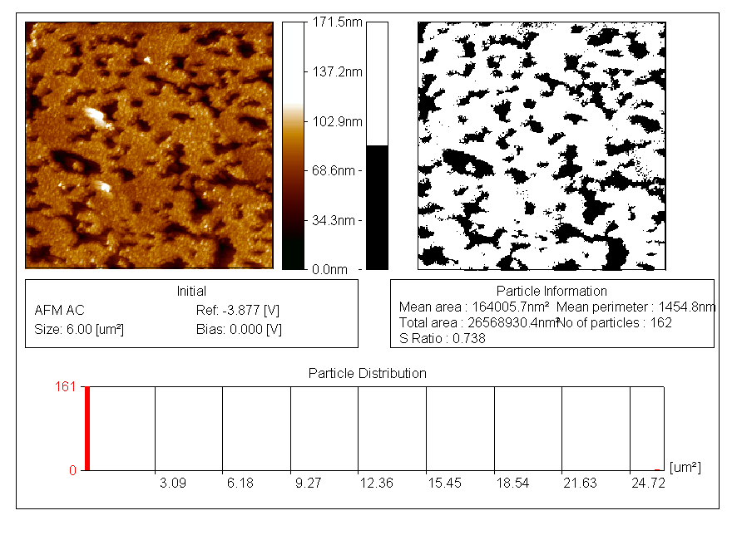
Рисунок 3.2 – Детализированная информация СЭМ снимков образца без покрытия: соотношение площади, занимаемой порами к общей площади поверхности образца

На рисунке 3.2 показано изображение участка рельефа поверхности пористого кремния (ПК) со средней шероховатостью 14,9 нм. Видно, что рельеф поверхности ПК, характеризуется наличием единичных бугорков и многочисленных впадин глубиной 60±10 нм. Как видно на рисунке поры не имеют преимущественной ориентации. Границы участков травления разнообразные. Площадь, занятая впадинами, составляет 26,2 % от общей площади поверхности образца. (рисунок 3.2).
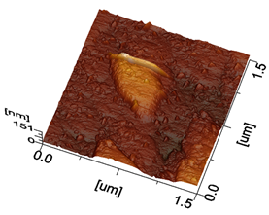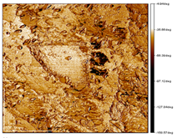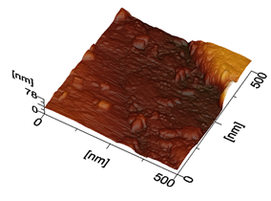

Рисунок 3.3 – СЭМ снимки образца с 20 слоями покрытия
а-1,5 х 1,5 мкр, b-фазовый режим, c- 500х500 нм.
При нанесении 20 слоев покрытия оптическая микроскопия показывает уменьшение размеров макропор. На снимке 25 на 25 мкм так же заметны регулярные образования. При увеличении масштаба до 1,5 на 1,5 мкм обнаружено, что образования в основном имеют одинаковую пространственную ориентацию. Увеличение 500 на 500 нм позволило идентифицировать кластеры ZnO (рисунок 3.3).
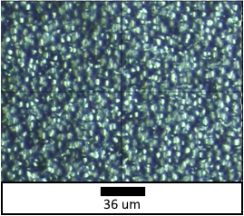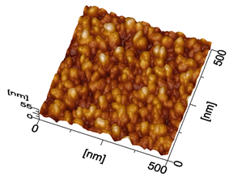

Рисунок 3.4 – СЭМ снимки образца с 25 слоями покрытия
    - оптическая микроскопия, b- 500 х 500 нм

Образования мезоразмерных пор и кластеров были идентифицированы на поверхности образцов, после нанесения 25 слоев покрытия, при увеличении 500 х 500 нм (рисунок 3.4). Их границы имеют структуру постепенного перехода от формирований одного типа к другому. Характерной особенностью при этом является наличие оборванных связей с нескомпенсированным зарядом.
Различия в характере текстуры пористого кремния, наличие нескольких уровней пористости влияют на механизм роста, морфологию, фазообразование и другие свойства синтезируемой в порах фазы.
Возможные механизмы роста пленки оксида цинка схематически визуализированы на рисунке 3.5.
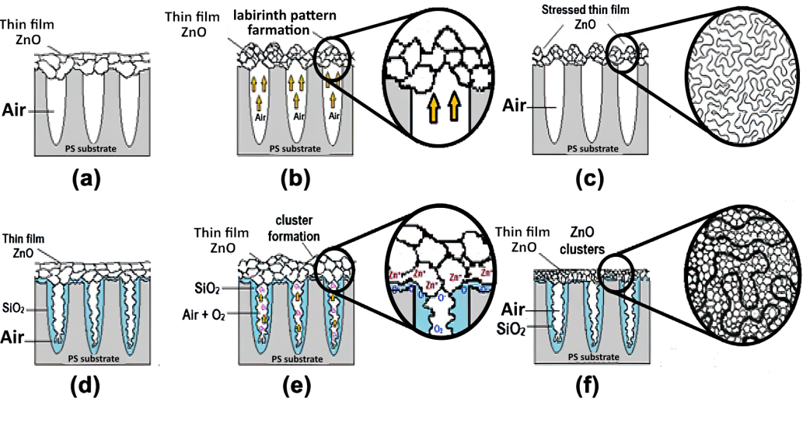

Рисунок 3.5 – Механизмы роста пленки оксида цинка на поверхности пористого кремния [129]
В процессе нанесения пленки на нагретую подложку (400°C), воздух присутствующий в порах воздух расширяется и на поверхности образца образуются гребни и впадины (рисунок b). Этим объясняется формирование кластеров при нанесении 20 слоев покрытия. Увеличение количества слоев до 25 приводит к укрупнению кластеров и формированию между ними впадин. Сами же кластеры являются точками роста покрытия.
Исходя из того, что нанесение покрытия происходило на открытом воздухе и на горячею подложку, в структуре образца присутствует тонкий оксида кремния.
Таким образом, сформирована композитная система, включающая кремний, оксид кремния и ZnO. Морфология поверхности кремниевого образца изменяется различным образом в процессе электрохимического травления и после нанесения пленки. Измерение площади удельной поверхности, методом физической адсорбции газов позволяет определить эти преобразования.

  - Зависимость площади удельной поверхности образцов от количества нанесенных слоев покрытия
Для исходного образца (рor-Si) площадь удельной поверхности составляет порядка 0,87 м²/г, а для образца с 20 слоями покрытия 0,54 м²/г. Данный параметр практически не различается для образцов с 20 и 25 слоями покрытия ZnO.
В результате исследований выявлено, что при нанесении пленки площадь удельной поверхности уменьшается, что связано с тем, что пленка закрывает поры.

  - ЭПР исследования
Чем более развитая поверхность образца, тем больше на ней химически активных частиц с оборванными связями - парамагнитных центров. Их идентификация методом ЭПР дает полное описание характеристик.

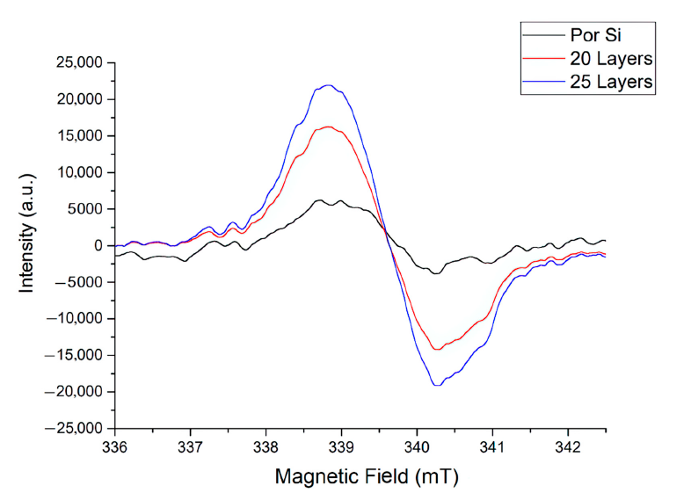

Рисунок 3.6 – ЭПР спектры исходного образца и с покрытием ZnO.

Исследуемые структуры дали интенсивные сигналы, что соответствует значительной концентрации парамагнитных центров.
В спектре чистого пористого кремния в интервале между 3-й и 4-й линиями сопровождающего эталона зарегистрирован слабый сигнал, с признаками осевой симметрии, шириной 1,6 мТл с g-фактором 1,98 (рисунок 3. 6). Происхождение его, связано с оборванными связями типа Si – O – O. Концентрация ПМЦ порядка 10¹⁶ объяснима для неупорядоченных структур.
После нанесения покрытия, сигнал полученный от образцов с 25 слоями, является анизотропным (есть отличие в площади графика под кривой в верхней и нижней части) и имеет форму синглета (рис. 6). Ширина сигнала 1,37 G, g -фактор ~ 1,987, что соответствует вакансии кислорода - V_{o}. Увеличение толщины покрытия приводит к росту сигнала и большей локализации ПМЦ. Это предположительно связано с ростом кластеров ZnO, то есть появлением более упорядоченных структур локализации ПМЦ.
Действительно, показано, что методом электрохимического анодного травления на поверхности кремния образованы мезо и макро поры. Нанесение 20 и 25 слоев покрытия на основе оксида цинка формирует кластеры ZnO как прототипы кристаллических включений.
Дезориентация кристаллических зерен связана с формированием дефектов на их границах. Идентификация таких структур возможна при использовании режима насыщения сигнала ЭПР, который позволяет определить даже слабую анизотропию кристаллической решетки.

3.3.1 Влияние насыщения сигнала ЭПР на его форму.
Изучено изменение сигналов с ростом мощности СВЧ излучения в диапазоне от 0,4 до 7,6 мВт, для чего выбран нестандартный алгоритм, в несколько циклов, величина мощности менялась с равным шагом 0,8 мВт в разных интервалах до 7,6 мВт.
Полученные при этом сигналы ЭПР приведены на рисунке 3.7, где наглядно показано изменение формы сигнала при увеличении мощности СВЧ (для образца с 25 слоями покрытия).
При низких значениях мощности СВЧ форма сигнала с признаками анизотропии проявляется и сохраняется с ее ростом до 2,8 мВт, что в целом отражает равномерное распределение одинаковых ПМ центров в образце. При дальнейшем увеличении мощности излучения признаки асимметрии сигнала становятся более явными.
Эффект обусловлен анизотропией ПМЦ, то есть присутствием нескольких видов центров как источников сигналов ЭПР. Он проявляется в более сложной форме сигнала в отрицательной части спектра с увеличением мощности ( рис. 3.7 а, b, с).
Трансформация сигнала ПМЦ происходит по механизму однородного насыщения, при этом можно заключить, что центры локализуются равномерно в структуре, а сама структура центров определяется осевой асимметрией.

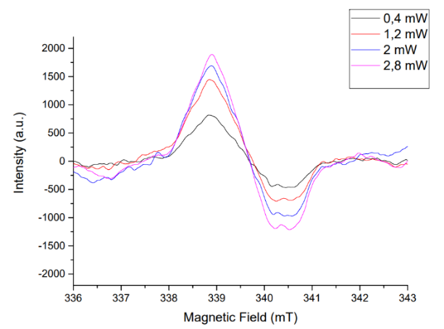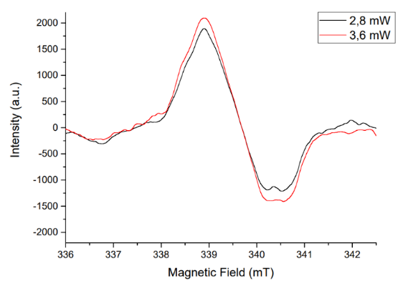
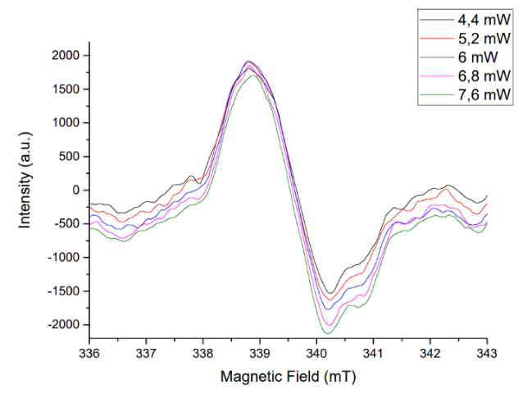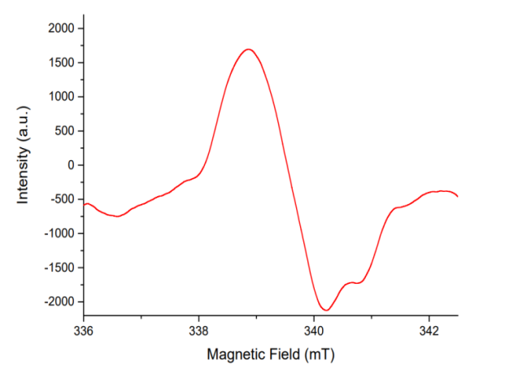

- Изменение мощности магнитного поля от 0,4 до 2,8 mW
- Изменение мощности магнитного поля от 2,8 до 3,6 mW
- Изменение мощности магнитного поля от 4,4 до 7,6 mW
d- Усредненный спектр ЭПР при насыщении сигнала
Рисунок 3.7 – Спектры насыщения сигнала ЭПР для образца с 25 слоями покрытия ZnO

При увеличении мощности поля до 3,6 мТл (рисунок 3.7 b) компонента в нижней части спектра продолжает уширяться (изменение магнитного поля от 2,8 до 3,6 мТл). Так же становится более выражена боковая компонента в сложном сигнале.
На рисунке 3.7 c четко видна асимметрия нижней и верхней части спектра (различие ветвей производной). В нижней части с увеличением мощности магнитного поля четко проявляется сложный (анизотропный) сигнал, связанный с наличием частиц О₂ ⁻. На рисунке 3.7 d приведен симулированный спектр, содержащий сигналы от нескольких парамагнитных центров. Линии, не отражающие полезный сигнал, были усреднены.
Процесс насыщения в ЭПР спектроскопии представляют в координатах «сигнал ПМЦ /квадратный корень из мощности СВЧ», основываясь на зависимости мощности от тока.
Рисунок 3.8 – Зависимость интенсивности ЭПР сигнала от P^{1/2}

На рисунке 3.8 изображена зависимость для образцов с 20 и 25 слоями покрытия. В диапазоне низких уровней мощности изменение сигнала образцов с 20 слоями ZnO близко к линейному, но затем с повышением мощности снижается рост сигнала и наблюдается перегиб, обусловленный насыщением переходов спинов из спинового резервуара системы на верхний уровень. Однако при дальнейшем повышении мощности СВЧ снижение сигнала не наблюдается и сменяется опять ростом, так как далее включается реакция другого «спин –пакета», требующая поглощения большей энергии для переворота спинов. Таким образом доказано присутствие еще одного типа ПМ центров.
Для образцов с 25 слоями ZnO интенсивность сигнала выше, с ростом мощности СВЧ форма линии не меняется, растет амплитуда. Затем прослеживается более медленный подъем (выше 4 мВт) и спад, после чего заметен вклад другого вида центров так как происходит рост сигнала. Таким образом, данный анализ позволил определить анизотропию сигнала ЭПР и наличие нескольких видов парамагнитных центров в составе исследуемых образцов.
Для образца с 25 слоями пик насыщения смещен и перегиб наблюдается при большей энергии поля, следовательно, концентрация ПМЦ выше и их локализация более упорядочена. Исходя из этого, ПМЦ больше обмениваются энергией в виде тепловых ударов, теряя энергию. Время релаксации данного типа ПМЦ меньше для образца с 25 слоями, так как он быстро отдает энергию в виде колебаний и переходит из возбужденного состояния в основное.
Спектры ЭПР записываются в форме первой производной. Обратная операция – интегрирование, позволяет оценить площадь под кривой спектра, его форму, а также разложить спектр на составляющие.
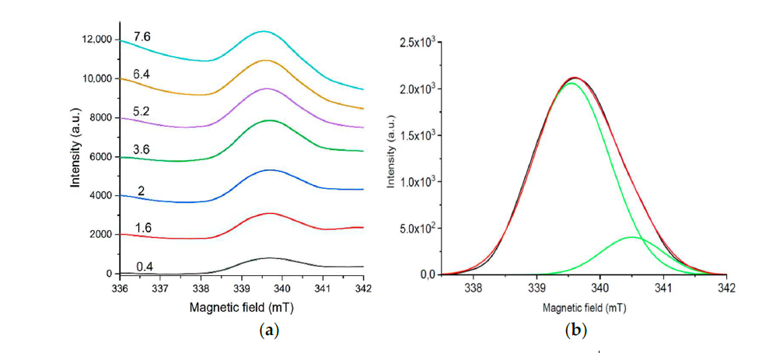
- Изменение мощности магнитного поля от 4,4 до 7,6 mW
- Разложение на гауссианы спектра при мощности магнитного поля 7,6 mW
Рисунок 3.9 – Интегрированные спектры насыщения сигнала ЭПР для образца с 25 слоями покрытия ZnO

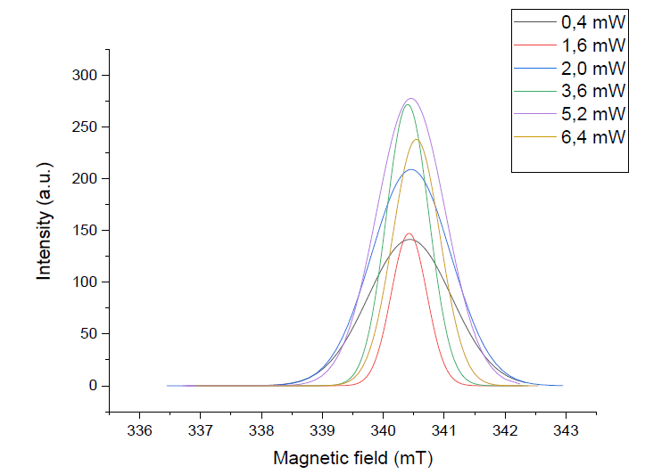
Рисунок 3.10 - Интегрированные спектры насыщения сигнала ЭПР

При увеличении подаваемой мощности интенсивность сигнала увеличивается что связано повышением концентрации «активных» парамагнитных центров (рисунок 3.9 a).
На рисунке 3.9 b видно, что спектр разлагается на две гауссианы. Это подтверждает предположение о наличии двух видов парамагнитных частиц, ответственных за сигнал ЭПР в данном образце. Параметры аппроксимации сигнала приведены в Таблице 4.

Таблица 4. Параметры аппроксимации сигнала ЭПР для образца с 25 слоями покрытия, при разложении спектра на составляющие
Индекс пика | Тип пика | Площадь пика путем интегрированных данных | Полная ширина при половинном максимуме (FWHM) | Максимальная высота пика | Пиковый центр тяжести | Площадь пика путем интегрированных данных в %
1 | Гаусс | 3411,39144 | 1,50414 | 2132,40004 | 339,6 | 94,10617
2 | Гаусс | 213,6539 | 0,88195 | 228,48705 | 340,62942 | 5,89383

На всем интервале значений изменяющейся мощности проявляется два сигнала, форма которых близка к гауссовой.
Из рисунка 3.10 видно при значении 5,2 мВт интенсивность сигнала от малой гауссианы максимальна, то есть он насыщается. Далее при 6,4 мВт его интенсивность снижается.
Идентифицированные дефекты могут иметь различную природу. Часть из них при возбуждении может рекомбинировать, испуская кванты света.

3.3.2 Информационно-энтропийная рекурсивная фильтрация сигналов электронно-парамагнитного резонанса в пористых полупроводниковых пленках

Для выяснения природы осцилляций различной частоты сигналов электронно-парамагнитного резонанса в пористых полупроводниковых пленках была проведена их фильтрация информационно-энтропийным рекурсивным методом. Современные алгоритмы фильтрации [1] относятся к самосогласованному методу, т.е. используются модельные эталоны, шаблоны сигналов. В настоящей работе фильтрация данных осуществлялась на основе трех информационных-энтропийных критериев $I_{1}$, $I_{2}$, $I_{0}$. Данные критерии взяты на основе формул статьи [130], где представлены значения $I_{2}=0.806 и I_{1}=0.567$ которые являются единственными неподвижными точками информации и информационной энтропии. Если $P x$ является вероятностью появления величины $x$, то количество информации определяется как:
$I x=-ln P x$ (3.1)
Повторяемость и неравновесность процесса учитывается условием 0<$P x$1.
После этого можно говорить о вероятности реализации значения информации $P\left(I\right)$ согласно формуле (3.1):
$P\left(I\right)=e^{-I}$ , $0≤P(I)≤1$ (3.2)
Для плотности вероятности $f\left(I\right)$ имеем формулы:

$\int_{0}^{∞}{f\left(I\right)dI=1, } P\left(I\right)=\int_{I}^{∞}{f\left(I\right)dI, }$ (3.3)
Формулам (3.3) соответствует равенство плотности информации и вероятности ее обнаружения:
$f\left(I\right)=P\left(I\right)=e^{-I}$ (3.4)
Информационное самоподобие процесса описывается существованием неподвижной точки плотности информации:
$f\left(I\right)=I, e^{-I}=I, I=I_{1}=0.567$ (3.5)

Информационная энтропия является средним значением информации:
$H\left(I\right)=\int_{I}^{∞}{f\left(I\right)IdI=\int_{I}^{∞}{Ie^{-I}dI=\left(1+I\right)e^{-I} } }$ (3.6)
Используя (6) найдем неподвижную точку энтропии:
$H\left(I\right)=I, \left(1+I\right)e^{-I}=I, I=I_{2}=0.806$ (3.7)
Самоподобную информационно структурную среду можно описать статистикой Цаллиса, или, квазиканонической статистикой Гиббса [131]. В основе таких теорий лежит использование экспоненциальной функции вида:
$\exp_{q-1}\left[x\right]={(1+\left(q-1\right)x)}^{\frac{1}{q-1}}$ , (3.8)
где q-степень однородности, параметр неполноты статистического ансамбля. В пределе $q→1$ мы получим обычную экспоненту. Для квазиравновесного процесса, характеризуемого параметром $q$, информацию определим в виде
$I x=-\ln_{q-1}P(x)$ (3.9)
Вероятность как функция информации имеет вид:
$P\left(I\right)=\exp_{q-1}\left[-I\right]={(1-\left(q-1\right)I)}^{\frac{1}{q-1}}$ (3.10)
Функция плотности распределения вероятности реализации информации $f(I)$ определяется как:

$f\left(I\right)=\frac{d}{dI}\exp_{q-1}\left[-I\right]={(1-\left(q-1\right)I)}^{\frac{2-q}{q-1}}$ . (3.11)

Для неподвижной точки $f\left(I\right)=I$ при $q→0$ имеем:

$I{(1+I)}^{2}=I+{2I}^{2}+I^{3}=1$ $I=I_{0}=0.465$ (3.12)

При значении параметра $q→0$ в статистике Цаллиса самоподобное значение информации стремится к значению $I_{0}=0.465$. Критерий $I_{0}$ соответствует предельному случаю масштабной инвариантности в динамике хаотических систем, т.е. переходу от хаоса к масштабно-инвариантной структурности (фрактальности).
Через информационные критерии $I_{1}$,$I_{2}, I_{0}$ запишем формулу рекурсивного фильтра в виде:
$y_{n}=I_{s}x_{n}+\left(1-I_{s}\right)y_{n-1}$ , (3.13)

где $x_{n}-$ сигнал на входе (n-порядок итераций), $y_{n}-$сигнал на выходе, $I_{s}-$ критерии самоподобия (self-organization criterion) $I_{1}$,$I_{2}, I_{0}$
Принцип работы фильтра заключается в том, что при первых $n$ итерациях используется значение $I_{2}=0.806$ и фильтруются стохастические помехи. В следующих $n$ итерациях используется значение $I_{1}=0.567$, при этом исключаются хаотические шумы. В третьем по счету $n$ итерациях используется значение $I_{0}=0.465$ при котором исключается фрактальность структуры и на выходе получаем сглаженный сигнал. В диапазоне выделяются[$I_{2},1$] – стохастические шумы, [$I_{2},I_{1}$] – хаотические шумы, [$I_{0},I_{1}$] – фрактальные шумы, [${0, I}_{0}$]- тепловые шумы.
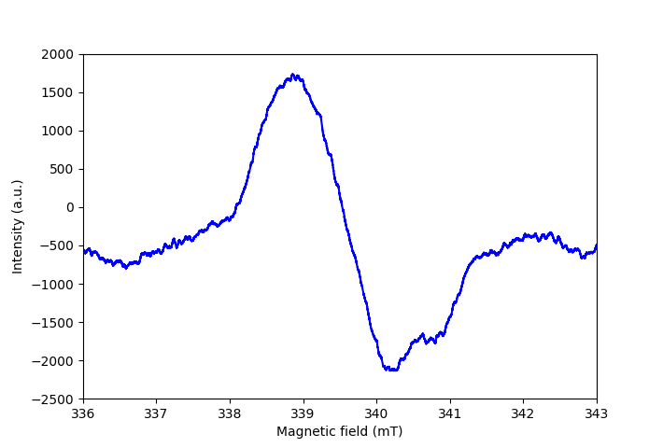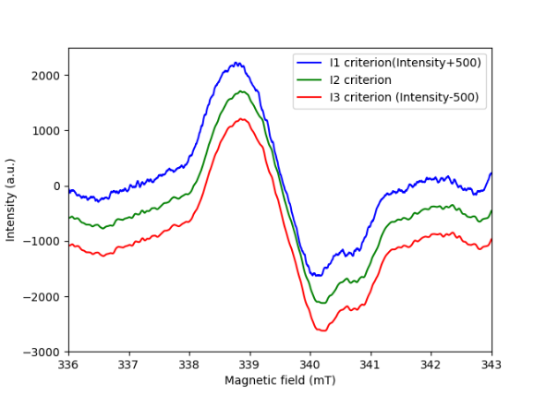
а) b)
Рисунок 3.11 – a) Спектр мощности ЭПР сигнала, b) Отфильтрованные сигналы через критерии самоорганизации $I_{1}$, $I_{2}$, $I_{0}$
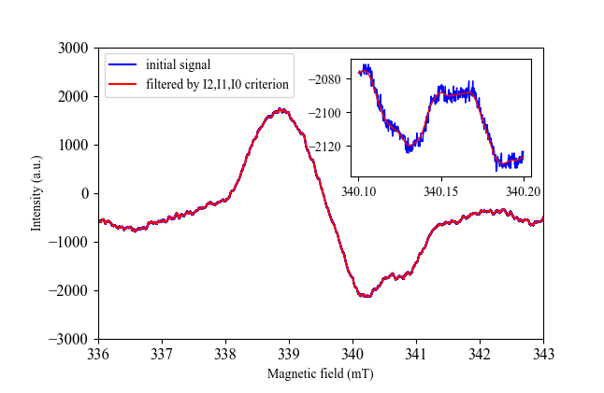
Рисунок 3.12 – Спектр мощности ЭПР сигнала и отфилтьрованный сигнал

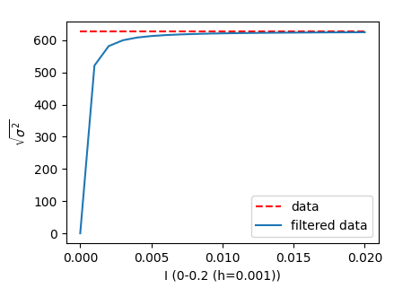

Рисунок 3.13 – Среднеквадратическое отклонение $(σ)$ при $I_{s}≪I_{0}$

На рисунке 3.12 показано изменение среднеквадратического отклонения$(σ)$, при наличии теплового шума интенсивности $I_{s}≪I_{0}.$Средневадратическое отклонение вычислено по формуле:
$σ=\sqrt{σ^{2}}=\sqrt{\frac{\sum{{(x_{i}-\overline{X)}}^{2}}}{n}}$ (3.14)
где $x_{i}-i-й$элемент выборки, $\overline{X}$- среднее арифметическое выборки, h – обьем выборки. При $I_{s}<0,005$ проявляется резкий спад уровня $σ$. Наблюдаемые в эксперименте колебания в области значений магнитного поля 340-341 могут соответствовать физическим явлениям нешумового характера.

  - Фотолюминесценция пористого кремния
Как правило, спектр ФЛ пористого кремния представляет собой широкую (∆λ ∼ 100–200 нм) бесструктурную полосу, положение максимума которой может смещаться от 750 нм (красный свет) до 450 нм (голубой) при изменении режимов электрохимической обработки. Излучение формируется в наноструктурах (нитях и кластерах) кремния, электронный спектр которых модифицирован за счет квантоворазмерного эффекта [131].
При малой концентрации дефектов в объемном кристалле пористого кремния возможны два механизма излучения: прямая излучательная рекомбинация свободных электрона и дырки или аннигиляция экситона. Энергия связи носителей в экситоне при комнатной температуре очень мала, ввиду эффективной термической диссоциации. Это наряду с непрямой структурой энергетических зон кремния объясняет малое значение квантового выхода ФЛ.
Таким образом, в пористом кремнии уже при комнатной температуре фотовозбужденные носители заряда образуют две динамически связанные подсистемы: свободных электронов, дырок и экситонов.

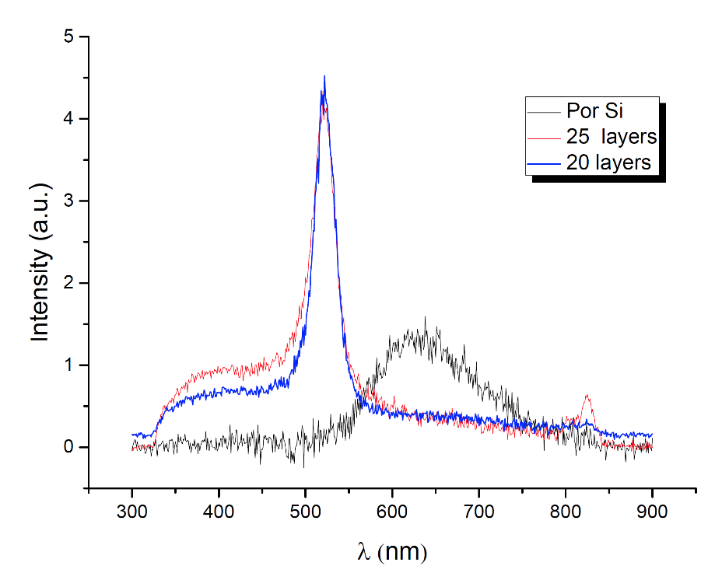
Рисунок 3.14 – Спектры ФЛ исходного образца и с нанесением покрытия ZnO

На рисунке 3.14 представлены спектры образцов до и после нанесения пленки. Спектр пористого кремния исчезает, после нанесения пленки, что связано с пассивацией поверхности слоем покрытия ZnO. Заметно, что при увеличении количества наносимых слоев, интенсивность сигнала на 380 нм растет, что связано с увеличением толщины пленки.

3.5 Вывод по разделу 3
1.Таким образом, показано, что методом электрохимического анодного травления на поверхности кремния образованы макропоры, включающие в себя мезоразмерные поры. Нанесение 20 слоев покрытия оксида цинка формирует нанокристаллы ZnO. При увеличении количества слоев до 25, нанокристаллы укрупняются и между ними образуются впадины. Распределение этих образований по поверхности образца и их размер одинаковые. Определен механизм формирования структур, где важную роль играет то, что нанесение пленок происходит на горячую подложку.
2. В спектре ЭПР пористого кремния (без нанесения покрытия) зарегистрирован сигнал, с признаками осевой симметрии, происхождение которого связано с оборванными связями типа Si – O – O. Концентрация ПМЦ порядка 10¹⁶, что объясняется неупорядоченной структурой образца. С увеличением количества наносимых слоев сигнал ЭПР усиливается, идентифицировано несколько его причин, однако основной вклад вносят вакансии кислорода. Исследование насыщения сигнала ЭПР показало, что образец с 25 слоями содержит одинаковые по характеристикам ПМЦ, равномерно распределенные в объеме образца. Локализация ПМЦ с ростом числа слоев становится более упорядоченной. Время релаксации центров с увеличением количества слоев вуменьшается, что связано с формированием энергетически устойчивых частиц в объеме нанокластеров ZnO.
3. В исследованиях фотолюминесценции исходного образца зарегистрирована типичная для пористого кремния полоса, с низкой интенсивностью. С увеличением количества наносимых слоев ZnO ФЛ растет. Экситонное свечение максимально при формировании 25 слоев ZnO, что связано с увеличением толщины пленки. При этом сигнал ФЛ от вакансий кислорода незначительно снижается, так как количество частиц с нескомпенсированным зарядом с ростом пленки уменьшается.
Таким образом, нанесение 25 слоев покрытия ZnO на поверхность пористого кремния усиливает светоизлучающие свойства и формирует энергетически устойчивые нанокристаллы.

4 Образование дефектов светоизлучающих частиц при синтезе иерархической пористой поверхности структур ZnO/SiO₂/Si
4.1 Исследование морфологии поверхности с использованием сканирующей электронной микроскопии
Исследование морфологии поверхности исследуемых образов проводилось с использованием метода сканирующей электронной микроскопии. При увеличении в 430 раз на снимках СЭМ видна макропористая структура образцов.

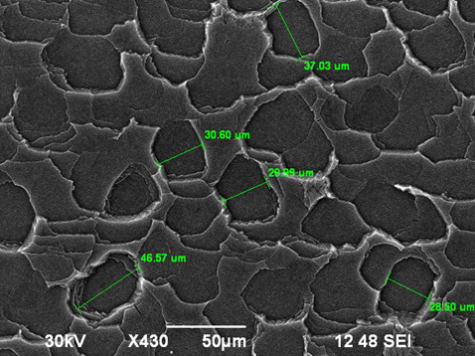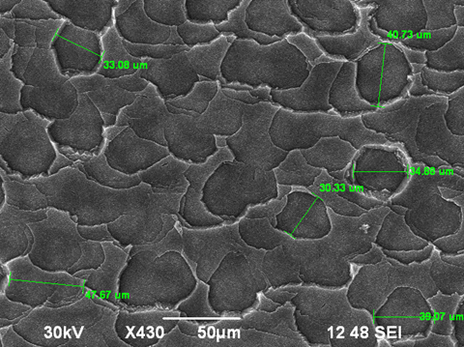
- (b)

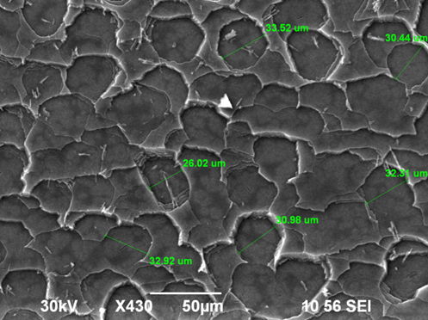
(c)
(a) без нанеcения покрытия ZnO; (b) пористый кремний с нанесением 20 слоев ZnO; (c) пористый кремний с нанесением 25 слоев ZnO
Рисунок 4.1 – СЭМ изображения образцов при увеличении в Х430:

Нанесение слоев ZnO на пористый кремний привело к уменьшению диаметра макропор (рисунок 4.2 б, в). На рисунке 4.2 показаны результаты исследования СЭМ с более высоким разрешением. Изображения показывают, что поверхностные структуры имеют ступенчатую природу пористости, от макро- до микроразмеров. Также можно определить развитую структуру стенок пор.
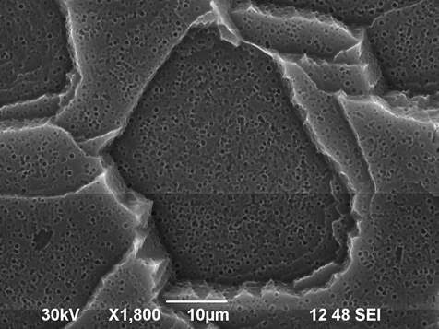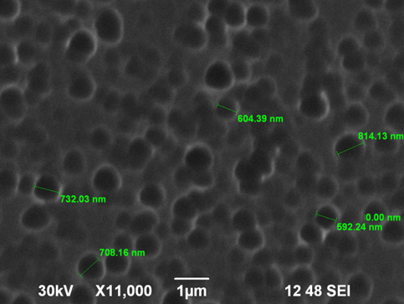
- (b)
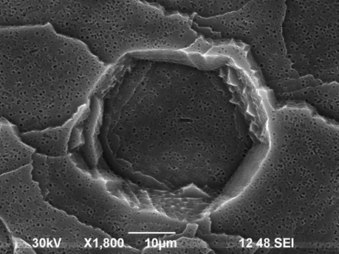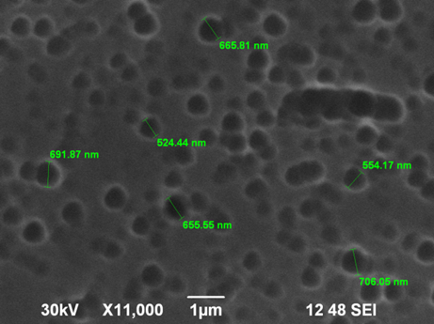
(с) (d)
(а) без покрытия ZnO при увеличении в 1800 раз; (b) без покрытия ZnO при увеличении в 11000 раз; (c) пористый кремний с 20 слоями ZnO при увеличении в 1800 раз; (d) пористый кремний с 20 слоями ZnO при увеличении в 11000 раз.
Рисунок 4.2 – СЭМ-изображения образцов

Исходные пористые структуры не обладают механической прочностью. Осаждение слоев ZnO происходило в воздушной атмосфере, поэтому в дополнение к оксиду цинка образовался тонкий слой SiO₂. Такая структура повышает прочность образцов и образует эффективные светоизлучающие частицы.

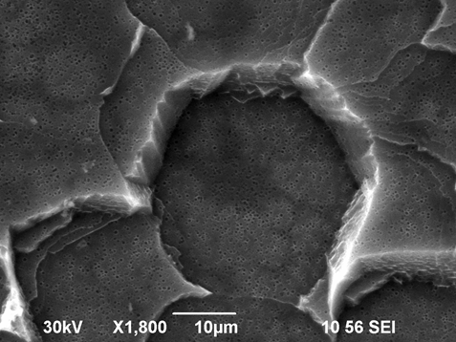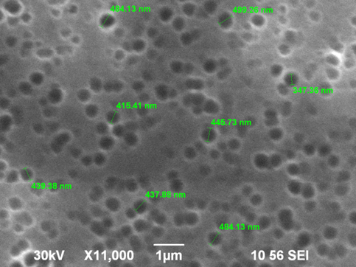
(а) (b)
(а) пористый кремний с 25 слоями ZnO при увеличении в 1800 раз; (b) пористый кремний с 25 слоями ZnO при увеличении в 11000 раз
Рисунок 4.3 – СЭМ-изображения образцов

Из рисунков 4.2, 4.3 видно, что с увеличением количества слоев покрытия стенки макропор становятся более гладкими, а размер микропор уменьшается.
Динамика изменений морфологии поверхности образцов при увеличении Х430 и Х11000 имеет следующий вид.
Таблица
 | Разброс размеров пор, мкм  (X430) | Разброс размеров пор, нм  (X11000)
Без покрытия | 25-50 | 600 – 800
20 слоев покрытия | 30-45 | 520 – 705
25 слоев покрытия | 25-34 | 350 – 500

Таким образом, с увеличением количества слоев поверхность становится более мелкопористой, и в то же время пористость более однородна по размеру. Это происходит потому, что покрытие локализуется на границах пор.

4.2 Исследования признаков фрактальности поверхности образцов
Перед вычислением фрактальной размерности было определено пороговое значение интенсивности пикселей, которое использовалось для выбора соответствующих структурных элементов на изображении. Этот этап важен, потому что разные пороговые значения позволяют обратить внимание на разные уровни детализации и текстур.
Для этого была получена гистограмма интенсивности пикселей на черно-белом изображении на рисунке 4.4, которая представляет распределение интенсивностей от низких до высоких значений. Пороговое значение было выбрано на основе анализа гистограммы и может быть интерпретировано как точка перехода между фоном и объектами на изображении.
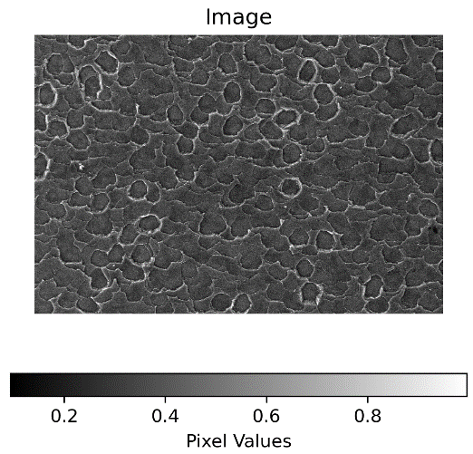 | 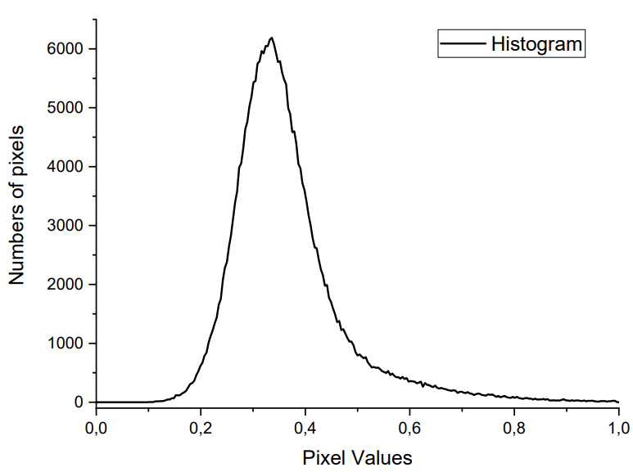
(a) | (b)
Рисунок 4.4 – Гистограмма образца изображения с покрытием из 20 слоев, масштаб 100 нм

Из гистограммы изображения видно, что количество пикселей достигает максимальной интенсивности при 0,4, которая была выбрана в качестве порогового значения. Затем были выделены те пиксели, интенсивность которых превышает этот порог. Таким образом, было создано подмножество пикселей, которые представляют интересующие нас структуры на изображении. Далее, это подмножество было использовано для оценки фрактальной размерности (рисунок 4.5).
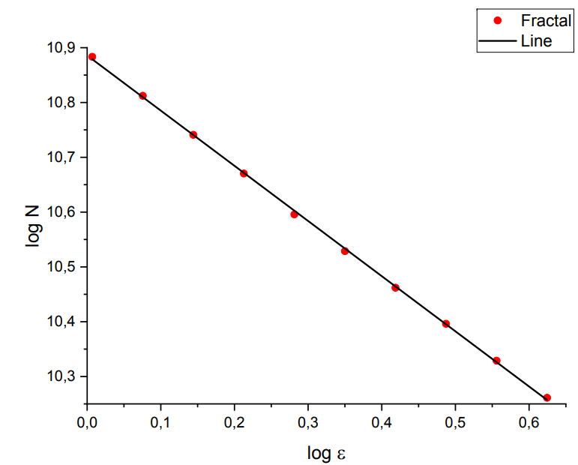
Рисунок 4.5 – Зависимость логарифма числа ячеек N(δ) от масштаба δ

Полученный график демонстрирует линейную зависимость. При пороговом значении интенсивности пикселя, равном 0,4, фрактальная размерность изображения образца, покрытого 20 слоями, в масштабе 100 нм составляла D = 1.
Далее, чтобы подтвердить наличие фрактальности для образца с 20 слоями покрытия, было проведено исследование при различных пороговых значениях интенсивности пикселей.
На рисунке 4.6 показаны результаты этого сравнительного анализа для масштабов изображений 100 нм и 50 нм.
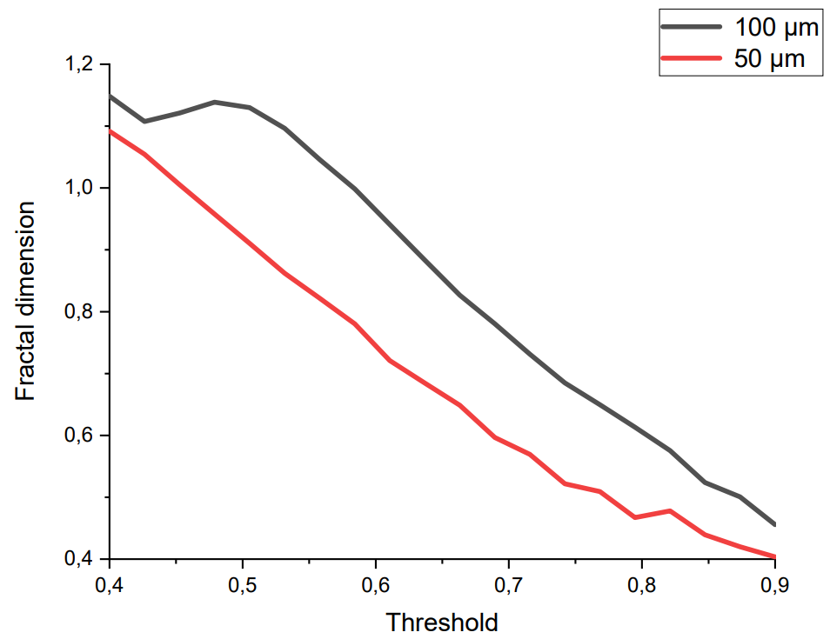 | 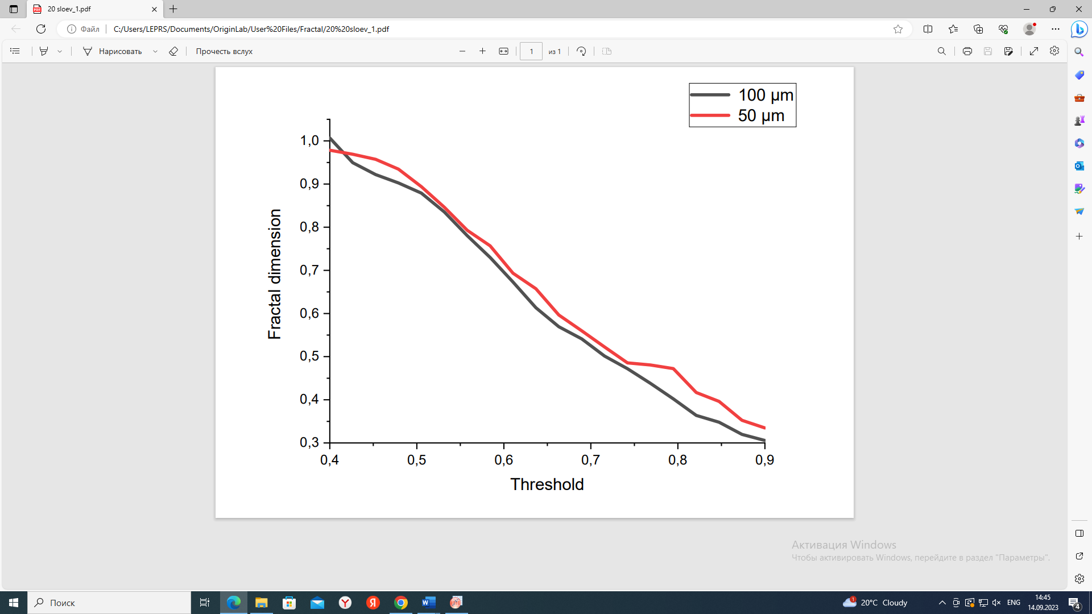
(a) | (b)
Рисунок 4.6 – Зависимость фрактальной размерности от изменения пороговых значений интенсивности пикселей (а) без покрытия; (b) с нанесением 20 слоев оксида цинка.

Изменение интенсивности пикселей приводит к выделению различных деталей и особенностей структуры, что отражается в изменении фрактальной размерности. На рисунке 4.6 (а) видно заметное изменение размеров структуры при изменении масштаба для образца без покрытия.
Это указывает на то, что объект не имеет фрактальной природы. В отличие от этого, образец с нанесением 20 слоев покрытия при изменении масштаба позволил сохранить размер структуры (рис. 4.7 b). Это связано с наличием фрактальных свойств в этой структуре. Небольшие колебания значения фрактальной размерности связаны с фактором шума.

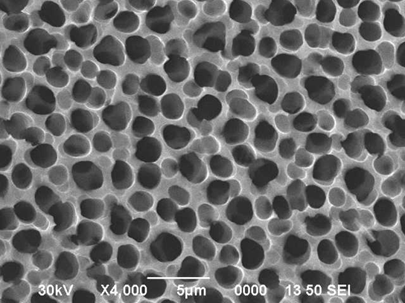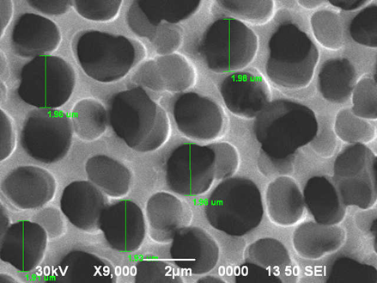
а) b)
Рисунок 4.7 – СЭМ-изображение образца с 25 слоями покрытия сбоку.
На рисунке 4.7 показан вид сторца для образца с 25 слоями покрытия. Заметно, что эта часть образца также имеет пористую структуру.

4.3 Исследование морфологии поверхности с использованием атомно силовой микроскопии
Для детального изучения структур внутри макропор были получены изображения с помощью атомно-силовой микроскопии. Исходя из того факта, что наиболее развитая поверхность наблюдается у образцов без покрытия, эти исследования были проведены в первую очередь для исходных образцов.
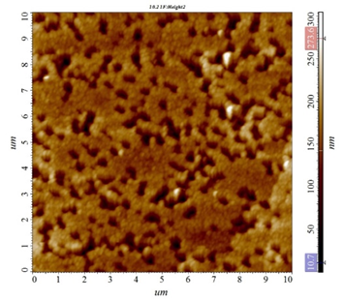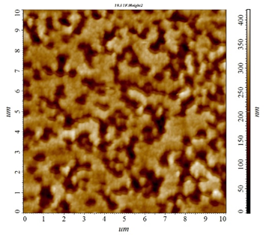
- (b)
Рисунок 4.8 – АСМ-изображения фрактальной структуры поверхности исходных образцов внутри макропор (масштаб 10 X 10 мкм)

На рисунке 4.8 а показано равномерное распределение микропор по поверхности, а между ними образуются скопления вещества. Как показано на рисунке 4.8 b, была сформирована фрактальная структура поверхности внутри макропоры.
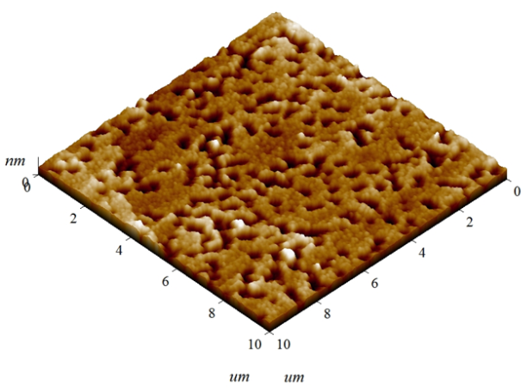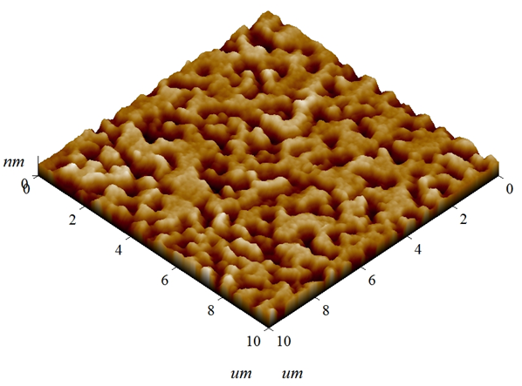
Рисунок 4.9 – Трехмерные АСМ-изображения фрактальной структуры образцов поверхности внутри макропор (масштаб 10 X 10 мкм)

Далее, изображение размером 10 х 10 мкм было использовано для анализа размера образовавшихся пор.

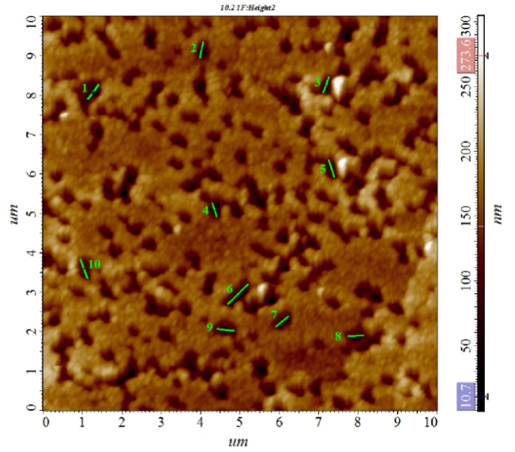
Рисунок 4.10 – Анализ размера и формы пор на АСМ-изображении (масштаб 10 х 10 мк).
Размеры пор и угол их наклона относительно горизонтальной оси представлены в следующей таблице.
Таблица

Угол | 127235 | 77905 | 69614 | 108970 | 107879 | 44170 | 39289 | 4119 | -6593 | 110376
длина | 0,474 | 0,432 | 0,440 | 0,400 | 0,491 | 0,736 | 0,429 | 0,420 | 0,463 | 0,563
Далее, чтобы определить структуру образцов между микропорами, разрешение изображений было увеличено.
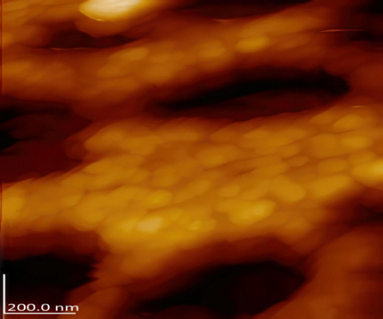

Рисунок 4.11 – АСМ-изображение микропор и скоплений вещества.

На рисунке 4.11 показано, что в дополнение к равномерно расположенным порам заметны ранее упомянутые скопления вещества.
Чтобы изучить структуру кластеров, разрешение было увеличено, и съемка проводилась между микропорами.

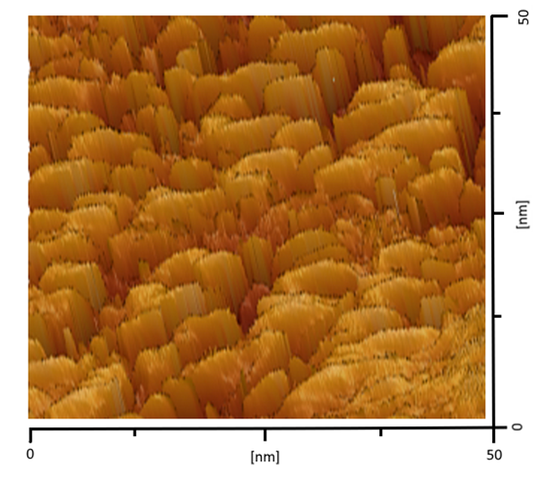

Рисунок 4.12 – АСМ-изображение скоплений вещества между микропорами (масштаб 50Х50 нм).

На рисунке 4.12 видно, что скопления вещества имеют одинаковую форму, а расстояния между ними идентичны. На следующем рисунке 4.13 показана структура одной микропоры.
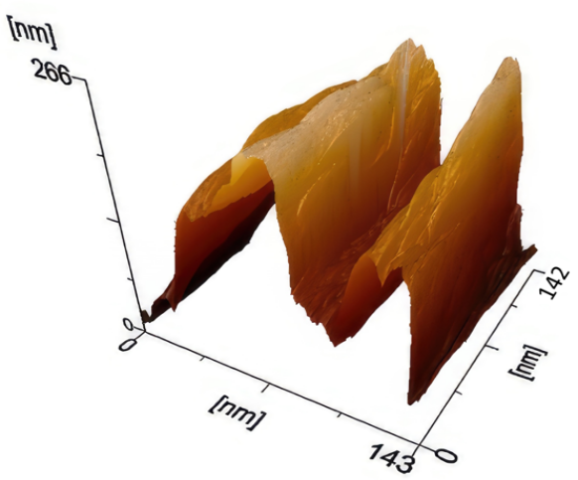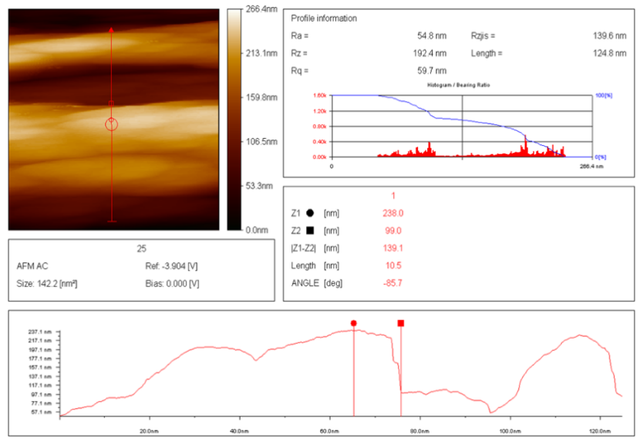
Рисунок 4.13 – а) АСМ-изображение одиночной микропоры, b) - анализ параметров микропор.
Заметна развитая структура поры внутри и снаружи углубления, что связано с проникновением пленкообразующего раствора в разных направлениях. Это важно при использовании пористой поверхности в качестве подложки. Таким образом, мы можем подтвердить зернистую форму поверхности. Чешуйчатые кристаллы ZnO могли образовываться благодаря пористым кремниевым подложкам, обеспечивающим центры зарождения.
В результате электрохимического травления и нанесения оксида цинка сформированы регулярно распределенные по поверхности структуры как внутри пор так и снаружи.
Рентгеноструктурные исследования показали, что в пленках оксида цинка, синтезированных золь-гель методом, наблюдается только поликристаллическая фаза ZnO. На рентгенограммах выявлено 7 линий, характерных для ZnO (рисунок 4.14).

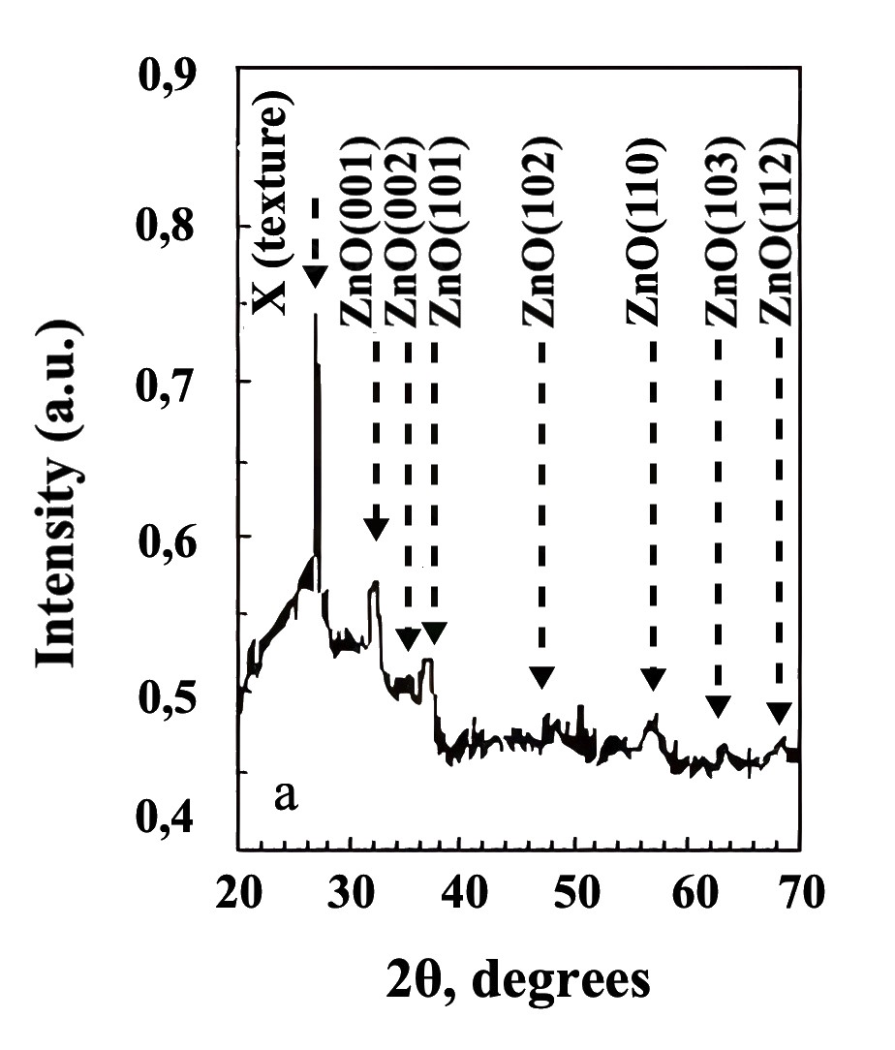
Рисунок 4.14 – Рентгенограмма структур por-Si/ZnO

Таблица 5 - Размер кристаллитов в плоскости
 | Размер кристаллитов в плоскости, нм
 | ZnO (100) | ZnO (002) | ZnO (101)
after synthesis | 15 | 14 | 13
after О₂ plasma | 14 | 12 | 12
after Н₂ plasma | 19 | - | 16

Образование наноструктур происходило на границах макро- и микропор, а также на скоплениях вещества между порами. Сложность была увеличена за счет синтеза многослойных ZnO/SiO₂/Si, которые содержат частицы с различными свойствами. В то же время, чем меньше размер структур, тем более эффективной фотолюминесценцией (ФЛ) они обладают. На рисунке 16 показаны спектры ФЛ для исходного образца и с покрытием.

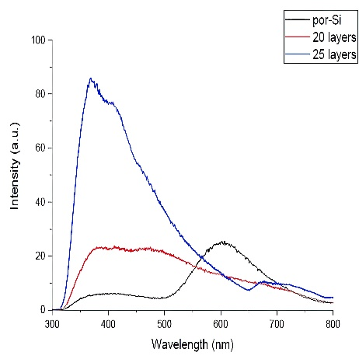 | 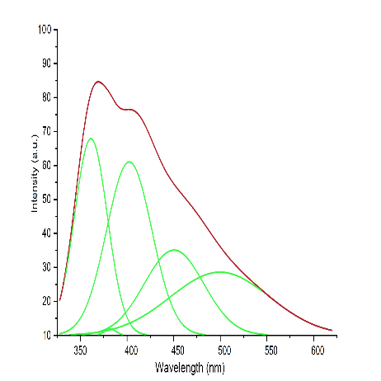
(a) | (b)
Рисунок 4.15 - (а) Спектры фотолюминесценции исходного образца и образцов с нанесенным оксидом цинка; (б) разложенные спектры фотолюминесценции образца с 25 слоями оксида цинка.

Спектр исходного образца имеет низкую интенсивность, которая исчезает после нанесения пленки. Это происходит из-за пассивации поверхности образца, то есть уменьшения количества частиц с разорванными связями. Это подтверждается на основе изображений СЭМ, где видно, что уменьшение размера пор происходит в результате образования наноструктур ZnO на их границах.
Сложный спектр ФЛ после нанесения покрытия связан с наличием структур разного размера. Наиболее характерный пик для кристаллов оксида цинка при 380 нм заметен в спектре образца с 25 слоями. Его природа связана с рекомбинацией экситонов. Полоса длиной 400 нм обусловлена излучательными переходами вблизи границы основного поглощения.
Широкополосное излучение ФЛ с пиком ~500 нм наблюдалось многими исследователями в нанокристаллических пленках ZnO, где границы имеют структуру постепенного перехода от одного типа частиц к другому. Природа ФЛ в данном случае обусловлена рекомбинацией дырок на кислородных вакансиях. С увеличением количества слоев пик на 500 нм увеличивается, что связано с увеличением концентрации нанокристаллических образований. Это подтверждается СЭМ-изображениями, на которых видны наноразмерные образования внутри и снаружи микропор после нанесения слоев покрытия.
В то же время увеличение всего на 5 слоев оксида цинка, нанесенного на пористую поверхность, значительно увеличивает интенсивность пика на 380 нм по сравнению с небольшим увеличением интенсивности пика на 550 нм. Вместе с тем такой разницы в росте интенсивности данных пиков нет для спектров на подложке из полярованного кремния и стекла.
Показано, что в образцах с избытком кислорода максимум полосы ZL расположен при 2,35 эВ (527 нм), а за излучение отвечают вакансии цинка VZn. В образцах с избытком цинка максимум полосы ZL расположен при 2,53 эВ (490 нм), а кислородные вакансии VO служат центрами люминесценции.

4.4 Зависимость фотолюминесценции от выбора подложки
Очевидно влияние подложки на формирование структур оксида цинка и их светоизлучающие свойства. На следующих рисунках представлены спектры фотолюминесценции образцов на различных подложках.
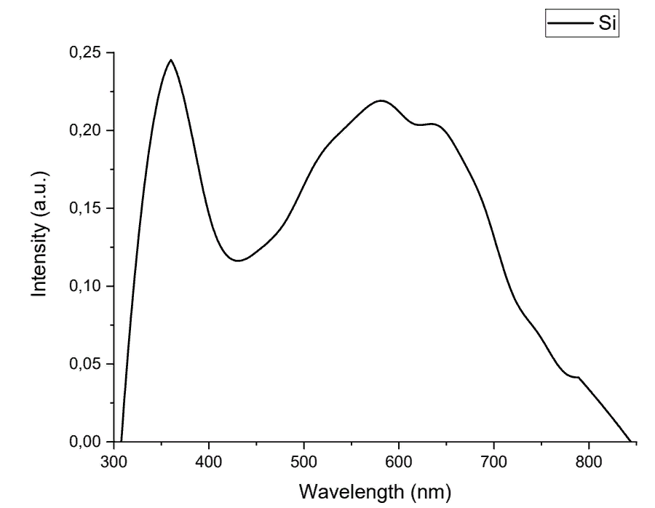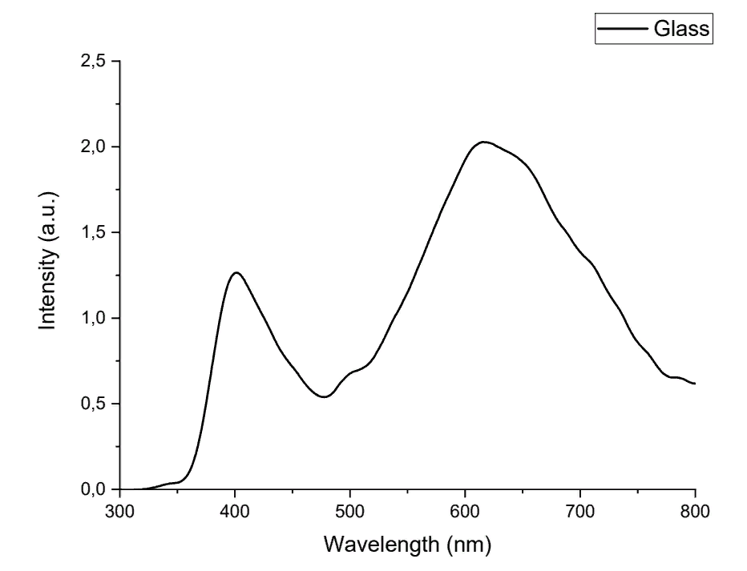
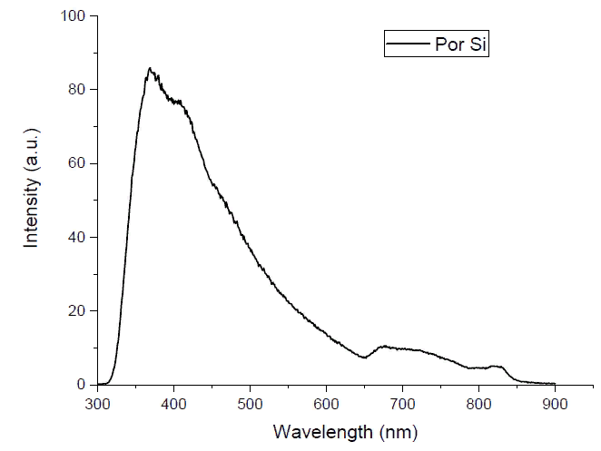
Рисунок 4.16 - Фотолюминесценция на различных типах подложки

Исследования показали, что при нанесении 25 слоев оксида цинка на различные типы подложек (пористый кремния, плоский кремний, стекло) фиксируются типичные для оксида цинка в наноразмерном состоянии пики (380 нм и 600 нм). При этом наиболее высокая интенсивность для структур ZnO/Por-Si. Основными причинами ФЛ являются рекомбинация экситонов и излучение нанокристаллов оксида цинка. При этом выбор более развитой поверхности подложки определяет формирование более мелких по размеру структур, обладающих эффективной фотолюминесценцией.
В неравновесных условиях проведения процедур формировались поверхности с комплексом пор и нанокластерами оксида цинка. Ранее предполагалось, что наличие иерархической системы пор связано с синтезом большого количества дефектов с различной структурой и свойствами.

4.5 Исследование особенностей дефектной структуры системы ZnO/SiO₂/Si методом ЭПР
В качестве исходного материала использовали монокристаллический кремний марки КЭФ -4,5 (n-Si (111) с удельным сопротивлением 4,5 Ом/см, легирующая примесь – P) с последующим нанесением слоев ZnO.
Для изучения природы дефектов, определяющих свойства полученных гетероструктур, было проведено исследование образцов ZnO/SiO₂/Si методом электронного парамагнитного резонанса (ЭПР). Спектры ЭПР были получены в присутствии стандарта Mn(⁺²)/MgO, который дает 6 линий сверхвысокочастотной (СВЧ) структуры, обусловленной взаимодействием неспаренных электронов с ядерным спином I 5/2 иона Mn(⁺²) 3d5. Для идентификации парамагнитных центров (ПМЦ) были выбраны специальные условия, включая изменения мощности СВЧ и других параметров регистрации спектров. Электронные центры имеют спектральные проявления в диапазоне 3-4-й линий эталонного образца.
На рисунке 4.17 показаны спектры для исходного образца и с покрытием. Заметно, что центральная часть спектров содержит интенсивный сигнал, вероятно, от перекрывающихся сигналов от разных ПМЦ, и его общая форма отличается от первой производной.
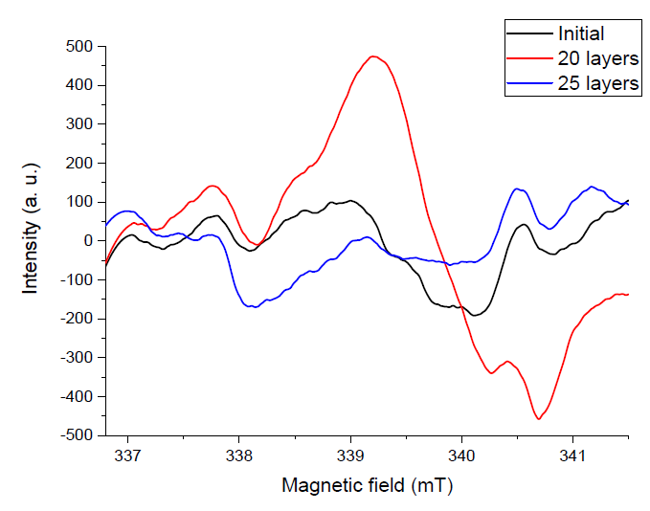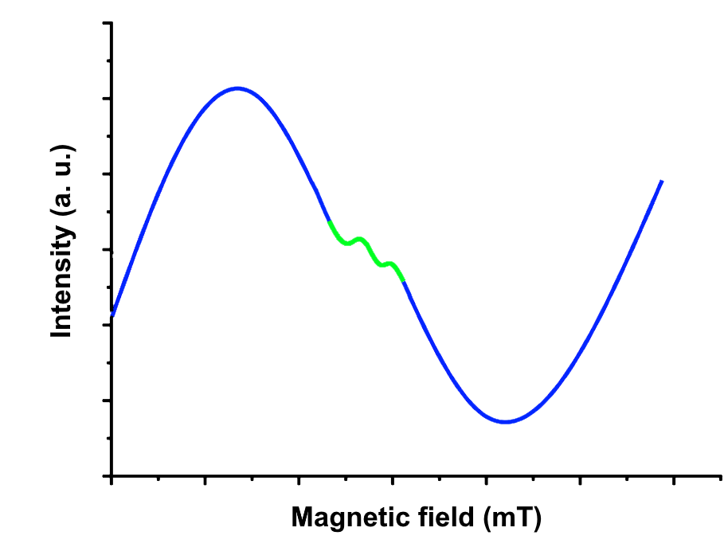
а) б)
Рисунок 4.17 – а) Спектры ЭПР исходного образца и образцов с 20 и 25 слоями покрытия, б) схематическое изображение графика первого производная, включая проявление сверхтонкой структуры спектра ЭПР
При синтезе покрытия из оксида цинка на поверхности кремния с n-проводимостью на границе Si/SiO₂ образуется структура с избытком электронов путем образования отрицательно заряженных вакансий за счет захвата на них электронов.
Формирование структур на границах пор происходило в несколько этапов. Нанесение 20 слоев привело к образованию отдельных частиц ZnO, что увеличило количество дефектов и интенсивность сигнала ЭПР. Это подтверждается СЭМ-изображениями, которые показывают, что структура границ пор становится более сложной для образца с 20 слоями покрытия. Кроме того, нанесение 25 слоев привело к формированию более упорядоченной структуры, что повлияло на снижение интенсивности сигнала. Изображения СЭМ для образца с 25 слоями показывают более гладкую структуру границ пор.
Далее, чтобы прояснить природу ПМЦ, спектры каждого образца рассматривались отдельно.
Для образца с 20 слоями покрытия был получен интенсивный спектр сложной формы (g-фактор 1,99 ÷ 2,00) (рис. 19.). Спектр в центре развертки магнитного поля, вероятно, представляет собой суперпозицию различных типов сигналов ПМЦ, это было показано позже.
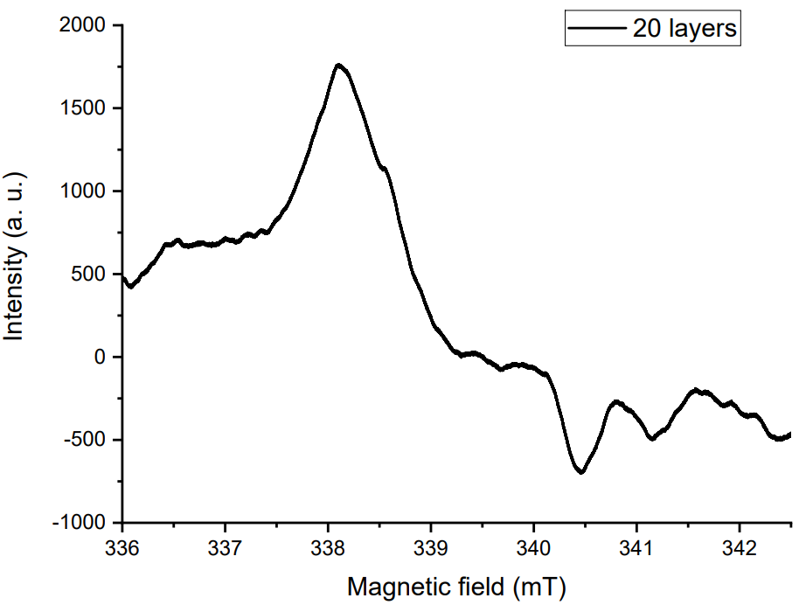
Рисунок 4.18 – Спектр ЭПР образца с 20 слоями ZnO

В центре сканируемого магнитного поля (~ 339 мТл) широкий сигнал с g~1,99 может быть связан с группой локальных центров на границах макропор во время формирования на них покрытия ZnO. Насыщение сигнала начинается при относительно высокой мощности СВЧ (более 10-11 МВт) (рисунок 4.18) и проявляется расширение спектра. Время релаксации этих центров невелико из-за образования энергетически стабильных структур ZnO.
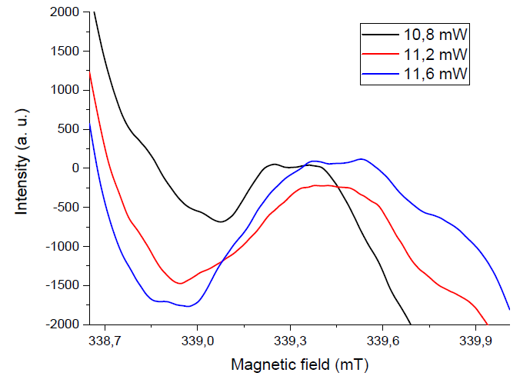
Рисунок 4.19 – Диапазон спектра ЭПР в области проявления дефектов на границах пор (20 слоев ZnO)
Следует отметить, что для образца пористого кремния p−типа, с покрытием ZnO, форма сигнала больше похожа на синглетный, но также можно было предположить наличие анизотропии и, вероятно, спектральных проявлений неразрешенных компонентов. Параметры сигнала: ширина 1,37 мТ, значение g-фактора ~1,987. Для образца с 25 слоями интенсивность сигнала была увеличена, что связано с более упорядоченной локализацией ПМЦ.
Сигнал с g-фактором 1,99 - 2,00 был зарегистрирован в спектре ЭПР для пористого кремния n-типа с 25 слоями ZnO при микроволновой мощности 10 мВт (рисунок 4.20 а). Этот образец имеет более высокий уровень кристалличности. Сложная форма сигнала была исследована при изменяющихся условиях регистрации. Во-первых, было изучено поведение сигналов в области электронных центров в диапазоне низкой СВЧ-мощности от 0,4 мВт до (10 - 13,6) мВт.
Исследование спектров ЭПР образца с 25 слоями ZnO при изменении параметров регистрации (мощность излучения, амплитуда модуляции и коэффициент усиления на приемнике) показало, что в центральной части спектра (338,5 ÷ 341,5 мТл) могут наблюдаться различные спектральные особенности. Суммарная форма спектра для образца с 25 слоями ZnO при 10 МВт показана на рисунок 4.20 а. Изменение условий записи сигнала (мощность излучения, амплитуда модуляции и снова на приемнике) позволило проявить дополнительные спектральные компоненты (рисунок 4.20 б, в, г).
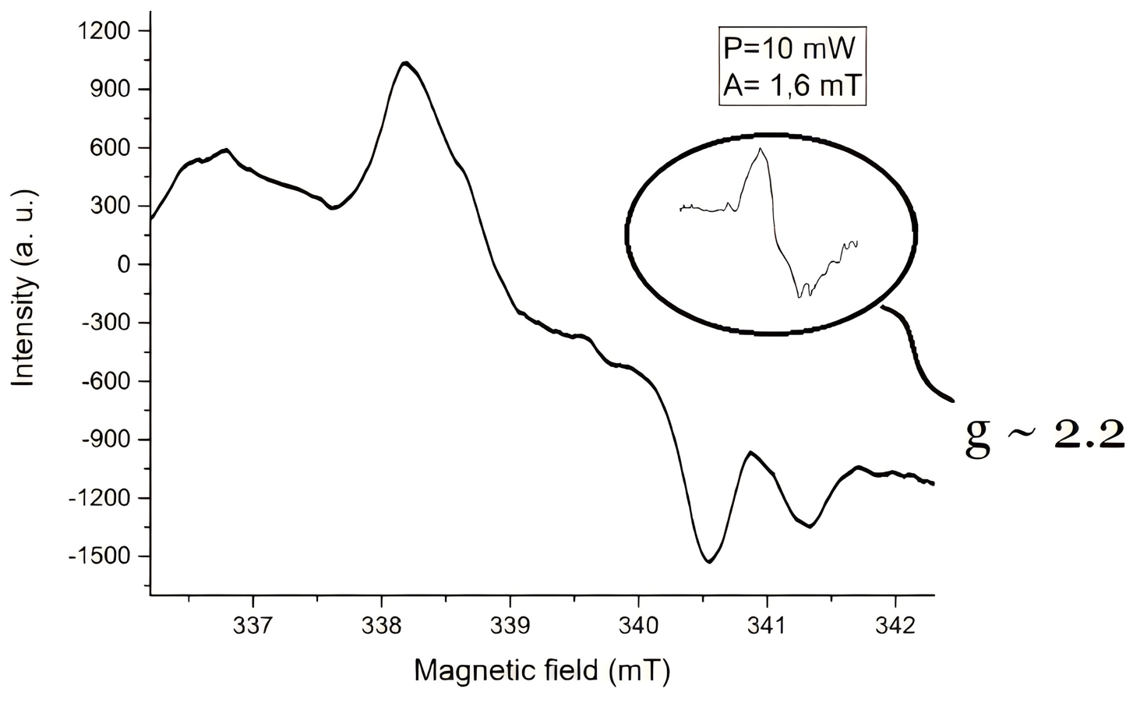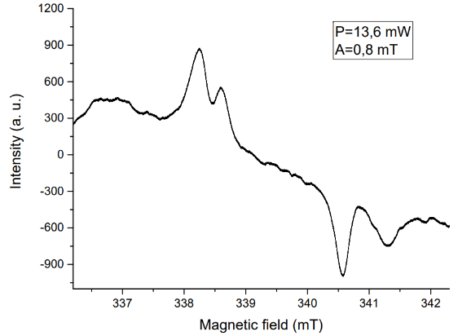
(а) (б)
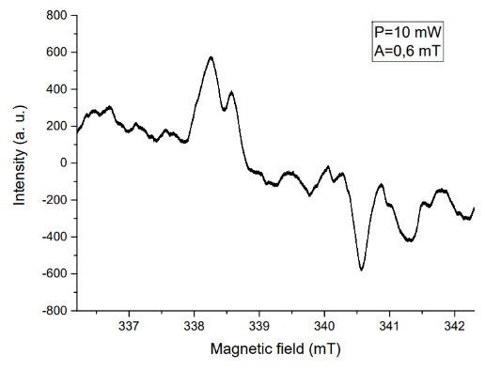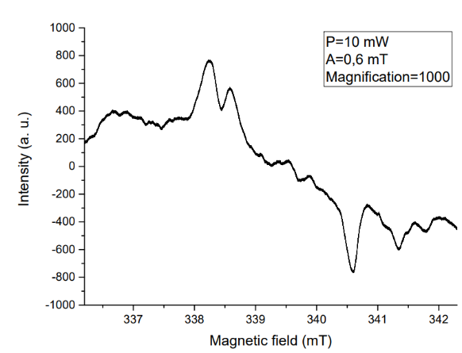
(в) (г)
Рисунок 4.20 – ЭПР спектр образца с 25 слоями ZnO. (a) – P=10 мВт, А_{мод} 1,6 мТл, Коэффициент усиления (k_{ус}.) – 800; (б) P=13,6 мВт, А_{мод} 0,8 мТл, k_{ус}. – 800; (в) P=10 мВт, А_{мод} 0,6 мТл, k_{ус}. – 800; (г) P=10 мВт, А_{мод} 0,4 мТл, k_{ус} – 1000

Форма линии сигнала при g~2,00 на рисунке 4.20 а аналогична сигналу, наблюдаемому в рисунке 4.17 для наноструктур оксида цинка ZnO, нанесенных на пленки, содержащие после обработки 10% графена, с g-фактором около 2,2. Как было подчеркнуто в рисунке 4.17, такие наноструктуры имеют большую площадь поверхности и демонстрируют высокие фотокаталитические свойства.
Из сравнения этапов преобразования спектра на рисунке 4.20 б,в,г с появлением дополнительных составляющих можно сделать вывод, что сигнал, также может быть разложен на составляющие.
Принимая во внимание свойства образцов Si/Por Si, такие как развитая морфология поверхности и n-тип проводимости, можно предположить влияние отрицательно заряженных вакансий на спектры Si/ZnO 25 слоев.
Сигнальная составляющая с более высокими значениями g (на рисунке 4.21б) в центре спектра, вероятно, может быть объяснена взаимодействием радикалов с π-электронами и отрицательно заряженными кислородными вакансиями, содержащимися в основном на поверхности наноструктур ZnO.
Основываясь на том факте, что эти развитые структуры представляют собой ZnO/SiO₂/Por-Si, обогащенные электронами, и на поверхности образовалось большое количество вакансий, вероятным энергетическим переходом является захват электронов вакансиями.
Дальнейшие изменения условий регистрации спектров позволили идентифицировать признаки сигналов различных типов ПМЦ (рисунок 4.20 в, г). При увеличении мощности до 13,6 мВт и уменьшении амплитуды модуляции (А.мод) до 0,8 мТл была выявлена составляющая сигнала меньшей интенсивности в низкопольной области спектра (рисунок 4.20 б). Дальнейшее сокращение А модуляции до 0,6 мТл позволило выявить сложную, сверхтонкую структуру спектра во всех его участках (рисунок 4.20 в). Увеличение коэффициента усиления приемника преобразовало спектр в более четкую дифференциальную форму на каждой части (рисунок 4.20 г). Центральный сигнал связан с разорванными связями, тогда как квазисимметричные дуплеты (S1/2), вероятно, могут быть отнесены к отрицательно заряженным вакансиям в микро и нанопорах.
Далее были изучены характеристики центральной части спектра путем изменения параметров записи спектров (рисунок 4.21).
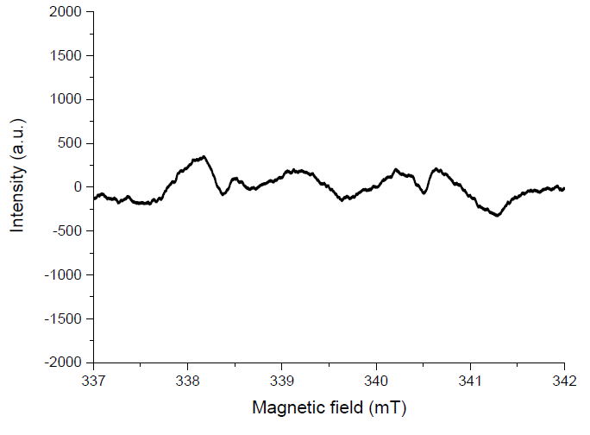
Рисунок 4.21 – Диапазон спектра ЭПР в области проявления дефектов на границах пор (25 слоев ZnO)
При низкой мощности СВЧ в спектрах выделяются слабые сигналы (область g-фактора, близкая к 2,00) двух типов парамагнитных центров, связанных диполь-дипольным взаимодействием. Причина этого кроется во взаимодействии неспаренного электрона с двумя соседями, имеющими ядерный спин I ½.
Этот сигнал наблюдается в широком диапазоне мощности СВЧ, что указывает на локализацию центров в различных положениях в структуре образца. При низкой мощности СВЧ-излучения в центре развертки поля появляется наличие сигнала со слабой анизотропией (рисунок 4.22).
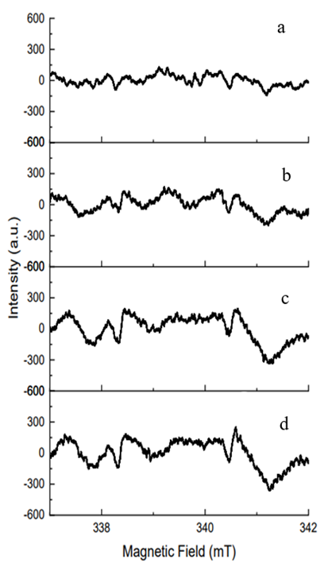
Рисунок 4.22 – Спектр ЭПР в центре развертки магнитного поля для образца с 25 слоями пленки: (а) P= 1 мВт; (b) P= 3 мВт; (c) P=7 мВт; (d) P=7,4 мВт

Изменения интенсивности дуплетных сигналов при изменении мощности микроволнового излучения различны, насыщение центральных составляющих происходило при большей мощности, чем для боковых. Это позволяет отнести их к парамагнитным центрам на границах микро- и нанопор разного размера, что согласуется с результатами исследования микро- и наноструктуры. Механизмом образования дефектов является захват электронов на кислородных вакансиях, аналогичный механизму образования F-центров. Идентифицированные сигналы парамагнитных центров относятся к разным уровням границ пор. Последовательное изменение мощности СВЧ-излучения позволило разделить наложенные ЭПР-сигналы из-за разницы в релаксационных характеристиках.
Формирование поликристаллической структуры частиц оксида цинка методом спрей пиролиза, которое было выявлено при SAXS исследованиях проявляется что у каждой структуры определенное количество частиц с нескомпенсированным зарядом, имеющие индивидуальную хемисорбционную активность. При этом происходит захват зарядов и формирование сверхтонкой структуры.

4.6 Выводы по главе 4:
1.Методом электрохимического травления кремния с уменьшением плотности тока анодирования с последующим нанесением слоев ZnO была сформирована иерархическая структура поверхности образца, включающая макро-, микро- и наноразмерные объекты.
2.Нанесение слоев ZnO позволило сформировать более однородную и фрактальную структуру поверхности. С увеличением числа нанесенных слоев ZnO до 25 интенсивность ФЛ увеличивается, главным образом для пика, связанного с рекомбинацией экситонов, в то время как пик, связанный с образованием нанокристаллов ZnO, увеличивается с меньшей интенсивностью. Это подтверждает факт формирования упорядоченной структуры поверхности образцов с увеличением количества слоев с 20 до 25, что отражено на СЭМ-изображениях, где заметно, что границы макропор при этом становятся более гладкими.
3.В спектрах ЭПР для всех типов образцов были выявлены множественные проявления сверхтонкой структуры, вызванной захватом зарядов в ПМЦ. Уменьшение амплитуды модуляции и увеличение коэффициента усиления ЭПР-сигнала позволили эффективно выделить его полезную составляющую. Основываясь на различии в насыщенности сигналов ЭПР, были идентифицированы сигналы от структур ZnO, сформированных на границах пор разного размера.

ЗАКЛЮЧЕНИЕ
Краткие выводы по результатам диссертационных исследований

1.Таким образом, показано, что методом электрохимического анодного травления на поверхности кремния образованы макропоры, включающие в себя мезоразмерные поры. Нанесение 20 слоев покрытия оксида цинка формирует нанокристаллы ZnO. При увеличении количества слоев до 25, нанокристаллы укрупняются и между ними образуются впадины. Распределение этих образований по поверхности образца и их размер одинаковые. Определен механизм формирования структур, где важную роль играет то, что нанесение пленок происходит на горячую подложку.
2. В спектре ЭПР пористого кремния (без нанесения покрытия) зарегистрирован сигнал, с признаками осевой симметрии, происхождение которого связано с оборванными связями типа Si – O – O. Концентрация ПМЦ порядка 10¹⁶, что объясняется неупорядоченной структурой образца. С увеличением количества наносимых слоев сигнал ЭПР усиливается, идентифицировано несколько его причин, однако основной вклад вносят вакансии кислорода. Исследование насыщения сигнала ЭПР показало, что образец с 25 слоями содержит одинаковые по характеристикам ПМЦ, равномерно распределенные в объеме образца. Локализация ПМЦ с ростом числа слоев становится более упорядоченной. Время релаксации центров с увеличением количества слоев вуменьшается, что связано с формированием энергетически устойчивых частиц в объеме нанокластеров ZnO.
3. В исследованиях фотолюминесценции исходного образца зарегистрирована типичная для пористого кремния полоса, с низкой интенсивностью. С увеличением количества наносимых слоев ZnO ФЛ растет. Экситонное свечение максимально при формировании 25 слоев ZnO, что связано с увеличением толщины пленки. При этом сигнал ФЛ от вакансий кислорода незначительно снижается, так как количество частиц с нескомпенсированным зарядом с ростом пленки уменьшается.
Таким образом, нанесение 25 слоев покрытия ZnO на поверхность пористого кремния усиливает светоизлучающие свойства и формирует энергетически устойчивые нанокристаллы.

Оценка полноты решения поставленных задач.
Таким образом, решены все задачи, поставленные в работе:
- Разработаны методы синтеза образцов с иерархическо-фрактальной морфологией поверхности.
- Определены механизмы образования структур различного масштаба.
- Исследованы частицы с нескомпенсированным зарядом при формировании вещества.
- Были исследованы люминесцентные свойства, полученных образцов.

Рекомендации и исходные данные по конкретному использованию результатов.
Полученные в диссертационной работе покрытия на основе por-Si|ZnO были исследованы исследованы структурные, фотолюминесцентные и ЭПР свойства синтезированных структур. Определены технологические параметры синтеза. По результатам оценки эффективности применения было доказано, что повышенными светоизлучающими свойствами обладают покрытие por-Si|ZnO, что указывает на то, что эти покрытия могут быть рекомендованы к применению в оптоэлектронике.
Оценка научного уровня выполненной работы в сравнении с лучшими достижениями в данной области.
Научный уровень выполненной работы оценивается высоко, что подтверждено публикациями в зарубежных журналах с высокими рейтингами и обсуждением результатов в журналах, рекомендованных КОКСОН и на международных конференциях. В результате проведенных исследовательских работ методом электрохимического анодного травления, на поверхности кремния образована иерархическая структура пор. Нанесение слоев оксида цинка формирует нанокристаллы на поверхности. Предложенные условия осаждения покрытий имеют экономическое преимущество перед ранее разработанными режимами за счет использования не дорогостоящих материалов и применения метода спрей-пиролиза.
Экономический эффект будет достигаться применением технологически простых и в тоже время эффективных методов, включающих золь – гель метод и метод электрохимического травления. Данные методы исключают применение вакуума, что снижает стоимость конечного продукта. Применение тонкопленочных образцов с повышенными излучательными свойствами так же обуславливают экономический эффект. При формировании пленок оксида цинка на поверхности пористого кремния с электронной проводимостью излучательные способности образцов увеличиваются в 40 раз, повышая эффективность светодиодов на их основе. Более того в предлагаемой технологии не предусматривается легирование что так же снижает стоимость продукта.

СПИСОК ИСПОЛЬЗУЕМОЙ ЛИТЕРАТУРЫ
- Smerdov, R.S.; Spivak, Y.M.; Levitsky, V.S.; Moshnikov, V.A. The characterisation of nanostructured porous silicon/silver layers via raman spectroscopy. J. Phys. Conf. Ser. 2018, 1038, 012064.
- Smerdov, R.; Spivak, Y.; Bizyaev, I.; Somov, P.; Gerasimov, V.; Mustafaev, A.; Moshnikov, V. Advances in novel low-macroscopic field emission electrode design based on fullerene-doped porous silicon. Electronics 2021, 10, 42.
- Enemuo, A.N.; Azmand, H.R.; Bang, P.; Seo, S.W. Comparative study of macroporous silicon-based photovoltaic characteristics using indium tin oxide-silicon and pn-silicon junction based devices. Microelectron. Eng. 2018, 199, 31–39.
- Mishra, S.K.; Tripathi, U.K.; Awasthi, R.R.; Dubey, K.C.; Shukla, R.K.; Kumar, I.; Naik, R.M.; Mishra, D.P. Sol-gel derived Al-doped ZnO nanoplates: Structural and optical properties. Mater. Today Proc. 2021, 46, 2197–2200.
- Mochalov, L.; Logunov, A.; Prokhorov, I.; Vshivtsev, M.; Kudryashov, M.; Kudryashova, Y.; Malyshev, V.; Spivak, Y.; Greshnyakov, E.; Knyazev, A.; et al. Variety of ZnO nanostructured materials prepared by PECVD. Opt. Quant. Electron. 2022, 54, 646.
- Ryabko, A.A.; Bobkov, A.A.; Nalimova, S.S.; Maximov, A.I.; Levitsky, V.S.; Moshnikov, V.A.; Terukov, Y.I. Gas sensitivity of nanostructured coatings based on zinc oxide nanorods during combined activation. J. Tech. Phys. 2022, 92, 758–764. (In Russian)
- Pronin, I.A.; Averin, I.A.; Karmanov, A.A.; Yakushova, N.D.; Komolov, A.S.; Lazneva, E.F.; Sychev, M.M.; Moshnikov, V.A.; Korotcenkov, G. Control over the surface properties of zinc oxide powders via combining mechanical, electron beam, and thermal processing. Nanomaterials 2022, 12, 1924.
- Pavlenko, M.; Myndrul, V.; Gottardi, G.; Coy, E.; Jancelewicz, M.; Iatsunskyi, I. Porous Silicon-Zinc Oxide Nanocomposites Prepared by Atomic Layer Deposition for Biophotonic Applications. Materials 2020, 13, 1987.
- Morales-Morales, F.; Benítez-Lara, A.; Hernández-Sebastián, N.; López, R.; Morales-Sánchez, A. Study of zinc oxide/porous silicon interface for optoelectronic devices. Mater. Sci. Semicond. Process. 2022, 148, 106810. Materials 2023, 16, 838 16 of 17
- Ge, D.; Wang, Y.; Hu, Z.; Babangida, A.A.; Zhang, L. Porous Silicon Composite ZnO Nanoparticles as Supercapacitor Electrodes. J. Electron. Mater. 2022, 51, 2964–2970.
- Rosli, N.; Halim, M.M.; Hashim, M.R. Effect of CBD growth times on the ZnO microrods prepared on macroporous silicon. Appl. Phys. A Mater. Sci. Process. 2021, 127, 2964–2970.
- Myung, S.C.; Ali, M.; Jae, H.B.; Wansik, O.; Yong Jung, K.; Jae-Hun, K.; Sun-Woo, C.; Sang, S.K.; Hyoun, W.K. Selective H2Ssensing performance of Si nanowires through the formation of ZnO shells with Au functionalization. Sens. Actuators B Chem. 2019, 289, 1–14.
- Moshnikov, V.A.; Gracheva, I.E.; Kuznezov, V.V.; Maximov, A.I.; Karpova, S.S.; Ponomareva, A.A. Hierarchical nanostructured semiconductor porous materials for gas sensors. J. Non-Cryst. Solids 2010, 356, 2020–2025.
- Gratzel, M. Photoelectrochemical cells. Nature 2001, 414, 338–344.
- Janisch, R.; Gopal, P.; Spaldin, N.A. Transition Metal-Doped TiO2 and ZnO-Present Status of the Field. J. Phys. Condens. Matter 2005, 17, R657–R689.
- Zhapakov, R.; Begunov, M.; Seredavina, T.; Murzalinov, D.; Serikkanov, A.; Dmitriyeva, E.; Zhantuarov, S.; Ibraimova, S. Defect Formation of Light-Emitting Particles during the Synthesis of a Hierarchical Porous Surface of ZnO/SiO₂/Si Structures. Eng. Proc. 2023, 37, 43. doi:10.3390/ECP2023-14645.
- Marin, O., Grinblat, G., Gennaro, A. M., Tirado, M., Koropecki, R. R., Comedi, D. On the origin of white photoluminescence from ZnO nanocones/porous silicon heterostructures at room temperature. Superlattices and Microstructures 2015, 79, 29–37. doi:10.1016/j.spmi.2014.12.016
- Martínez, L., García-Salgado, G., Morales-Morales, F., Campillo, B., Hernández, A. G., Karthik, T. V. K., Jimenez-Vivanco, M. R., Campos-Álvarez, J. ZnO Films Incorporation Study on Macroporous Silicon Structure. Materials 2021, 14(13), 3697. doi:10.3390/ma14133697.
- Li, Y., Xu, L., Li, X., Shen, X., Wang, A. Effect of aging time of ZnO sol on the structural and optical properties of ZnO thin films prepared by sol–gel method. Applied Surface Science 2010, 256(14), 4543–4547. doi:10.1016/j.apsusc.2010.02.044.
- Bedia, A., Bedia, F. Z., Aillerie, M., Maloufi, N., Benyoucef, B. Influence of the Thickness on Optical Properties of Sprayed ZnO Hole-blocking Layers Dedicated to Inverted Organic Solar Cells. Energy Procedia 2014, 50, 603–609. doi:10.1016/j.egypro.2014.06.074.
- Prabakaran, R., Peres, M., Monteiro, T., Fortunato, E., Martins, R., Ferreira, I. The effects of ZnO coating on the photoluminescence properties of porous silicon for the advanced optoelectronic devices. Journal of Non-Crystalline Solids 2008, 354(19-25), 2181–2185. doi:10.1016/j.jnoncrysol.2007.09.105.
- Spivak, Y. M., Gagarina, A. Y., Portnova, M. O., Zaikina, A. V., Moshnikov, V. A. One-step electrochemical synthesis of Ag/por-Si composite from monocrystalline Si. Journal of Physics: Conference Series 2020, 1697, 012126. doi:10.1088/1742-6596/1697/1/012126.
- Korotcenkov, G., Cho, B. K. Silicon Porosification: State of the Art. Critical Reviews in Solid State and Materials Sciences 2010, 35(3), 153–260. doi:10.1080/10408436.2010.495446.
- Snow, P. A., Squire, E. K., Russell, P. S. J., Canham, L. T. Vapor sensing using the optical properties of porous silicon Bragg mirrors. Journal of Applied Physics 1999, 86(4), 1781–1784. doi:10.1063/1.370968
- Bobkov, A., Kononova (Grachova), I., Moshnikov, V. Materials science of micro- and nanosystems. Hierarchical structures; Saint Petersburg Electrotechnical University "LETI": Saint-Petersburg, Russia, 2017.
- Mwema, F. M., Akinlabi, E. T., Oladijo, O. P., Fatoba, O. S., Akinlabi, S. A., Tălu, S. Advances in manufacturing analysis: fractal theory in modern manufacturing. Modern Manufacturing Processes 2020, 13–39. doi:10.1016/b978-0-12-819496-6.00002-6.
- Hosseinabadi, S., Shirazi, M. Contour loop analysis of multi-affine nanostructure AZO rough surfaces. Surface Topography: Metrology and Properties 2019, 7, 035007. doi:10.1088/2051-672x/ab326f.
- Zhou, F., Huang, Y. M. Fractal microstructures of light-emitting porous silicon films. Applied Surface Science 2007, 253(10), 4507–4511. doi:10.1016/j.apsusc.2006.10.004.
- Ghosh, K., Pandey, R. K. Assessment of fractal and multifractal features of sol-gel spin coated ZnO thin film surface. Materials Research Express 2019, 6(8), 086454. doi:10.1088/2053-1591/ab25d7.
- Hourdakis, E., Bardakas, A., Segkos, A., Tsilivaki, S., Gardelis, S., Tsamis, C. Tunable and white light photoluminescence from ZnO on porous Si with the addition of carbon quantum dots. Nanotechnology 2023, 34(45), doi: 10.1088/1361-6528/aced0f.
- Rodnyi, P. A., Chernenko, K. A., & Venevtsev, I. D. Mechanisms of ZnO Luminescence in the Visible Spectral Region. Optics and Spectroscopy 2016, 125(3), 372–378. doi:10.1134/s0030400x18090205.
- Husairi, F. S., Eswar, K. A., Guliling, M., Khusaimi, Z., Rusop, M., Abdullah, S. Porosity and thickness effect of porous silicon layer on photoluminescence spectra. 8th International Conference on Nanoscience and Nanotechnology 2017 2018. doi:10.1063/1.5036906.
- Ahmed, G., Hanif, M., Mahmood, K., Yao, R., Ning, H., jiao, D., Wu, M., Khan, J., Liu, Z. Lattice defects of ZnO and hybrids with GO: Characterization, EPR and optoelectronic properties. AIP Advances 2018, 8(2), 025218. doi:10.1063/1.5011356.
- Mamat, M. H., Sahdan, M. Z., Amizam, S., Rafaie, H. A., Khusaimi, Z., Ahmed, A. Z., Abdullah, S., Rusop, M. The effect of annealing temperatures on zinc oxide thin films properties for electronic devices application. 2008 IEEE International Conference on Semiconductor Electronic, Johor Bahru, Malaysia, 25-27 November 2008. doi:10.1109/smelec.2008.4770389
- Spivak Yu.M., Myakin S.V., Moshnikov V.A., Panov M.F., Belorus A.O., Bobkov A.A. Surface functionality features of porous silicon prepared and treated in different conditions // Journal of Nanomaterials. 2016. Т. 2016. С. 2629582.
- Belorus A.O., Bukina Y.V., Pastukhov A.I., Stebko D.S., Spivak Yu.M., Moshnikov V.A. Investigation of porous silicon obtained under different conditions by the contact angle method. // Journal of Physics: Conference Series. 2017. Т. 929. С. 012051
- Nomura, K.; Ohta, H.; Ueda, K.; Kamiya, T.; Hirano, M.; Hosono, H. Thin film transistor fabricated in single-crystalline transparent oxide semiconductor. Science 2003, 300, 1269–1272.
- Wang, Z.L. Zinc oxide nanostructures: Growth, properties and applications. J. Phys. Condens. Matter. 2004, 16, R829–R858.
- Nadupalli, S.; Repp, S.; Weberb, S.; Erdem, E. About defect phenomena in ZnO nanocrystals. Nanoscale 2021, 13, 9160–9171.
- Savchenko, D.; Vasin, A.; Kuz, O.; Verovsky, I.; Prokhorov, A.; Nazarov, A.; Lanˇcok, J.; Kalabukhova, E. Role of the paramagnetic donor-like defects in the high n-type conductivity of the hydrogenated ZnO microparticles. Nature 2020, 10, 17347.
- Thongam, D.D.; Gupta, J.; Sahu, N.K. Effect of induced defects on the properties of ZnO nanocrystals: Surfactant role and spectroscopic analysis. SN Appl. Sci. 2019, 1, 1030.
- Karpova, S.S.; Moshnikov, V.A.; Mjakin, S.V.; Kolovangina, E.S. Surface functional composition and sensor properties of ZnO, Fe₂O₃, and ZnFe₂O₄. Semiconductors 2013, 47, 392–395.
- Ebrahimifard, R.; Abdizadeh, H.; Golobostanfard, M.R. Controlling the extremely preferred orientation texturing of sol–gel derived ZnO thin films with sol and heat treatment parameters. J. Sol-Gel Sci. Technol. 2019, 93, 28–35.
- Moshnikov, V.A.; Maksimov, A.I.; Aleksandrova, O.A.; Pronin, I.A.; Karmanov, A.A.; Terukov, E.I.; Yakushova, N.D.; Averin, I.A.; Bobkov, A.A.; Permyakov, N.V. Nanolithographic self-assembly of colloidal nanoparticles. Tech. Phys. Lett. 2016, 42, 967–969.
- Bobkov, A.A.; Pronin, I.A.; Moshnikov, V.A.; Yakushova, N.D.; Karmanov, A.A.; Averin, I.A.; Somov, P.A.; Terukov, E.I. Creating lithographic pictures using faceted zinc oxide microparticles on a silicon substrate. Tech. Phys. Lett. 2018, 44, 694–696.
- Bobkov, A.; Varezhnikov, A.; Plugin, I.; Fedorov, F.S.; Goffman, V.; Sysoev, V.; Trouillet, V.; Geckle, U.; Sommer, M. The multisensory array based on grown-on-chip zinc oxide nanorod network for selective discrimination of alcohol vapors at sub-ppm range. Sensors 2019, 19, 4265.
- Sahoo, B.; Behera, D.; Pradhan, S.K.; Kumar Mishra, D.; Sahoo, S.K.; Nayak, R.R.; Sekhar, K.P. Analysis of structural, optical and electrical properties of nano-particulate indium doped zinc oxide thin films. Mater. Res. Express 2019, 6, 1150a6.
- Ivannikov, A.; Toyoda, S.; Hoshi, M.; Zhumadilov, K.; Fukumura, A.; Apsalikov, K.; Zhumadilov, Z.; Bayankin, S.; Chumak, V.; Ciesielski, B.; et al. Interlaboratory comparison of tooth enamel dosimetry on Semipalatinsk region: Part 2, Effects of spectrum processing. Radiat. Meas. 2007, 42, 1015–1020.
- Jakes, P.; Erdem, E. Finite size effects in ZnO nanoparticles: An electron paramagnetic resonance (EPR) analysis. Phys. Status Solidi (RRL)–Rapid Res. Lett. 2011, 5, 56–58.
- Arora, M.; Zargar, R.A.; Khan, S.D. EPR spectroscopy of different sol concentration synthesized nanocrystalline-ZnO thin films. Int. J. Spectrosc. 2015, 2015, 431678.
- Zhou, H.; Hofstaetter, A.; Hofmann, D.M.; Meyer, B.K. Magnetic resonance studies on ZnO nanocrystals. Microelectron. Eng. 2003, 66, 59–64.
- Bobkov, A.; Luchinin, V.; Moshnikov, V.; Nalimova, S.; Spivak, Y. Impedance Spectroscopy of Hierarchical Porous Nanomaterials Based on por-Si, por-Si Incorporated by Ni and Metal Oxides for Gas Sensors. Sensors 2022, 22, 1530. . doi:10.3390/s22041530
- Len’shin, A.S.; Kashkarov, V.M.; Spivak, Y.M.; Moshnikov, V.A. Study of electronic structure and phase composition of porous silicon. Glass Phys. Chem. 2012, 38, 315–321.
- Lenshin, A.S.; Kashkarov, V.M.; Spivak, Y.M.; Moshnikov, V.A. Investigations of nanoreactors on the basis of p-type porous silicon: Electron structure and phase composition. Mater. Chem. Phys. 2012, 135, 293–297.
- Castro, R.; Spivak, Y.; Shevchenko, S.; Moshnikov, V. Low-Frequency Dielectric Relaxation in Structures Based on Macroporous Silicon with Meso-Macroporous Skin-Layer. Materials 2021, 14, 2471.
- Spivak, Y.M.; Castro, R.A.; Sevryugina, M.P.; Kuznetsova, M.A.; Moshnikov, V.A. Dielectric relaxation in por-si layers at low frequencies. Phys. Chem. Asp. Study Clust. Nanostruct. Nanomater. 2020, 12, 170–179.
- Lashkova, N.A.; Maximov, A.I.; Ryabko, A.A.; Bobkov, A.A.; Moshnikov, V.A.; Terukov, E.I. Synthesis of ZnO-Based Nanostructures for Heterostructure Photovoltaic Cells. Semicoductors 2016, 50, 1254–1260. Materials 2023, 16, 838 17 of 17
- Martínez, L.; Kumar, Y.; Mayorga, D.; Goswami, N.; Agarwal, V. Labyrinth patterns of zinc oxide on porous silicon substrate. Superlattices Microstruct. 2013, 67, 72–81.
- Mukhamedshina, D.; Mit’, K.; Chuchvaga, N.; Tokmoldin, N. Fabrication and study of sol-gel ZnO films for use in Si-based heterojunction photovoltaic devices. Mod. Electron. Mater. 2017, 3, 158–161.
- Vlasenko, L.S. Magnetic resonance studies of intrinsic defects in ZnO: Oxygen vacancy. Appl. Magn. Reson. 2010, 39, 103–111.
- Pivovarov, S.; Rukhin, A.; Seredavina, T. ESR of Environmental Objects from Semipalatinsk Nuclear Test Site. Appl. Radiat. Isot. 2000, 52, 1255–1258.
- Savoyant, A.; Pilone, O.; Bertaina, S.; Delorme, F.; Giovannelli, F. Electronic and nuclear magnetic anisotropy of cobalt-doped ZnO single-crystalline microwires. Superlattices Microstruct. 2019, 125, 113–119.
- Pavesi, L.; Ceschini, M.; Rossi, F. Photoluminescence of porous silicon. J. Lumin. 1993, 57, 131–135.
- Galdámez-Martinez, A.; Santana, G.; Güell, F.; Martínez-Alanis, P.R.; Dutt, A. Photoluminescence of ZnO Nanowires: A Review. Nanomaterials 2020, 10, 857.
- Rodnyi, P.A.; Khodyuk, I.V. Optical and Luminescence Properties of Zinc Oxide. Opt. Spectrosc. 2012, 111, 776–785.
- Salem, J.K.; Hammad, T.M.; Harrison, R.R. Synthesis, structural and optical properties of Ni-doped ZnO micro-spheres. J. Mater. Sci. Mater. Electron. 2013, 24, 1670–1676.
- Li, C.; Fang, G.; Fu, Q.; Su, F.; Li, G.; Wu, X.; Zhao, X. Effect of substrate temperature on the growth and photoluminescence properties of vertically aligned ZnO nanostructures. J. Cryst. Growth 2006, 292, 19–25.
- Sun, Y.; Ndifor-Angwafor, N.G.; Riley, D.J.; Ashfold, M.N. Synthesis and photoluminescence of ultra-thin ZnO nanowire/nanotube arrays formed by hydrothermal growth. Chem. Phys. Lett. 2006, 431, 352–357.
- Kozhemiako, A.V.; Shemukhin, A.A.; Nazarov, A.V.; Spivak, Y.M.; Muratova, E.N.; Chernysh, V.V. The Influence of the Energy of Ar++ Ion Implantation on the Photoluminescence of Porous Silicon. Mosc. Univ. Bull. 2020, 75, 590–595.
- Kozhemiako, A.V.; Evseev, A.P.; Spivak, Y.M.; Muratova, E.N.; Balakshin, Y.V.; Nazarov, A.V.; Shemukhin, A.A.; Chernysh, V.S. The Effect of Argon Ion Irradiation Parameters on the Photoluminescence Spectrum of Porous Silicon. Mosc. Univ. Bull. 2020, 75, 465–468.
- Vanheusden, K.; Warren, W.L.; Seager, C.H.; Tallant, D.R.; Voigt, J.A.; Gnade, B.E. Mechanisms behind green photoluminescence in ZnO phosphor powders. J. Appl. Phys. 1996, 79, 7983–7990.
- Camarda, P.; Messina, F.; Vaccaro, L.; Agnello, S.; Buscarino, G.; Schneider, R.; Popescu, R.; Gerthsen, D.; Lorenzi, R.; Gelardi, F.M.; et al. Luminescence mechanisms of defective ZnO nanoparticles. Phys. Chem. Chem. Phys. 2016, 18, 16237–16244.
- Ye, J.D.; Gu, S.L.; Qin, F.; Zhu, S.M.; Liu, S.M.; Zhou, X.; Liu, W.; Hu, L.; Zhang, R.; Shi, Y.; et al. Correlation between green luminescence and morphology evolution of ZnO films. Appl. Phys. A. 2005, 81, 759–762.
- Cao, B.; Cai,W.; Zeng, H. Temperature-dependent shifts of three emission bands for ZnO nanoneedle arrays. Appl. Phys. Lett. 2006, 88, 161101-1–161101-3.
- Ahn, C.H.; Kim, Y.Y.; Kim, D.C.; Mohanta, S.K.; Cho, H.K. A comparative analysis of deep level emission in ZnO layers deposited by various methods. J. Appl. Phys. 2009, 105, 013502-1–013502-5.
- Leiter, F.H.; Alves, H.R.; Hofstaetter, A.; Hofmann, D.M.; Meyer, B.K. The oxygen vacancy as the origin of a green emission in undoped ZnO. Phys. Stat. Sol. (B) 2001, 226, R4–R5.
- De Angelis, F.; Armelao, L. Optical properties of ZnO nanostructures: A hybrid DFT/TDDFT investigation. Phys. Chem. Chem. Phys. 2011, 13, 467–475.
- ˇCížek, J.; Valenta, J.; Hruška, P.; Melikhova, O.; Procházka, I.; Novotný, M.; Bulíˇr, J. Origin of green luminescence in hydrothermally grown ZnO single crystals. Appl. Phys. Lett. 2015, 106, 251902-1–251902-4.
- Spivak, Y. Atomic-molecular design of nanostructured materials and nanocompositions. Synthesis, technology control, properties and application. Dissertation for the degree of Doctor of Technical Sciences, Saint Petersburg Electrotechnical University "LETI," Saint-Petersburg, Russia, 03.10.2022.
- Lu, K. Hybrid materials – a review on co-dispersion, processing, patterning, and properties. International Materials Reviews 2020, 65(8), 463-501. doi:10.1080/09506608.2019.1653569
- Grachova, I., Moshnikov, V. Nanomaterials with hierarchical pore structure. Saint Petersburg Electrotechnical University "LETI": Saint-Petersburg, Russia, 2011.
- Shilova, O. A. Fractals, morphogenesis and triply periodic minimal surfaces in sol–gel-derived thin films. Journal of Sol-Gel Science and Technology 2020, 95(3), 599-608. doi:10.1007/s10971-020-05279-y.
- Yang, X.-Y., Chen, L.-H., Li, Y., Rooke, J. C., Sanchez, C., Su, B.-L. Hierarchically porous materials: synthesis strategies and structure design. Chemical Society Reviews 2017, 46(2), 481–558. doi:10.1039/c6cs00829a.
- Mil’vidskii, M. G., Chaldyshev, V. V. Nanometer-size atomic clusters in semiconductors—a new approach to tailoring material properties. Semiconductors 1998, 32(5), 457–465. doi:10.1134/1.1187418.
- Priya, V. L., Prithivikumaran, N. Influence of Ni-Doping in ZnO Thin Films Coated on Porous Silicon Substrates and ZnO|PS Based Hetero-Junction Diodes. Semiconductors 2020, 54(6), 634–640. doi:10.1134/s1063782620060135.
- Vlasenko, L. S. Magnetic Resonance Studies of Intrinsic Defects in ZnO: Oxygen Vacancy. Applied Magnetic Resonance 2010, 39(1-2), 103–111. doi:10.1007/s00723-010-0140-1.
- Hu, H.; Huang, X.; Deng, C.; Chen, X.; Qian, Y. Hydrothermal synthesis of ZnO nanowires and nanobelts on a large scale. Mater. Chem. Phys. 2007, 106, 58–62.
- Klini, A.; Mourka, A.; Dinca, V.; Fotakis, C.; Claeyssens, F. ZnO nanorod micropatterning via laser-induced forward transfer. Appl. Phys. A 2007, 87, 17–22.
- Elhouichet, H.; Oueslati, M. Photoluminescence properties of porous silicon nanocomposites. Mater. Sci.Eng. B 2001, 79, 27–30.
- Cullis, A.; Canham, L. Visible light emission due to quantum size effects in highly porous crystalline silicon. Nature 1991, 353, 335–338.
- Mortezaali, A.; Sani, S.R.; Jooni, F.J. Correlation between porosity of porous silicon and optoelectronic properties. J. Non-Oxide Glasses 2009, 1, 293–299.
- Gallach-Pérez, D.; Muñoz-Noval, A.; García-Pelayo, L.; Manso-Silván, M.; Torres-Costa, V. Tunnel conduction regimes, white-light emission and band diagram of porous silicon–zinc oxide nanocomposites. J. Lumin. 2017, 191, 107–111.
- Liu, Y.; Liu, Y.; Yang, H.; Wang, W.; Ma, J.; Zhang, J.; Lu, Y.; Shen, D.; Fan, X. The optical properties of ZnO films grown on porous Si templates. J. Phys. D Appl. Phys. 2003, 36, 2705.
- Singh, R.; Singh, F.; Agarwal, V.; Mehra, R. Photoluminescence studies of ZnO/porous silicon nanocomposites. J. Phys. D Appl. Phys. 2007, 40, 3090.
- Ramadan, R.; Martín-Palma, R.J. Electrical characterization of MIS Schottky barrier diodes based on nanostructured porous silicon and silver nanoparticles with applications in solar cells. Energies 2020, 13, 2165.
- Zimin, S. Classification of electrical properties of porous silicon. Semiconductors 2000, 34, 353–357.
- Doi, T.; Marinescu, I.D.; Kurokawa, S. Advances in CMP Polishing Technologies; William Andrew: Norwich, NY, USA, 2011.
- Wasan, R.S.; Nada, M.S.; Wesam, A.T.; Mohammed, A. Synthesis sol-gel derived highly transparent ZnO thin films for optoelectronic applications. Adv. Mater. Phys. Chem. 2012, 2012, 17981.
- Sharma, S.; Periasamy, C.; Chakrabarti, P. Thickness dependent study of RF sputtered ZnO thin films for optoelectronic device applications. Electron. Mater. Lett. 2015, 11, 1093–1101.
- Ou, Y.; Zhu, L.-W.; Xiao, W.-D.; Yang, H.-C.; Jiang, Q.-J.; Li, X.; Lu, J.-G.; Wan, L.-S.; Xu, Z.-K. Nonlithographic fabrication of nanostructured micropatterns via breath figures and solution growth. J. Phys. Chem. C 2014,118, 4403–4409.
- Kumar, Y.; Herrera-Zaldivar, M.; Olive-Méndez, S.F.; Singh, F.; Mathew, X.; Agarwal, V. Modification of optical and electrical properties of zinc oxide-coated porous silicon nanostructures induced by swift heavy ion. Nanoscale Res. Lett. 2012, 7, 366.
- Juwhari, H.K.; Ikhmayies, S.J.; Lahlouh, B. Room temperature photoluminescence of spray-deposited ZnO thin films on glass substrates. Int. J. Hydrogen Energy 2017, 42, 17741–17747. Coatings 2020, 10, 529 9 of 9
- Van Dijken, A.; Meulenkamp, E.A.; Vanmaekelbergh, D.; Meijerink, A. The kinetics of the radiative and nonradiative processes in nanocrystalline ZnO particles upon photoexcitation. J. Phys. Chem. B 2000, 104, 1715–1723.
- Murzalinov, D., Kemelbekova, A., Seredavina, T., Spivak, Y., Serikkanov, A., Shongalova, A., Zhantuarov, S., Moshnikov, V., Mukhamedshina, D. Self-Organization Effects of Thin ZnO Layers on the Surface of Porous Silicon by Formation of Energetically Stable Nanostructures. Materials 2023, 16, 838. doi:10.3390/ma16020838.
- Rezgui, B.; Sibai, A.; Nychyporuk, T.; Lemiti, M.; Brémond, G. Photoluminescence and optical absorption properties of silicon quantum dots embedded in Si-rich silicon nitride matrices. J. Lumin. 2009, 129, 1744–1746.
- Martın-Palma, R.; Pascual, L.; Herrero, P.; Martınez-Duart, J. Direct determination of grain sizes, lattice parameters, and mismatch of porous silicon. Appl. Phys. Lett. 2002, 81, 25–27.
- Martín-Palma, R.; Pascual, L.; Herrero, P.; Martínez-Duart, J. Monte Carlo determination of crystallite size of porous silicon from x-ray line broadening. Appl. Phys. Lett. 2005, 87, 211906.
- Ramadan, R.; Manso-Silván, M.; Martín-Palma, R.J. Hybrid porous silicon/silver nanostructures for the development of enhanced photovoltaic devices. J. Mater. Sci. 2020, 55, 5458–5470.
- Gallach, D.; Muñoz-Noval, A.; Torres-Costa, V.; Manso-Silván, M. Luminescence and fine structure correlation in ZnO permeated porous silicon nanocomposites. Phys. Chem. Chem. Phys. 2015, 17, 20597–20604.
- Murzalinov, D.; Dmitriyeva, E.; Lebedev, I.; Bondar, E.; Fedosimova, A.; Kemelbekova, A. The effect of pH solution in the sol-gel process on the structure and properties of thin SnO2 films. Processes 2022, 10, 1116.
- Wang, Z.L. Zinc oxide nanostructures: Growth, properties and applications. J. Phys. Condens Matter 2004, 16, R829.
- Zhang, H.; Zhang, J.; Su, G.; Zhou, T.; Zhang, A. Ultraviolet photodetector on flexible polymer substrate based on nano zinc oxide and laser-induced selective metallization. Compos. Sci. Technol. 2020, 190, 108045.
- Rahman, F. Zinc oxide light-emitting diodes: A review. Opt. Eng. 2019, 58, 010901. Coatings 2020, 10, 529 8 of 9
- Frantz, J.A.; Myers, J.D.; Bekele, R.Y.; Sanghera, J.S. Microstructured ZnO Coatings for Improved Performance in Cu (In, Ga)S_{e2} Photovoltaic Devices. U.S. Patent Application No. 16/512,450, 7 November 2019.
- Ramadan, R.; Romera, D.; Carrascón, R.D.; Cantero, M.; Aguilera-Correa, J.-J.; García Ruiz, J.P.; Esteban, J.; Silván, M.M. Sol–gel-deposited Ti-doped ZnO: Toward cell fouling transparent conductive oxides. ACS Omega 2019, 4, 11354–11363.
- Willander, M.; Nur, O.; Sadaf, J.R.; Qadir, M.I.; Zaman, S.; Zainelabdin, A.; Bano, N.; Hussain, I. Luminescence from zinc oxide nanostructures and polymers and their hybrid devices. Material. 2010, 3, 2643–2667.
- Ondo-Ndong, R.; Ferblantier, G.; Al Kalfioui, M.; Boyer, A.; Foucaran, A. Properties of RF magnetron sputtered zinc oxide thin films. J. Cryst. Growth 2003, 255, 130–135.
- Ramadan, R.; Simiz, J.G.; Ynsa, M.D.; Silván, M.M. Microwave plasma annealing of sol-gel deposited tantalum oxide and zinc oxide films. Vacuum 2018, 149, 336–342.
- Granitzer P. Porous silicon—a versatile host material / P. Granitzer, K. Rumpf // Materials. 2010.V. 3. P. 943–998.
- Shabannia R., Hassan H. A., Controllable Vertically Aligned ZnO Nanorods on Flexible Polyethylene Naphthalate (PEN) Substrate Using Chemical Bath Deposition synthesis, Applied Physics A, 114: 579-84 (2014).
- Q. W. Chen, D. L. Zhu, C. Zhu, J. Wang, and Y. G. Zhang, “A way to obtain visible blue light emission in porous silicon,” Applied Physics Letters, vol. 82, no. 7, pp. 1018–1020, 2003.
- K. Herynková, M. Šlechta, P. Šimáková, A. Fu číková, and O. Cibulka, “Agglomeration of luminescent porous silicon nanoparticles in colloidal solutions, ” Nanoscale Research Letters, vol. 11, no. 1, pp. 367–365, 2016.
- R. Pietruszka, B. S. Witkowski, E. Zielony, K. Gwozdz, E. Placzek-Popko, and M. Godlewski, “ZnO/Si heterojunction solar cell fabricated by atomic layer deposition and hydrothermal methods,” Solar Energy, vol. 155, pp. 1282–1288, 2017.
- Guglielmi M., Kickelbick G., Martucci A. (Eds.), Sol-Gel Nanocomposites, Series: Advances in Sol-Gel Derived Materials and Technologies (2014), IX, 227 p
- Movsesyan L. et al. ZnO Nanowire networks as photoanode model systems for photoelectrochemical applications //Nanomaterials. – 2018. – Т. 8. – №. 9. – С. 693
- Chang S. B. et al. Structural, optical, electrical and morphological properties of different concentration sol-gel ZnO seeds and consanguineous ZnO nanostructured growth dependence on seeds //Journal of Alloys and Compounds. – 2017. – Т. 729. – С. 571-582
- Наноструктурированные материалы на основе оксида цинка для гетероструктурных солнечных элементов / Бобков А.А., Максимов А.И., Мошников В.А., Сомов П.А., Теруков Е.И. // Физика и техника полупроводников. – 2015. – Т. 49. – №. 10. – С. 1402-1406.
- Nalimova S. S., Bobkov A. A., Moshnikov V. A. Fractal structure and electrical properties of percolation sensor layers //Smart Nanocomposites. – 2016. – Т. 7. – №. 1. – С. 21-26
- Bobkov A. A., Gorshanov V. I. Gas sensing properties of nanocomposites with ZnO nanowires //Journal of Physics: Conference Series. – IOP Publishing, 2018. – Т. 1038. – №. 1. – С. 012047.
- Ponomareva A.A., Moshnikov V.A., Suchaneck G. Evaluation of the fractal dimension of sol-gel deposited oxide films by means of the power spectral density //Glass Physics and Chemistry. – 2014. – Т. 40. – №. 2. – С. 203-207.
- Наноструктурные оксидные материалы в современной микро-, нано- и оптоэлектронике/ под ред. В. А. Мошникова, О. А. Александровой. СПб.: Изд-во СПбГЭТУ «ЛЭТИ», 2017. 266 с.

ПРИЛОЖЕНИЕ Б

Список опубликованных работ
По материалам диссертационной работы опубликовано 16 печатных работ, из них 3 статьи в международных рецензируемых научных журналах, входящие в БД Scopus/Web of Science:
- Abdullin, K. A., Kemel’bekova, A. E., Lisitsyn, V. M., Mukhamedshina, D. M., Nemkaeva, R. R., & Tulegenova, A. T. Aerosol Synthesis of Highly Dispersed Y 3 Al 5 O 12: Ce 3+ Phosphor with Intense Photoluminescence //Physics of the Solid State. – 2019. – Т. 61. – С. 1840-1845. Percentile 27, Cites score 1.6
- Murzalinov, D., Dmitriyeva, E., Lebedev, I., Bondar, E. A., Fedosimova, A. I., & Kemelbekova, A. The Effect of pH Solution in the Sol–Gel Process on the Structure and Properties of Thin SnO2 Films //Processes. – 2022. – Т. 10. – №. 6. – С. 1116. (Processes - Scopus процентиль в категории Chemical Engineering 55%, WoS квартиль Q2, IF=3.352) (SCOPUS) https://doi.org/10.3390/pr10061116
- Murzalinov, D., Kemelbekova, A., Seredavina, T., Spivak, Y., Serikkanov, A., Shongalova, A., Zhantuarov S., Moshnikov V., Mukhamedshina, D.. Self-Organization Effects of Thin ZnO Layers on the Surface of Porous Silicon by Formation of Energetically Stable Nanostructures //Materials. – 2023. – Т. 16. – №. 2. – С. 838. Q2, IF=3.7, https://doi.org/10.3390/ma16020838

cтатьи в изданиях, рекомендованных Комитетом по обеспечению качества в сфере образования и науки МОН РК:
- Кемелбекова А.Е., Мухамедшина Д.М. Синтез высокодисперсных форм оксида цинка легированных редкоземельными элементами (обзор), Комплексное Использование Минерального Сырья. №4.2019, Алматы, стр. 12-18, ISSN 2224-5243
- Кемелбекова А.Е., МухамедшинаД.М., Мить К.А., Мошников В.А.// Обзор современных методов получения тонких пленок ZnO:Eu /Вестник КазНИТУ №6.2019, Алматы, стр. 824-829, ISSN 1680-9211 (химико-металлургические науки)
- А. Kemelbekova, E. A. Dmitrieva, I. A. Lebedev, E. A. Grushevskaya, D. O. Murzalinov, A. I. Fedosimova, Zh., A. T. Temiraliyev The effect of deposition technique on formation of transparent conductive coatings of SnO2 // Physical Sciences and Technology (KazNU). – 2022. – Vol. 9. No (КОКСНВО) https://doi.org/10.26577/phst.2022.v9.i1.05
- А.Е.Кемелбекова, А.Қ.Шонғалова, С.Қ. Шегебай, М. Карибаев, Ж.Сайлау, А.С. Серикканов / Проведение скрининговых расчетов кристаллической структуры ZnO и изучение применения в перовскитных солнечных элементах, «Вестник НАН РК», № 2, 2022 г. Стр. 122-133

9 трудов международных научно-практических конференций:
- Мухамедшина Д.М., Кемелбекова А.Е. Получение пленок оксида цинка легированных оксидом европия методом золь-геля, РДРЗ-19, V- всероссийская конференция с международным участием, «V-российский день редких земель», 2019 г, стр.78.
- Кемелбекова А.Е. ZnO:Eu құрылымдық ерекшеліктерін зерттеу, Ғылымының өзекті мәселелері-Халықаралық практикалық конференция материалдары, 22 қараша, 2018ж, https://doi.org/10.31643/2018.061
- Кемелбекова А.Е. Мухамедшина Д.М., Мить К.А., Мошников В. А., Синтез и исследование антиотражающих пленок ZnO:Eu для увеличения КПД солнечных фотоэлементов. Печатное II международный научный форум «Ядерная наука и технологии», 24-27 июня 2019 г. Алматы: РГП ИЯФ. стр. 126
- Кемелбекова А.Е. Мухамедшина Д.М., Мить К.А., Синтез, строение и люминсцентные свойства комплекса оксида цинка легированные РЗМ, «Нанофизика и Наноматериалы», Сборник научных трудов международного симпозиума, 27-28 ноября, 2019. Санкт-Петербург. стр. 116-121.
- Кемелбекова А.Е., Обзор синтеза наностержней ZnO, выращенных химическим путем на пористой кремниевой подложке, IX Научно – практическая конференция с международным участием «Наука настоящего и будущего», (Санкт-Петербургский государственный электротехнический университет «ЛЭТИ» им. В.И. Ульянова). ННБ IX, Санкт-Петербург, 13 – 15 мая 2021, стр.80-83
- А.Е.Кемелбекова, Д.М.Мухамедшина, Д.О.Мурзалинов, Н.В. Идрисов Эффекты самоорганизации тонких слоев zno на поверхности пористого кремния //Х международная научно- практическая конференция «НАУКА НАСТОЯЩЕГО И БУДУЩЕГО» (Санкт-Петербургский государственный электротехнический университет «ЛЭТИ» им. В.И. Ульянова). – 2022 https://nnb.etu.ru/assets/files/rezultaty/mag/2022/nnb-x_2022_tom-1.pdf
- Murzalinov D, Kemelbekova A Formation of light-emitting particles with different parameters by coating ZnO on a silicon surface with several porosity levels / The 4th International Conference on Materials: Advanced and Emerging Materials (Barcelona,Spain).–P.33 https://icm2022.sciforum.net/events_files/642/customs/fba04cb7bfb982480fdb838031250a49.pdf
- М.А. Бегунов, Е.А. Дмитриева, А.Е. Кемелбекова, Д.О. Мурзалинов Дефектообразование светоизлучающих частиц при формировании иерархической пористой поверхности ZnO/SiO₂/Si структур / ХІ международная научно- практическая конференция «Наука настоящего и будущего» (Санкт-Петербургский государственный электротехнический университет «ЛЭТИ» им. В.И. Ульянова). – 2023
- Т.А. Середавина, Д.О. Мурзалинов, Р.М. Жапаков, А.Е. Кемелбекова, Е.А. Дмитриева, С.Р. Жантуаров Формирование сверхтонких светоизлучающих структур ZnO путем захвата вещества на границах пор иерархического кремния / XIII Международная конференция «Аморфные и микрокристаллические полупроводники», 3-5 июля, Москва. – 2023

